**大阪府**

大阪府医師確保計画【資料集】

（2020年度～2023年度）

令和２（2020）年3月

大阪府

目次

Ⅰ．国の必要医師数と大阪府の必要となる医師数の算出方法について・・・・・・・・・・・・・・・・・・・・P.2

Ⅱ．大阪府診療科別、病院・診療所必要となる医師数の推計手順・・・・・・・・・・・・・・・・・・・・・・・・・P.5

Ⅲ．大阪府二次医療圏別、診療別、病院・診療所別必要となる医師数の推移・・・・･・・・・・・・・･・・P.9

Ⅳ．府内医療機関及び医師個人を対象とした大阪府独自アンケート調査結果について・・・・･・・P.19

Ⅴ．アンケート調査結果まとめ・・・・・・・・・・・・・・・・・・・・・・・・・・・・・・・・・・・・・・・・・・・P.21

　１）医療機関向けアンケート結果まとめ・・・・・・・・・・・・・・・・・・・・・・・・・・・・・・・・・・・・・・・・・・・・・P.22

　２）医師向けアンケート結果まとめ・・・・・・・・・・・・・・・・・・・・・・・・・・・・・・・・・・・・・・・・・・・・・・・・・P.26

Ⅵ．アンケート調査結果（抜粋）

　１）医療機関向けアンケート結果（抜粋）・・・・・・・・・・・・・・・・・・・・・・・・・・・・・・・・・・・・・・・・・・P.30

　 ①医療施設の属性・・・・・・・・・・・・・・・・・・・・・・・・・・・・・・・・・・・・・・・・・・・・・・・・・・・・・P.31

　 ②医師の働き方の現状・・・・・・・・・・・・・・・・・・・・・・・・・・・・・・・・・・・・・・・・・・・・・・・・・P.36

　 ③医師のワークライフバランス・・・・・・・・・・・・・・・・・・・・・・・・・・・・・・・・・・・・・・・・・・・P.43

　 ④産科・小児科・救急科を設置している医療機関・・・・・・・・・・・・・・・・・・・・・・・・・・・・P.53

　 ⑤退職及び今後の医師確保の状況・・・・・・・・・・・・・・・・・・・・・・・・・・・・・・・・・・・・・・・P.70

　 ⑥外来提供体制・・・・・・・・・・・・・・・・・・・・・・・・・・・・・・・・・・・・・・・・・・・・・・・・・・・・・・・P.74

　２）医師向けアンケート結果（抜粋）・・・・・・・・・・・・・・・・・・・・・・・・・・・・・・・・・・・・・・・・・・・・・・P.86

　　①医師の属性・・・・・・・・・・・・・・・・・・・・・・・・・・・・・・・・・・・・・・・・・・・・・・・・・・・・・・・P.87

　 ②医師の勤務実態・・・・・・・・・・・・・・・・・・・・・・・・・・・・・・・・・・・・・・・・・・・・・・・P.95

　 ③産前産後休暇、育児休業について・・・・・・・・・・・・・・・・・・・・・・・・・・・・・・・・・・・・・P.118

　 ④就学前のお子様がいる方についての取組状況・・・・・・・・・・・・・・・・・・・・・・・・・・P.124

　 ⑤医師の負担軽減やキャリア選択の状況・・・・・・・・・・・・・・・・・・・・・・・・・・・・・・・・P.128

**Ⅰ．国の必要医師数と府の必要となる医師数の算出**

**方法について**

**Ⅰ．国の必要医師数と府の必要となる医師数の算出方法について**

**国の目標医師数・必要医師数の考え方**

**◆目標医師数（2023年）**

　全国下位33.3%以内の地域が、現時点の下位33.3%ラインに到達するために必要な医師数

**◆必要医師数（2036年）**

全国の基準となる医師偏在指標の値（需要に一致）で、医師偏在が解消されている数値

　⇒**府は現在医師数よりマイナス値となる**

**国算出の課題**

①府域の実際の需要に基づく数値ではない

②診療科間の分担状況や、病院・診療所間の分担状況・労働時間差等の

　地域差が十分考慮されていない

③働き方改革や地域医療構想の取組が十分考慮されていない

**府独自の調査・分析**

●病院・診療所・医師を対象に、勤務実態や医師確保策についてアンケート・ヒ

アリングを実施

●調査や、病院・診療所・診療科別の性・年齢別労働時間、詳細な人口推計を勘

案し、必要となる医師数を算出



**Ⅰ．国の必要医師数と府の必要となる医師数の算出方法について**

|  |  |  |
| --- | --- | --- |
|  | **国　　必要医師数** | **府　必要となる医師数** |
| **算出の流れ** | 2016年三師調査医師数  ①性・年齢別労働補正  ②診療科別の勤務超過補正**（全国）**  労働時間及び勤務超過時間補正済み  医師数（2016年補正医師数）  ③医療需要の将来変化  必要医師数 | ②**病院・診療所別、**診療科別の  勤務超過補正**(府内)**  労働時間及び勤務超過時間補正済み  診療所・病院別医師数（2018年補正医師数）  ③医療需要の将来変化(**小児人口減反映**）  診療所・病院別の必要となる医師数  2018年日本アルトマーク社MDB  **診療所・病院別医師数** |
| **主な相違点** | **＜現在医師数＞**  **・2016年　三師調査　医師数**  ⇒公表されているデータでは、「二次医療圏別×診療科別×病院・診療所別」医師数の算出が不可能。  **・診療科別勤務超過時間の補正**  ⇒病院・診療所とも同係数で算出しており、労働実態を踏まえた数値となっていない。医師の過重勤務時間及び都道府県間の医師偏在の是正を同時に行う推計であるため、現時点において患者数に対し医師数が多い都道府県では、実際に提供している医療機能によらず、必要医師数が過小となる傾向。  **＜必要医師数＞**  **・医療需要の将来変化**  ⇒「各傷病中分類における診療科別のシェア」について、全年齢一律の現在の患者受療率による将来患者数を計算しており、少子高齢化の進展に伴い小児患者の割合が低下し、小児科のシェアが下がる点が推計に組み込まれていない。 | **＜現在医師数＞**  **・2018年　日本アルトマークMDB　医師数**  ⇒「二次医療圏別×診療科別×病院・診療所別」医師数の算出が可能。  **・診療科別勤務超過時間の補正**  ⇒府独自調査データを活用し、病院・診療所のそれぞれについて勤務超過時間を適正化させるように算出。  **＜必要となる医師数＞**  **・医療需要の将来変化**  ⇒「各傷病大分類における診療科別のシェア」について、将来推計人口を組み合わせた患者受療率による将来患者数を計算しており、小児科のシェアが下がる点を推計に組み込んでいる。 |

**Ⅱ．大阪府診療科別、病院・診療所別必要となる医師　数の算出手順**

**Ⅱ．大阪府診療科別、病院・診療所別の必要となる医師数の推計手順**

○医療需要の推計および必要となる医師数は以下のように計算を行いました。

　　 【大阪府医師確保計画（2020年度～2023年度）P.47　図表4-2-1　医療需要の推計方法　再掲】

人口（2018年～2036年）

外来・入院別、性・年代別、

傷病大分類別患者数

外来・入院別、性・年代別、傷病大分類別受療率

傷病大分類と診療科対応表

将来の小児人口割合の変化による補正

外来・入院別

診療科別推計患者数

入院・無床診療所別流出率

2018年から2036年の外来、入院別、診療科別の推計患者数変化率

【大阪府医師確保計画（2020年度～2023年度）P.48　図表4-2-2　必要となる医師数の算出　再掲】

2018年の病院・診療所別、性・年齢別、

診療科別医師数

性・年齢別労働時間による補正

労働時間補正済み病院・診療所別、診療科別医師数

病院・診療所別、診療科別の

超過勤務時間分の補正

労働時間及び勤務超過時間補正済み病院・診療所別、診療科別医師数（2018年）

医療需要の将来変化率

病院・診療所別、診療科別の2036年の必要となる医師数

＜国の必要医師数算出方法との主な相違点＞

○ 国は、将来時点（2036 年）において全国の医師数が全国の医師需要に一致する場合の医師偏在指標の値（全国値）を算出し、医療圏ごとに、医師偏在指標が全国値と等しい値になる医師数を必要医師数として示します。国が将来時点の医師供給数を算定するに当たっては、各医療圏の性・医籍登録後年数別の就業者の増減が、将来も継続するものとして推計することとしつつ、都道府県別の供給推計が、マクロの供給推計と整合するよう必要な調整を行うことを基本的な考え方としています。

○ また、国は、都道府県ごとの診療科ごとの将来必要な医師数の見通しの算出に当たっては、将来時点における必要医師数の算出方法を踏まえ、全国における診療科ごとの将来必要な医師数の見通しをもとに全国における将来必要な医師数の見通しを各都道府県に配分することで、各都道府県別の将来必要な医師数の見通しを算出しています。

○ 大阪府は、偏在対策となる全国の将来時点における必要医師数との調整を行わずに、必要となる医師数を算出しています。

○ 将来時点（2036 年）において全全国の医師需要に一致する場合の医師偏在指標の値（全国値）を算出し、国において、医療圏ごとに、医師偏在指標が全国値と等しい値になる医師数を必要医師数として示します。国が将来時点の医師供給数を算定するに当たっては、各医療圏の性・医籍登録後年数別の就業者の増減が、将来も継続するものとして推計することとしつつ、都道府県別の供給推計が、マクロの供給推計と整合するよう必要な調整を行うことを基本的な考え方としています。

○ また、都道府県ごとの診療科ごとの将来必要な医師数の見通しの算出に当たっては、将来時点における必要医師数の算出方法を踏まえ、全国における診療科ごとの将来必要な医師数の見通しをもとに全国における将来必要な医師数の見通しを各都道府県に配分することで、各都道府県別の将来必要な医師数の見通しを算出しています。

○ 大阪府は、偏在対策となる全国における将来必要な医師数との調整によらずに、必要となる医師数を算出しています。

【大阪府医師確保計画（2020年度～2023年度） P.49 図表4-2-3　必要となる医師数の推計手順　再掲】

|  |  |
| --- | --- |
| 推計手順 | 用いたデータ |
| 1. 市町村別人口を二次医療圏単位で集計 | ・国立社会保障・人口問題研究所「日本の地域別将来推計人口（平成30年（2018年）推計）」 |
| 1. 外来・入院別、性・年代別、傷病大分類別受療率を用い、二次医療圏ごとの人口と掛け合わせ、推計患者数を算出 | ・厚生労働省「平成29年患者調  査」 |
| 1. ②で算出した患者数を診療科別に対応させるため、傷病大分類と診療科対応表を用い、外来・入院別診療科別推計患者数を算出 | ・厚生労働省平成30年度厚生労働研究事業「ニーズに基づいた専門医の養成にかかる研究」報告書 |
| 1. ③は2017年における患者の診療科別の対応割合を算出したものであるため、将来の小児人口割合の変化による補正を行い、外来・入院別診療科別推計患者数を算出 | ・国立社会保障・人口問題研究所「日本の地域別将来推計人口（平成30年（2018年）推計）」 |
| 1. 二次医療圏ごとの入院・無床診療所別流出率を④の推計患者数に   掛け合わせ、2018年から2036年の外来・入院別、診療科別の推計患者数の変化率を算出 | ・厚生労働省「医師偏在指標作成支援データ集」 |
| 1. 2018年の病院・診療所別、性・年齢別、診療科別医師数を集計 | ・株式会社日本アルトマーク「メディカルデータベース医師数（2018年）」をもとに京都大学が集計 |
| 1. ⑥について国の労働時間時間比データを用い、性・年齢別労働時間による補正を行い、労働時間補正済み診療所・病院別、診療科別医師数を算出 | ・厚生労働省平成28年度厚生労働科学特別研究「医師の勤務実態及び働き方の意向等に関する調査研究」 |
| 1. 診療科別、病院・診療所別の医師の労働時間補正を行うため、「A：総労働時間数」と「B：制限超過分の労働時間数」を算出。このうちBを解消させるため、新たに医師を確保するという考え方にたち、⑦の年医師数にA/（A-B）を乗じて、労働時間補正後の必要となる医師数（2018年）を算出 | ・大阪府「医師確保計画及び外来医療計画の策定のためのアンケート調査」及び「医師確保計画策定に向けた医師の勤務実態追加調査」 |
| 1. ⑤で算出した2018年から2036年までの推計患者数の変化率と⑧で算出した2018年の必要となる医師数を掛け合わせ2036年の必要となる医師数を算出 |  |

※近畿大学病院の医師数については、南河内医療圏で算出

**Ⅲ．大阪府二次医療圏別、診療科別、病院・診療所別必要となる医師数の推移**

**Ⅲ．二次医療圏別、診療科別、病院・診療所別必要となる医師数の推移（大阪府）**



**Ⅲ．二次医療圏別、診療科別、病院・診療所別必要となる医師数の推移（豊能医療圏）**



**Ⅲ．二次医療圏別、診療科別、病院・診療所別必要となる医師数の推移（三島医療圏）**



**Ⅲ．二次医療圏別、診療科別、病院・診療所別必要となる医師数の推移（北河内医療圏）**



**Ⅲ．二次医療圏別、診療科別、病院・診療所別必要となる医師数の推移（中河内医療圏）**



**Ⅲ．二次医療圏別、診療科別、病院・診療所別必要となる医師数の推移（南河内医療圏）**



**Ⅲ．二次医療圏別、診療科別、病院・診療所別必要となる医師数の推移（堺市医療圏）**



**Ⅲ．二次医療圏別、診療科別、病院・診療所別必要となる医師数の推移（泉州医療圏）**



**Ⅲ．二次医療圏別、診療科別、病院・診療所別必要となる医師数の推移（大阪市医療圏）**



**Ⅳ．府内医療機関及び医師個人を対象とした大阪府独自アンケート調査結果について**

**Ⅳ．府内医療機関及び医師個人を対象とした大阪府独自アンケート調査結果について**

１）調査の名称

　大阪府医師確保計画及び外来医療計画の策定のためのアンケート調査

２）調査の目的

医療法及び医師法の一部を改正する法律（平成30年法律第79号）の施行（平成31年４月１日施行）に伴い、医療法第30条の４第１項に規定する医療計画に定める事項として新たに「外来医療に係る医療提供体制の確保に関する事項」が追加され、「医療従事者の確保に関する事項」のうち「医師の確保に関する事項」が別に規定されたことから、これらの事項を医療計画に定めるため、医療機関の医師確保状況及び外来医療提供体制等について、府内医療機関および医師を対象にアンケート、ヒアリング調査を実施し、実態及びニーズ、労働実態等の把握・分析を行い、医師確保対策に関する実行施策のあり方について大阪府の医師確保計画及び外来医療計画策定のための基礎資料として活用するため。

３）調査の対象

　府内医療機関：病院518機関、有床診療所220機関、無床診療所1,000機関

医師個人：上記の調査対象病院に勤務する全医師及び有床・無床診療所に勤務する１機関当り１名以上の

医師

４）調査の手法

　府内医療機関の対象施設にアンケート調査票を郵送し、郵送またはメールで回答

５）調査の実施日時

　令和元年８月29日～10月29日

６）アンケート回収数

|  |  |  |  |
| --- | --- | --- | --- |
|  | 配布数 | 回収数 | 回収率 |
| 病院向けアンケート | 518 | 291 | 56.2% |
| 診療所向けアンケート（有床） | 220 | 80 | 36.4% |
| 診療所向けアンケート（無床） | 1,000 | 371 | 37.1% |
| 医師向けアンケート | 18,762 | 2,717 | 14.5% |

７）注意事項

　・グラフ内の「n」は回答者数を指している（不明を除く）。

　・構成比は小数点第２位以下を四捨五入しているため、単数回答質問で合計が100％にならない場合がある。

**・**質問に対する回答は単数回答（ＳＡ）と複数回答（ＭＡ）がある。

**Ⅴ．アンケート調査結果まとめ**

**Ⅴ．アンケート調査結果まとめ**

１）医療機関向けアンケート結果まとめ

＜医師の働き方＞

◆夜間及び休日の体制については、病院にて「宿直・当直制」をとる施設が約９割となっています。

◆当直体制については、病院にて「全科当直」をとる施設が、約７割となり、「各科当直」の約１割を大きく上回っています。

◆医師の労働時間の把握方法については、病院、診療所ともに「ICカード・タイムカード（機器等による管理）」が最も多くなっていますが、その**実施については病院が85.9%、診療所で約43.0%となりその実施率には大きな開き**があります。

◆医師確保・定着に関する取組については、病院の上位が、**「大学医局との連携」**（82.6%）、「**人材派遣会社を活用した募集**」（58.4%）、「専攻医・常勤医師の公募採用」（40.2%）となりました。診療所については「大学医局との連携」が最も高いです。

＜医師のワークライフバランス＞

◆仕事と家庭生活とを両立しながら働き続けるための取組について、病院の上位は「**多職種との分担による業務負担軽減**」（61.6%）、「**有給休暇の取得促進**」（54.0%）、「**院内保育施設の設置・充実**」（49.3%）となりました。一方、診療所の上位は「時間外業務の縮減」（35.1%）、「必要な時に勤務を交替してくれる人員の確保」（31.0%）、「有給休暇の取得促進」（22.0%）となり、取組の上位や取組を行っている割合に大きな違いが見られました。なお大学病院の取組と大学病院以外での取組を比較したところ、大学病院の方がより取り組んでいるものとしては、「ベビーシッター費用補助」、「給与の増加」、「短時間勤務の推進」となりました。

◆保育所または託児所の設置状況について、**病院は「ある」が50.7%**となったのに対し、診療所は「ある」が1.9%となっており、診療所における保育所または託児所の設置はほぼされていない状況です。

◆保育所・託児所で行っている取組について、病院での上位は「**土曜日の保育**」（88.5%）、「**一時保育**」（79.9%）、「24時間保育」（62.6%）となりました。一方診療所では「土曜日の保育」と「一時保育」が83.3%と同じ割合で最も多くなっており、次に「病児・病後児保育」（50.0%）となりました。

◆病院の施設種別ごとの女性医師就業支援策については、**大学病院において「復職への支援」**（87.5%）**が非常に高い割合**となり、次に「出産・育児に伴う休職などの制度の整備」（75%）、「職場の勤務体制や理解」（50%）となりました。一方**大学病院以外では、「出産・育児に伴う休職などの制度の整備」**（82.1%）**が最も高く、次に「職場の勤務体制や理解」**（79.5%）となっています。

◆医師の負担軽減の取組について、**病院での上位は「医療従事者間での業務移管や共同化」**（73.7%）**、「院長などの管理者やその他医師の意識改革」**（51.0%）**、「医師の増員」**（40.6％）**、「医師の適正配置」**（40.6%）となりました。また診療所についても「医療従事者間での業務移管や共同化」（43.1%）と「院長などの管理者やその他医師の意識改革」（41.7%）は上位となっていますが、病院に比べて取組の割合は低くなっています。なお大学病院と大学病院以外で比較をしたところ、取組の実施については大学病院の方が大学病院以外よりも行われている項目が多くなりましたが、「ICT等の技術を活用した効率化や勤務環境改善」と「医師の適正配置」については、大学病院は実施が低い結果となりました**。**

＜産科を設置している医療機関の体制＞

◆施設にて現在、産前産後休暇中の医師がいるかどうかについて、**病院は「いる」が40.0%**となりました。一方診療所では「いない」という回答が100%となっています。また病院において、産前・産後休暇中の医師数は「１人」が47.6%となり次に「３人以上」が28.6%となりました。

◆「産科医師」「新生児科医師」「麻酔科医師」の中で、「小学生以下のお子様がいる」または「家族の介護中」の医師について、業務の軽減をされている医師の総数の中の内訳について、**病院は、「業務緩和なし」が108人おり**、次に「時短勤務」（37人）、「当直免除」（34人）となりました。また診療所については、「業務緩和なし」が8人、「外来のみ」が7人となっています。このことから**病院、診療所ともに「小学生以下のお子様がいる」または「家族の介護中」の医師に対する業務を軽減する取組は不十分**だと考えられます。

＜小児科を設置している医療機関の体制＞

◆小児科の診療内容について、病院、診療所ともに最も多いのは「外来」でした。また外来以外で次に多い診療内容についても、「予防接種」（病院：75.6%、診療所:63.3%）、「乳幼児健診」（病院：68.6%、診療所42.2%）と同じ傾向があります。

＜救急科設置の医療機関の体制＞

◆二次救急の従事時間のうち、救急科の占める割合については「20%未満」が44.9%と最も高くなり、次に高かったのが「20～50%」で26.9%となりました。

＜産科、小児科、救急科設置の医療機関についての共通項目＞

◆医師の充足体制について、病院においては、**「おおむね充足している」が産科医師、小児科医師、救急科医師とも高く**なりました。また診療所については病院に比べて「充足している」と回答した割合が３科の医師すべてで高くなっています。一方「充足していない」と回答した割合について、**病院では小児科が最も高く21.2%となっています。**

◆勤務改善で取り組まれていることについて、**病院では、産科医師、小児科医師、救急科医師、ともに高かったのが「多職種との連携」**となりました。また**産科医師と小児科医師で次に高かったのが「女性医師に対する当直や残業の減免などの配慮」**がそれぞれ44.7%、35.4%となり、女性医師が多い２科に共通する勤務改善の取組と言えます。**救急科医師について次に高かった取組は「医師の交代制勤務」**で39.8%となりました。一方診療所については、「特になし」が産科医師、小児科医師ともに高くなっており、それ以外の取組については病院に比べて相対的に低い割合となっています。

◆勤務改善で今後取り組むべきことについて、**病院の産科医師と救急科医師で最も多かった回答が「医師の交代制勤務」**でした。また**小児科医師については、「多職種との連携」**が最も高くなっています。

＜退職及び今後の医師確保の状況＞

◆今後、定年退職者の増加等、既に想定される範囲で医師確保が困難となる診療科についての回答は、**病院で「内科」が最も多く50.9%、次に「整形外科」**（30.1%）**、「外科」**（26.9%）となりました。一方**診療所は「産婦人科」が最も多く44.1%、次に「内科」**（36.0%）**、小児科**（31.5%）となりました。

◆施設開設者の後継者の検討状況について、病院は「後継者の検討はしていない」が61.8%、「後継予定者がいる」が24.3%となりました。一方**診療所については、「後継者の検討はしていない」が57.3%**、「後継予定者がいる」が19.8%となりました。また「目処がたたず困っている」は7.1%、「閉院する予定であるため、後継予定者はいない」が9.2%となりました。

＜外来医療体制＞

◆保有している医療機器について、病院は「ＣＴ」89.3%、「MRI」54.8%、「マンモグラフィー」37.1%、「放射線治療器【対外照射】」22.0%、「PET」8.3％となりました。一方**診療所は「ＣＴ」が5.4％の施設が保有していますが、それ以外の医療機器の保有はほとんどありません**(P.65)。

◆自院の医療機器について、他の医療機関と共同利用を行っているものについて、病院は診療所に比べて「ＣＴ」と「ＭRI」の割合が多くなりました。またマンモグラフィーの共同利用については、病院と診療所の割合がほぼ同じとなっています。「共同利用を行っていない」割合については、病院が64.2%、診療所が77.8%となり、**病院に比べて診療所における共同利用はまだ進んでいない**ようです。

◆地域の診療所から「ＣＴ」、「ＭRI」、「PET」、「マンモグラフィー」を使用した検査依頼を受けたことがあるかについて、病院は「ある」が89.5%、診療所は「ある」が83.3%となりました。また医療機器について、現在、他の医療機関と自院の医療機関の共同利用を行っていない施設における、今後の共同利用の予定については、**病院、診療所とも「予定がない」が９割以上**となりました。

◆自院の医療機器について他の医療機関との共同利用の予定がない理由について、病院、診療所ともに最も多かったのは「自院の患者の治療・検査を優先したい」となりました。

◆今後、共同利用であれば活用したい医療機器について、**病院は「MRI」が19.9%で最も高くなり、診療所は「ＣＴ」が28.7%、「MRI」が31.3%**となりました。

◆在宅医療の実施状況については、病院と診療所でその実施状況に大きな違いはなく、**「在宅医療は実施していない」が６割弱**、「自院の外来患者のみ在宅医療を実施」が約25%、「自院の外来患者に限らず在宅医療を実施」が15%強となりました。また在宅医療にかかる課題について、**病院では、「実施スタッフが不足」**が最も多く、次に「時間外の対応が困難」となりました。一方**診療所では「時間外の対応が困難」**が最も多く、次に「体力的にきびしい」となりました。

◆在宅医療のグループ診療の実施状況については、**病院、診療所ともに「実施していない」が９割以上と**なりました。

２）医師向けアンケート結果まとめ

＜医師の属性（働き方の特徴など）＞

◆性別の勤務形態について、男性医師は常勤と回答したのが94.7%であったのに対し、女性は90.9%となり、**常勤以外の働き方（非常勤や臨時に勤務）については、女性医師の方が多く選択**されています。

◆**主たる勤務先では、「300床以上500床未満」の中規模病院**で勤務する医師が最も多い(29.1%)ですが、**主たる勤務先以外では「100床未満」が最も多く**なって（42.5%）います。

◆取得している専門医資格《基本19領域》については、**「内科」が22.4%と最も高く、次に「外科」**（12.5%）**、小児科**（8.6%）となりました。また研修中の専門医資格については、内科が32.8%となっており、**内科専門医を目指す医師の数が非常に多い**ことが分かる結果となりました。また現在取得している資格と比べて**「脳神経外科」「形成外科」「救急科」の専門医資格を取ろうとしている医師が非常に少なく**、この３科については今後医師不足となる可能性があります。

＜医師の勤務実態＞

◆病院の勤務者の１か月の労働時間数については、概ね月に160～210時間で勤務している医師が多くその割合は約４割となっています。

◆宿日直への従事を開始する時の状況については、主たる勤務先では「通常の勤務時間終了後もなお、概ね、通常の勤務態様が継続した状況」が70.6%となり、**約7割の医師が、宿日直への従事を開始する際に通常勤務の勤務態様が継続した状況**となっています。

◆当直の後に引き続いて勤務する場合に、前日の勤務開始から28時間以上の連続勤務があったかどうかについては、「なかった」が55.2%となり、「あった」が44.8%となりました。**現状半分近くの医師が当直後の勤務について28時間以上の連続勤務をしている**ことになります。

◆約６割の医師が当直明け後の18時間のインターバルを確保できていません。

◆週の休日回数については、「２日以内」が最も多く約６割となりました。また「1日以内」は約３割となり、**週6日以上勤務している医師はおおよそ３人に1人いる**ことになります。

＜産前産後休暇、育児休業について＞

◆性別の産休（産前休暇・産後休暇）の取得経験の有無については、男性については「なし」が99.6%となり、**ほとんどの男性医師が産休の取得経験がない**という結果になりました。また女性については、「あり」が47.2%となり、約半数の女性が産休の取得経験があると回答しています。

◆育児休業の取得を希望したのに、取得できなかった理由として最も多かった回答は「**代替となる医師を確保できなかった**」となりました。またその他の回答（自由記入）で多かったものとしては、「育休制度がない」、「取得する資格がなかった」、「退職するように言われた、退職させられた」となり、**育児休業の取得が難しい勤務先もある**ようです。

◆出産後、育児のために離職した経験がある医師に対して、『どのような取組があれば勤務を継続できたかと思うか』という質問に対して、1位だった回答の上位は、**「院内保育施設の設置・充実」、「勤務を交替できる人員確保」**となりました。また２位だった回答の上位については**「病児保育施設の設置・充実」**、「勤務を交替できる人員確保」となり、３位だった回答の上位は「短時間勤務の推進・時間外業務の縮減」、「医師としてのキャリアを遅らせない仕組み」となりました。

◆育児休業期間満了後の勤務形態については、男性医師、女性医師ともに「常勤医師として復帰」が最も多い回答となりました。ただ「非常勤として復帰」という回答は、男性の回答が6.4%だったのに対し女性医師は11.9%となっており、育児休業期間満了後の働き方の選択として**女性医師は男性医師に比べ「非常勤医師」として復帰する割合が高く**なっています。

＜就学前のお子様がいる医師について＞

◆性別の保育所または託児所の利用状況について、男性医師は「利用している・予定がある」の回答が50.8%と約半数であるのに対し、女性医師は96.9％となっており、保育所または託児所の利用において、男性、女性で随分と差が出ています。

◆保育所または託児所で**期待する取組として最も多い回答は「病児・病後児保育」**(73.6%)**で、次に「土曜日の保育」**(58.6%)**、「一時保育」**(43.3%)となりました。

◆保育所または託児所で期待する取組で、希望したものの受けられなかったサービスとして最も多かったのは「病児・病後児保育」となり、次に「日曜祝日の保育」となりました。

◆従事する医療機関の保育所または託児所を利用していない・予定もない医師は、「児童の送迎が困難でない」という理由で院内保育所等以外の保育所または託児所を利用していることが多くなっています。

＜医師の負担軽減やキャリア選択の状況＞

◆業務の中で**負担が大きいと感じるものの上位は「院内の診療行為以外の業務」、「診断書等の文書作成」**となり、実際の診療業務以外の業務において、医師の負担感が高い傾向があります。また診療の中での負担感については、「外来診療」と「当直」が約３割となりましたが、その他の回答を含め、医師の負担感については個人差も大きいと考えられます。

◆勤務先で今後、医師の負担軽減として望まれるものについて、**最も多いのが「医療従事者間での業務移管や共同化」で55.9%、次に「医師の増員」**（48.6%）となりました。また「患者に対する上手な医療のかかり方の周知」も42.7%となっており、**医師の負担軽減策として、患者教育も必要と考える医師が４割強**います。

◆今後、勤務を希望する二次医療圏の有無については、「ない」が82.0％、「ある」が18.0%となり、「ある」と回答した医師の中で『希望する二次医療圏等はどこか』と聞いた回答について、**最も多いのは「大阪市」で37.4%、次に「他府県等」**で34.7%、「豊能」30.8％となりました。

◆勤務先が変わった理由について、**最も多いのは「医局の人事等」**で58.3%となり、他の選択肢に比べても極めて高い理由となっています。それ以外の理由としては「希望する内容の仕事がある」（22.5%）、「労働環境が良い」（14.4%）が高い結果となりました。

◆過去１年間での産業医としての出務状況については、「出務したことはない」が90.6%となり、「出務したことがある」の9.4%を大きく上回りました。

◆産業医として『出務したことがない』と回答した医師について、その理由として最も多かったのは「特に関心がない」で71.5%でした。また次に高かったのが「時間が割けない」で32.4%となりました。

◆過去１年間の間に学校医としての出務の有無については、「出務したことはない」が92.9%となり、「出務したことがある」の7.1%を大きく上回りました。

◆学校医として「出務したことはない」と回答した医師に対して、その理由を問うたところ、最も多い回答は「特に関心がない」（68.7%）となりました。また「時間が割けない」は30.3%、「求人募集がない」は26.6%となっています。

**Ⅴ．アンケート調査結果（抜粋）**

**医療機関向けアンケート結果（抜粋）**

１）医療機関向けアンケート結果（抜粋）

**①　医療施設の属性**

**■施設種別**

施設種別については、「病院（大学病院）」が2.3%、「病院（大学病院以外）」が36.9%、「有床診療所」が10.8%、「無床診療所」が50.0%となりました。

【施設種別n=742（%）】

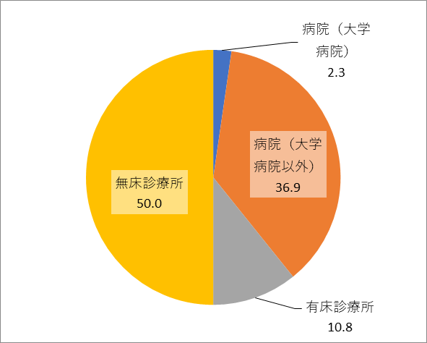

**■施設の場所**

施設の場所については、病院で「大阪市」が最も多く、32.6%、次に「泉州」14.8%、「北河内」14.1%となりました。また診療所については、病院と同様「大阪市」が26.2%と最も多く、次に「豊能」13.7%、「堺市」12.6%となりました。

【施設の場所（病院）n=291（%）】

【施設の場所（診療所）n=451（％）】

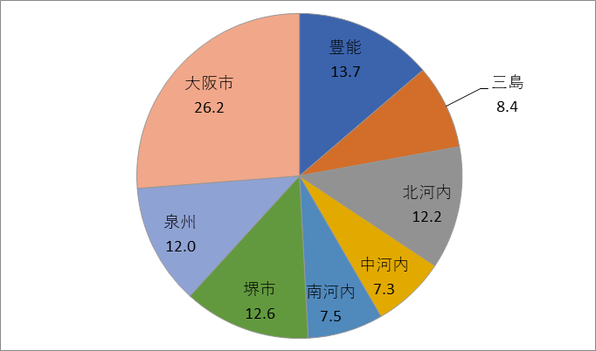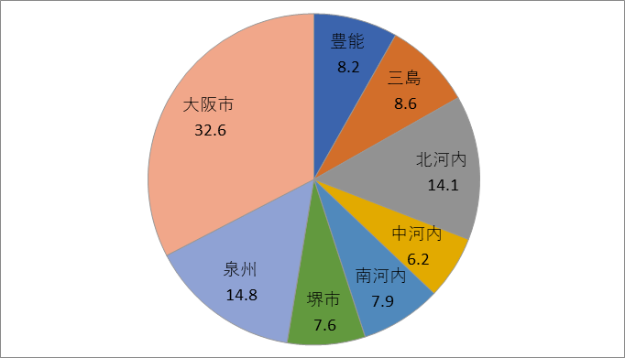

**■施設の指定**

施設の指定については、「なし」が54.6％となりましたが、指定施設として最も多いのが、「２次救急医療施設」で18.5%、次に「救急指定病院」（16.9%）、「在宅療養支援病院・診療所」（16.5%）となりました。

【施設の指定 n=735（%）】

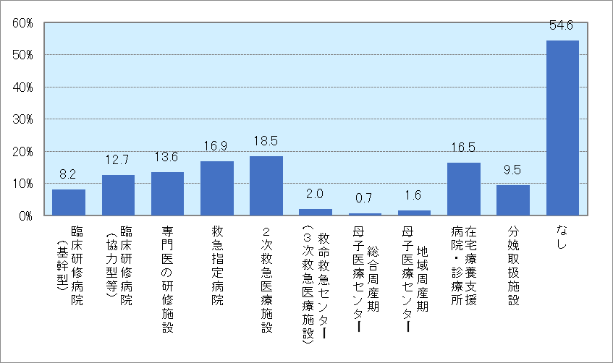

**■施設の許可病床数**

施設の病床区分別の許可病床数について、回答があった施設の病床数を病床区分別に合計したところ、以下の表の結果となりました。またその割合について、病院は「高度急性期」17.6％、「急性期」44.2%、「回復期」11.4%、「慢性期」26.7%となり、診療所については、「高度急性期」0.3%、「急性期」70.8%、「回復期」11.6%、「慢性期」17.2%となりました。

【病床区分別の割合（診療所）（％）】

【病床区分別の割合（病院）（％）】

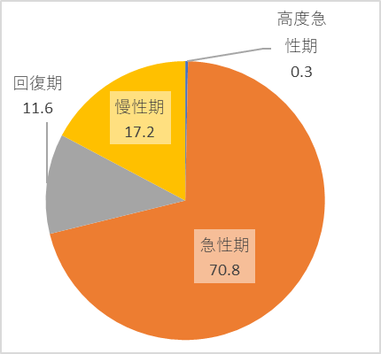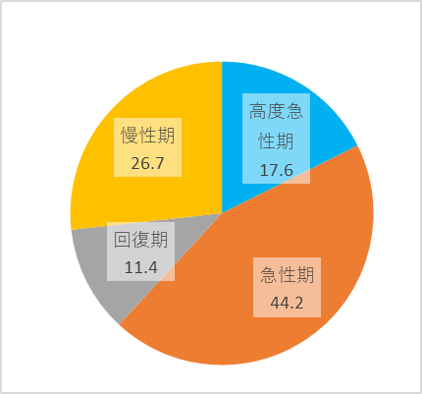

**■雇用形態別医師総数**

施設の雇用形態別の医師数について、回答があった施設の医師数を雇用形態別に合計したところ、以下の表の結果となりました。またその割合については、病院、診療所ともに「常勤」が半分近くを占めました。また「非常勤」については、病院が38.5%、診療所が51.2%となり、非常勤については、診療所の方が多く勤務しています。また「臨床研修医」、「後期研修医」については、病院がそれぞれ、5.5%、8.3%、診療所は0.1%、0.2%となり、研修医については主に病院での勤務となっています。

【雇用形態別の医師数（診療所）（％）】

【雇用形態別の医師数（病院）（％）】

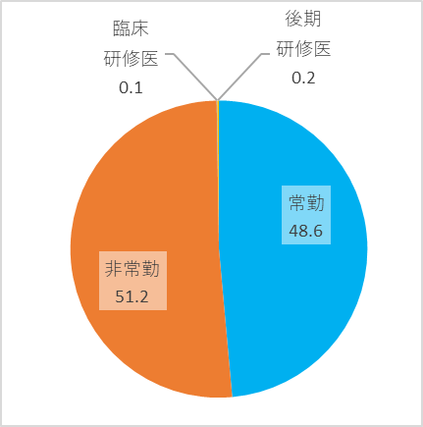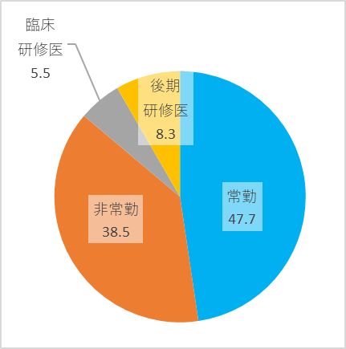

**■性別の医師の割合**

施設の性別の常勤医師の合計からその割合を算出したところ、病院は「男性」が79.0%、「女性」が21.0%となり、診療所は「男性」が71.5%、「女性」は28.5%となりました。

【性別の医師の割合（診療所）（％）】

【性別の医師の割合（病院）（％）】

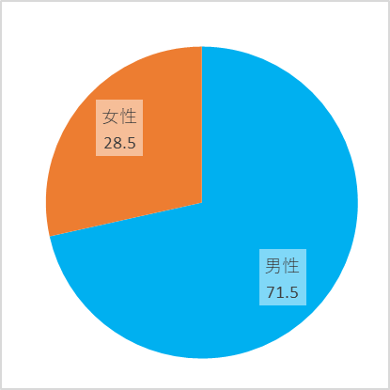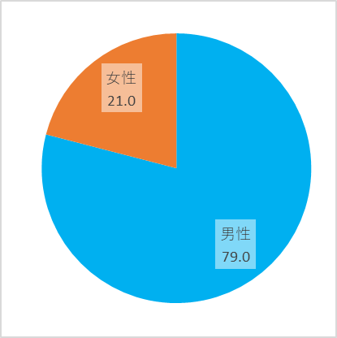

**■臨時に勤務する医師数**

臨時に勤務する医師数について、病院と診療所別に人数の割合を算出したところ、病院も診療所も「０人」が最も多い人数となりましたが、それ以外では病院が「５～10人未満」（15.6%）と最も多くなり、診療所は「１～３人未満」(18.3%)が最も多くなりました。なお病院については「40人以上」も9.7%ありました。

【臨時に勤務する医師数　病院n=269、診療所n=339（%）】

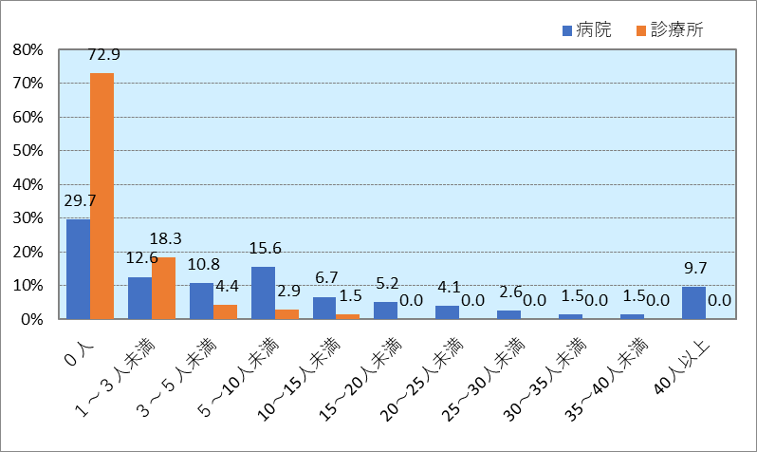

**■非常勤医師の主たる勤務先**

非常勤医師の主たる勤務先として、病院は「大学病院」が57.0%と最も多く、次に「大学病院以外の病院」（29.4%）となりました。一方、診療所は「大学病院以外の病院」が33.8%と最も多くなり、次に「大学病院」で25.0%となりました。また病院、診療所ともに、「当院が主たる勤務先」と回答した医師がそれぞれ、9.2%、8.1%となり、非常勤医師の中で１割弱の医師が非常勤（又は短時間勤務等を含む）として主たる勤務先に勤務されています。

【非常勤医師の主たる勤務先（診療所）n=148（％）】

【非常勤医師の主たる勤務先（病院）n=272（％）】

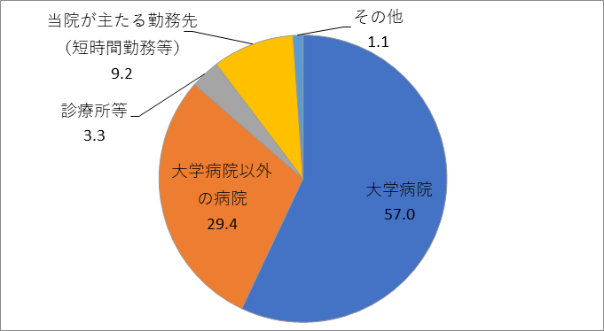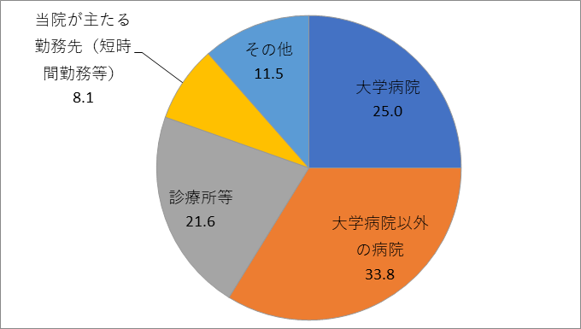

**■臨時勤務医師の主たる勤務先**

臨時勤務医師の主たる勤務先として、病院は「大学病院」が61.9％、「大学病院以外の病院」が31.8％となっています。また診療所は「大学病院」が30.9%、「大学病院以外の病院」が29.4%となりました。大まかな傾向は非常勤医師の主たる勤務先と変わらないですが、臨時勤務医師の主たる勤務先については病院、診療所ともに「その他」の割合が非常勤医師の主たる勤務先の割合より高くなっています。

【臨時勤務医師の主たる勤務先（病院）n=236（％）】

【臨時勤務医師の主たる勤務先（診療所）n=68（％）】

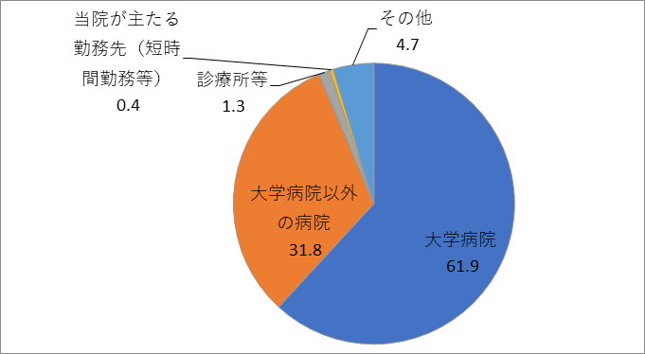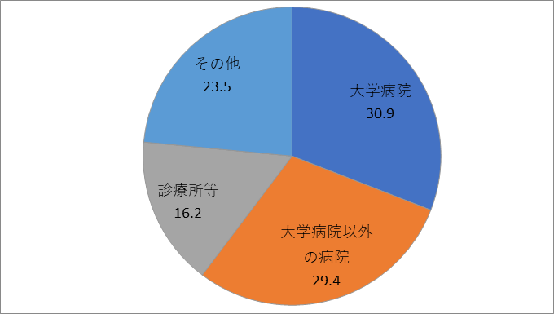

**■病床区分別在院患者数**

病床区分別の在院患者数の総数については、以下の表の結果となりました。またその割合について、病院は「高度急性期」16.9％、「急性期」39.1%、「回復期」12.2%、「慢性期」31.9%となり、診療所については、「急性期」25.9%、「回復期」5.9%、「慢性期」68.2%となりました。

【病床区分別の在院患者数割合（診療所）（%）】

【病床区分別の在院患者数割合（病院）（%）】

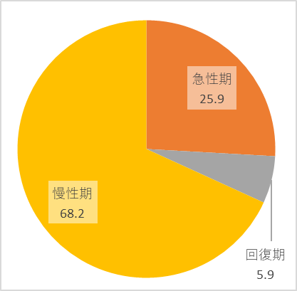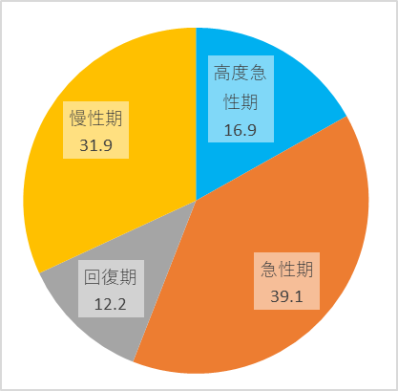

**■外来・救急患者数の時間外及び救急搬入数**

9月４日（水）0時から24時時点の外来・救急患者数のうち、時間外の患者数が病院で最も多いのは「０人」（52.2%）となりましたが、診療所は「１～３人未満」が48.0%となりました。また救急搬入については病院も診療所も「０人」がそれぞれ56.3%、84.0%となり最も多くなりました。なお救急搬入については診療所が３人以上の割合が全くないのに対し、病院は「３～5人未満」（6.5%）、「５～10人未満」（11.2%）、「10～20人未満」（7.9％）、「20～30人未満」（2.9%）と一定の割合があります。

【外来・救急患者数　救急搬入

病院n=279、診療所n=25（%）】

【外来・救急患者数　時間外

病院n=279、診療所n=25（%）】

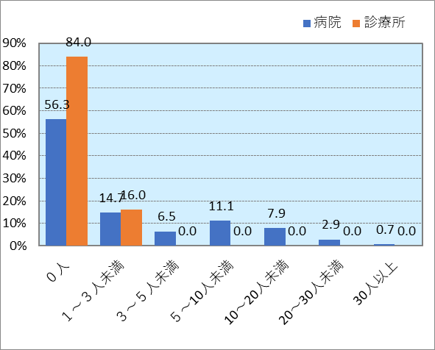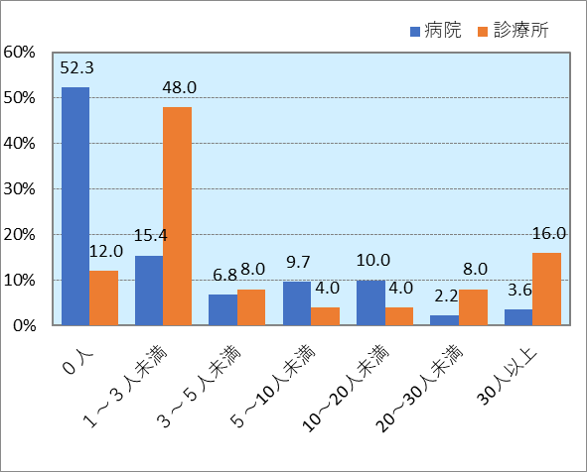

**②　医師の働き方の現状**

**■日勤の勤務体制**

日勤の勤務体制について、病院は「主治医制」が72.8%、「複数主治医制」が17.4%であったのに対し、診療所は「主治医制」が71.6%、「複数主治医制」が24.3%となりました。診療所において「複数主治医制」の割合が病院より高いのは、診療所の場合、医師が２名以上だと「複数主治医制」の選択になるためだと考えられます。

【日勤の医師勤務体制（診療所）　n=412（%）】

【日勤の医師勤務体制（病院）　n=287（%）】

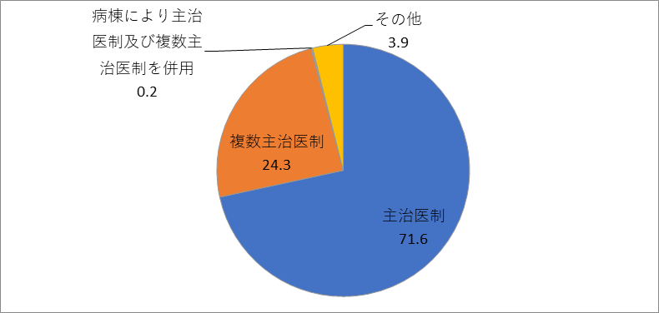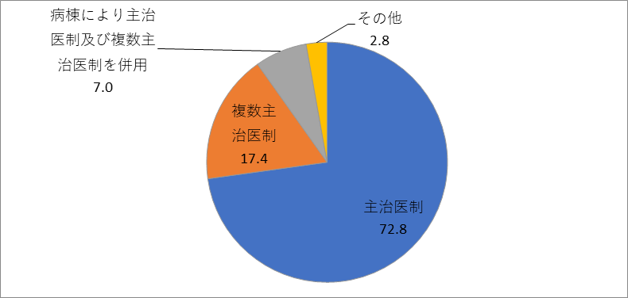

**■複数主治医制を導入している全病棟数と導入病棟数**

　＊病院のみ対象

複数主治医制を導入している施設の全病棟数については「５病棟以上」が43.8%と最も多くなり、「１～３病棟未満」が31.3%、「３～５病棟」が25.0%となりました。また導入病棟数については、「３病棟以上」が50.0%、「２病棟」が35.7%、「１病棟」が14.3%となりました。

【複数主治医制の導入病棟数（病院）　n=14（%）】

【複数主治医制の全病棟数（病院）　n=16（%）】

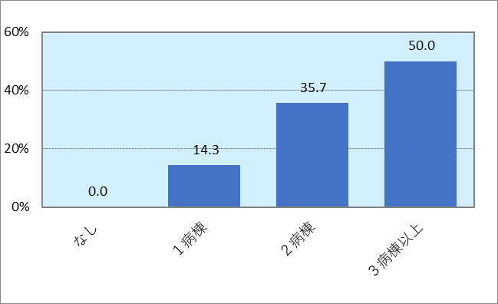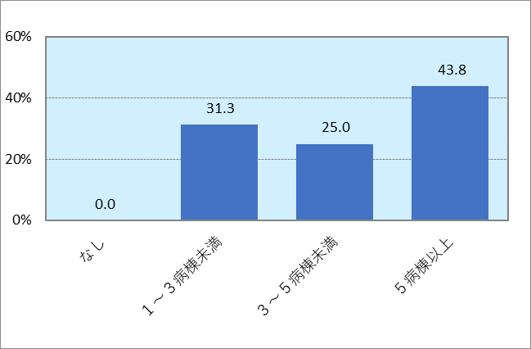

**■夜間及び休日の体制**

夜間及び休日の体制について、病院は「宿直・日直制」が89.2%と９割近くを占めています。一方診療所は「オンコール制」が58.4%となり、「宿直・日直制」が24.2%、「その他」が22.1%、「交替勤務制」が15.4%となりました。

【夜間及び休日の体制（診療所）　n=149（%）】

【夜間及び休日の体制（病院）　n=212（%）】

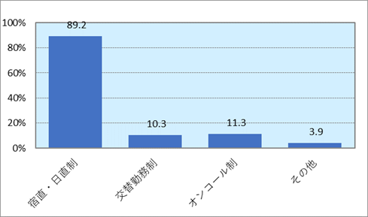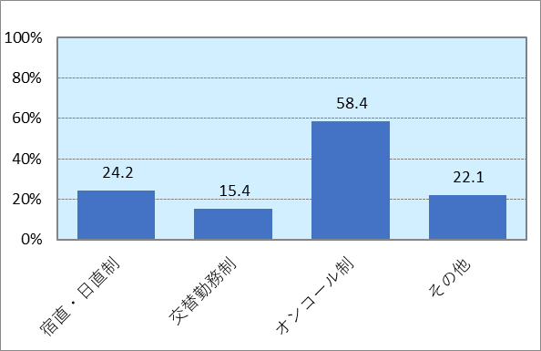

**■交代勤務制勤務導入施設における医師の負担軽減の取組**

夜間及び休日の体制について「交代勤務制」と回答した医療機関に対して、医師の負担軽減の取組を問うたところ、病院については、「医療従事者間での業務移管や共同化」が84.2%で最も高く、次に「医師の適正配置」（57.9%）となりました。また診療所について、最も高かった回答は「地域医療提供体制における機能分化や連携」（36.4%）で次に「院長などの管理者やその他医師の意識改革」と「医師の増員」がそれぞれ27.3%となりました。

【交代勤務制導入施設の医師の負担軽減の取組

（病院）　n=19（%）】

【交代勤務制導入施設の医師の負担軽減の取組

（診療所）　n=11（%）】

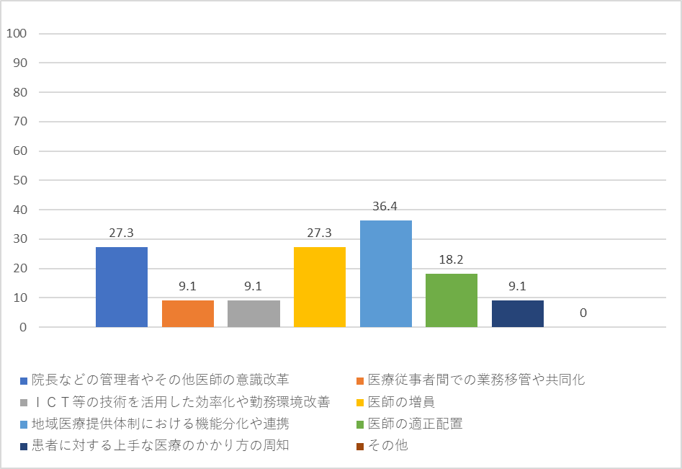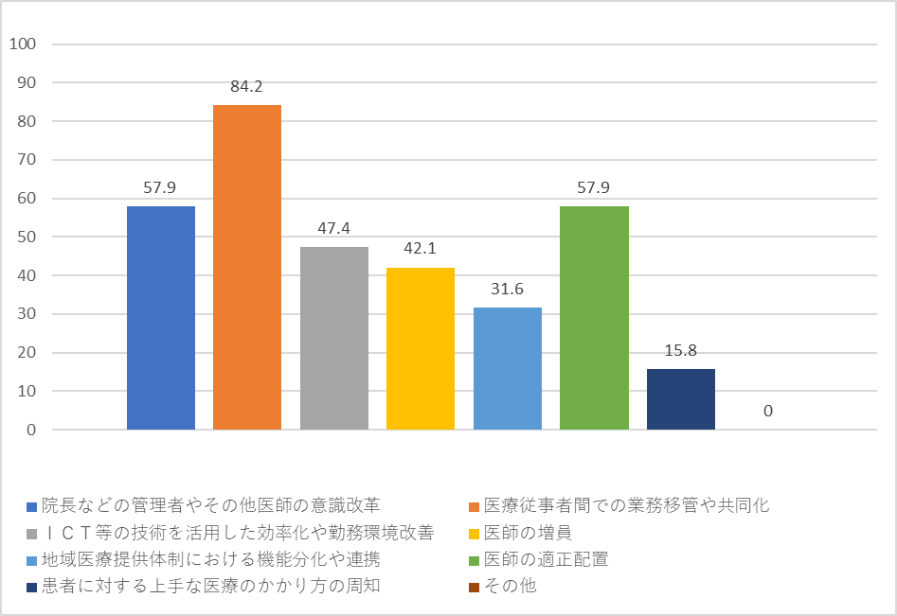

**■当直体制**

当直体制については、病院は「全科当直」が73.0%を占め、次に「各科当直」（12.5%）となりました。一方診療所は「全科当直」が41.1％、「各科当直」が17.9％となりました。また「その他」の回答も約４割となっています。

【当直体制（診療所）　n=56（%）】

【当直体制（病院）　n=281（%）】

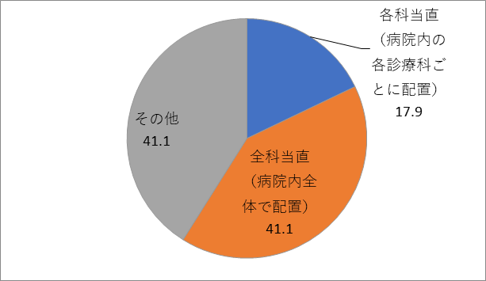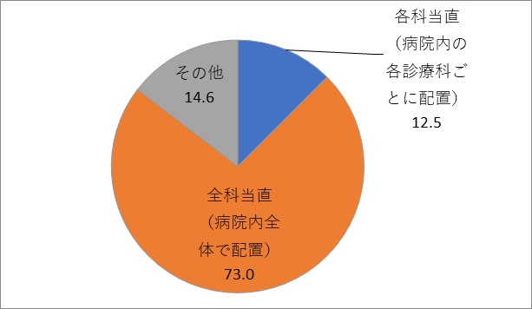

**■当直医師数**

＊9月1日の１日あたりの当直医師数

9月１日の１日あたりの当直医師数について、病院は「１～３人未満」（73.1％）が最も多く、次に「３～5人未満」（9.9%）、「５～10人未満」（9.5%）、「10人以上」（6.7%）となりました。また診療所についても「１～３人未満」（49.4%）が最も多くなりましたが、「０人」も半数近い割合（46.9%）となりました。

【当直医師数（診療所）　n=81（%）】

【当直医師数（病院）　n=283（%）】

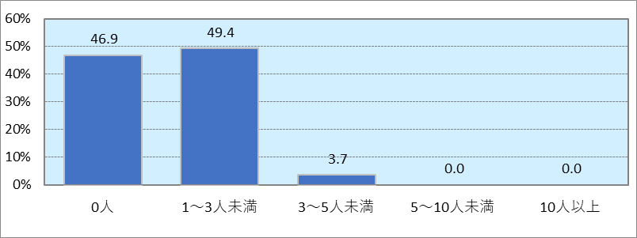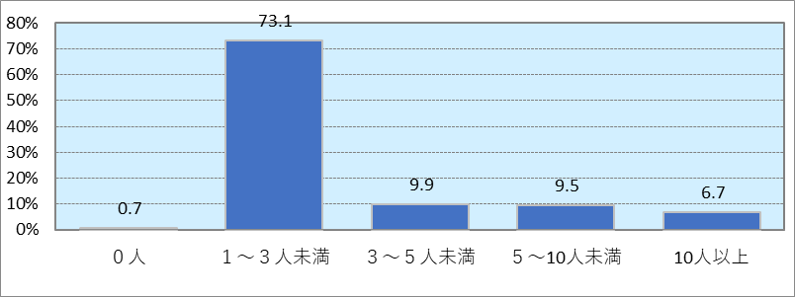

**■常勤医師の月当たりの時間外労働時間80時間以上の医師数**

常勤医師の月当たりの時間外労働時間80時間以上の医師数については、病院、診療所ともに、「０人」が最も多くなりましたが、それ以外では診療所で「１～３人未満」の割合が約４割となり病院に比べて非常に多くなっています。一方病院では「３～５人未満」、「5～10人未満」、「30人以上」がそれぞれ約１割となっており、月当たりの時間外労働80時間以上の医師数は病院で多くなっています。

【常勤医師の月当たりの時間外労働時間80時間以上の医師数の割合　病院n=183、診療所n=２9（%）】

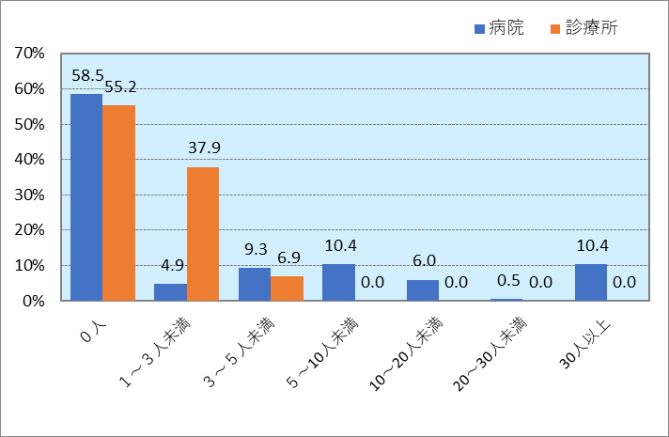

**■常勤医師の月当たりの時間外労働時間80時間以上の医師のうち研修医の数**

常勤医師の月当たりの時間外労働時間80時間以上の医師数のうちの研修医数については、病院、診療所ともに「０人」が最も多くなり、病院は73.4%、診療所は88.9%となりました。また病院について「０人」の次に多かったのは「５人以上」の14.7%となりました。

【常勤医師の月当たりの労働時間80時間以上のうち

研修医の数（病院）　n=109（%）】

【常勤医師の月当たりの労働時間80時間以上のうち

研修医の数（診療所）　n=9（%）】

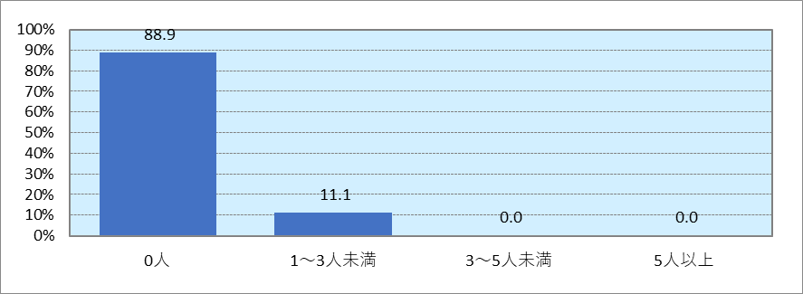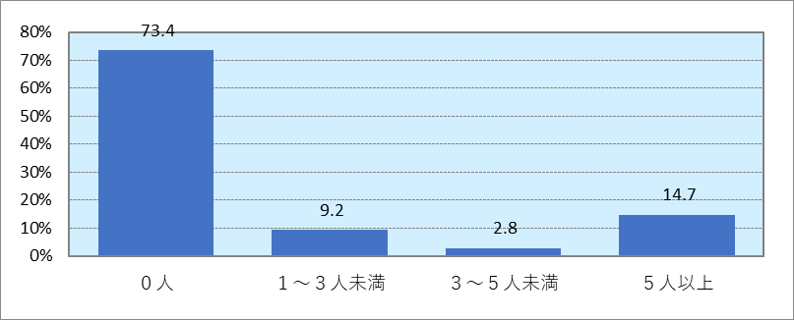

**■医師の労働時間の把握方法**

医師の労働時間の把握方法については、病院、診療所ともに「ICカード・タイムカード（機器等による管理）」が最も多くなっていますが、その実施については病院が85.9%、診療所で43.0%となりその実施率には大きな開きがあります。また「出勤簿への押印」、「上司等の確認」については、病院、診療所ともにほぼ同じ割合になっています。

【医師の労働時間の把握方法　病院n=290、診療所n=298（%）】

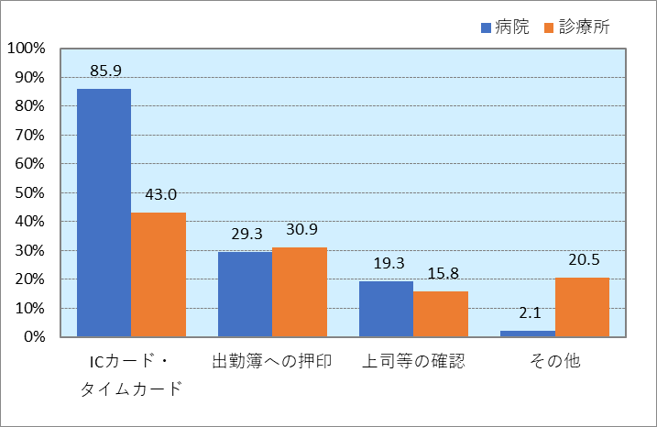

**■緊急でない患者の病状説明について、所定就業時間内での実施の取組状況**

緊急でない患者の病状説明を所定就業時間内に実施するように施設の方針として取り組んでいるかどうかについて、「取り組んでいる」と回答した病院は66.3%、診療所は71.4%となり、診療所の方が病院に比べて高い割合となりました。しかしながら「取り組むべく検討中」と回答したのは診療所（5.1％）より病院（14.9%）の方が高い結果となりました。

【救急ではない患者の病状説明等を就業時間内に

実施する取組（病院）　n=276（%）】

【救急ではない患者の病状説明等を就業時間内に

実施する取組（診療所）　n=350（%）】

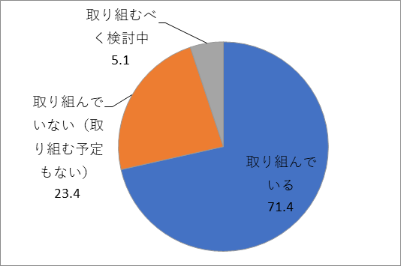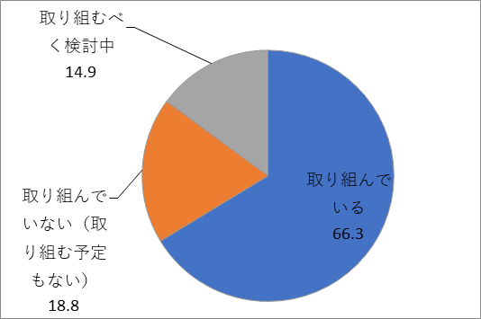

**■医師確保・定着に関する取組**

【医師確保・定着に関する取組　病院n=281、診療所n=164（%）】

医師確保・定着に関する取組については、病院の上位が、「大学医局との連携」（82.6%）、「人材派遣会社を活用した募集」（58.4%）、「専攻医・常勤医師の公募採用」（40.2%）となりました。

診療所については「大学医局との連携」が50%強と最も高いです。

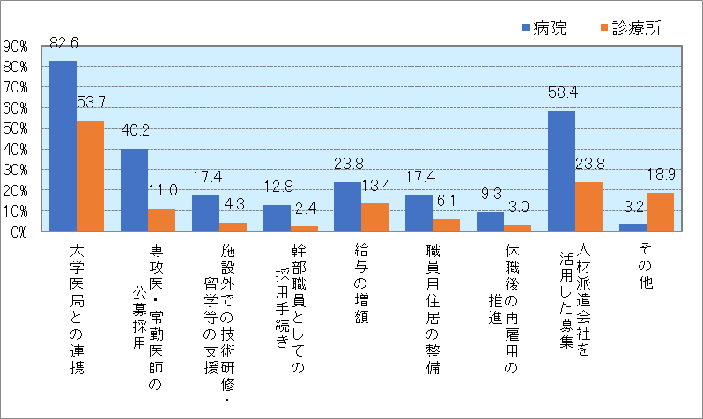

**③　医師のワークライフバランス**

**■医師が仕事と家庭生活を両立しながら働き続けるための取組**

仕事と家庭生活とを両立しながら働き続けるための取組について、病院の上位は「多職種との分担による業務負担軽減」（61.6%）、「有給休暇の取得促進」（54.0%）、「院内保育施設の設置・充実」（49.3%）となりました。一方、診療所の上位は「時間外業務の縮減」（35.1%）、「必要な時に勤務を交替してくれる人員の確保」（31.0%）、「有給休暇の取得促進」（22.0%）となりました。

【仕事と家庭生活の両立の取組　病院n=276、診療所n=168（%）】

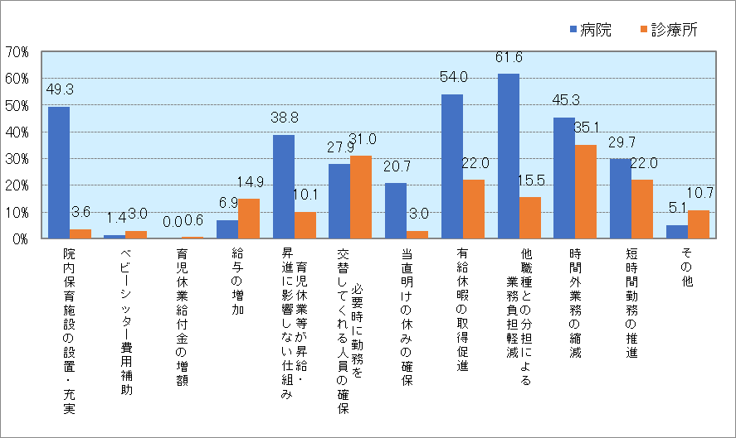

**■病院の施設種別における医師が仕事と家庭生活を両立しながら働き続けるための取組**

仕事と家庭生活とを両立しながら働き続けるための取組について、大学病院の取組が大学病院以外よりも実施出来ている（10%以上の開きがあるもの）としては、「ベビーシッター費用補助」、「給与の増加」、「短時間勤務の推進」となりました。

【仕事と家庭生活の両立の取組　大学病院n=17、大学病院以外n=259（%）】

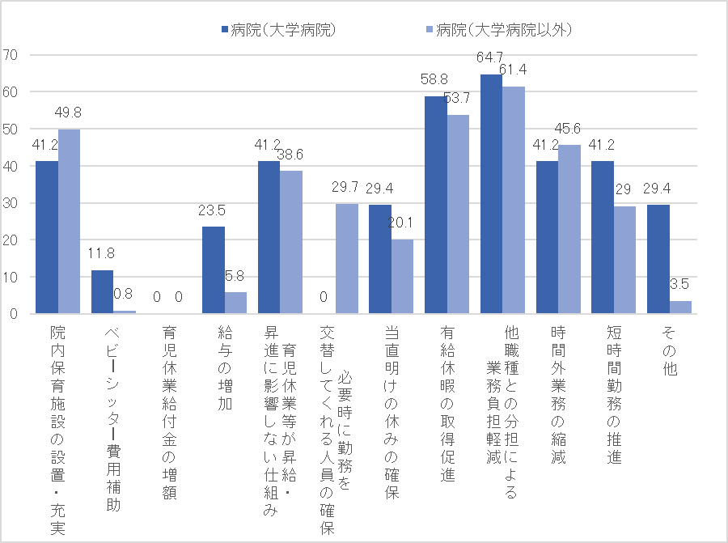

**■直近3年間で女性医師が育児休暇を取得した人数**

直近３年間で女性医師が育児休暇を取得した人数については、病院、診療所ともに「0人」が最も多くなりましたが、病院については、「１～3人未満」が18.3%、「３～5人未満」が5.4%、「５～10人未満」が4.0%、「10人以上」が6.1%となりました。一方診療所は「０人」が97.1%となり、「１～３人未満」が2.9%となりました。

【育児休暇を取得した女性医師数（病院）n=278（%）】

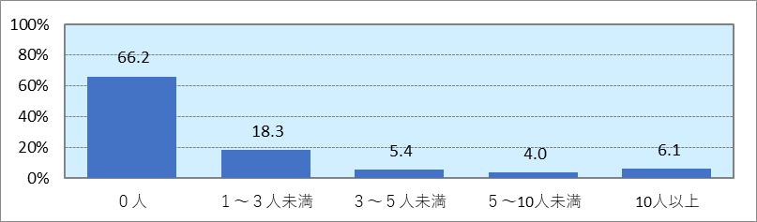

【育児休暇を取得した女性医師数（診療所）n=204（%）】

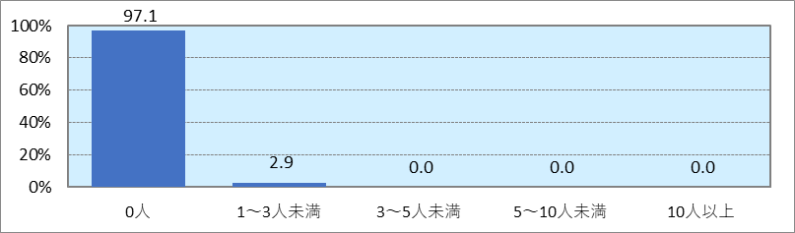

**■直近3年間の育児休業期間満了後の医師の勤務形態等**

育児休業期間満了後の医師の勤務形態等について、病院および診療所別の「常勤医師として復帰」、「非常勤医師として復帰」、「復帰支援プログラム中」、「退職」、「休職中」の割合については以下のグラフの通りとなります。いずれも「０人」が多くなっていますが、常勤医師として復帰した人数については、病院で「１～３人未満」が23.5％、「３～５人未満」が8.9%、「５人以上」が10.1%となっており、非常勤医師として復帰した人数についても病院は「１人」が11.3%、「３人以上」が６.0％となっており、常勤もしくは非常勤にて復帰する医師は一定数います。一方診療所は常勤医師としての復帰が「１～3人未満」で4.9%、非常勤医師としての復帰で「１人」が5.0%のみとなっており、病院に比べて低い割合となっています。なお復職支援プログラム中の医師は病院、診療所ともいませんでした。

【育児休業期間満了後常勤医師として復帰した人数

（診療所）n=103（%）】

【育児休業期間満了後常勤医師として復帰した人数

（病院）n=179（%）】

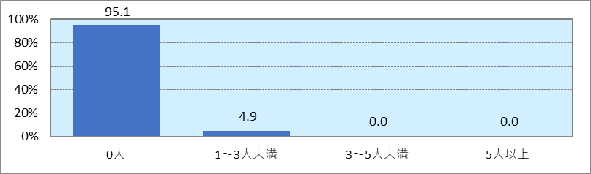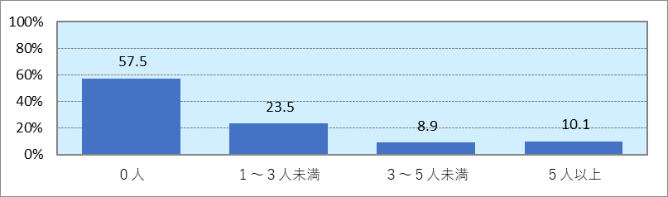

【育児休業期間満了後非常勤医師として復帰した人数

（診療所）n=100（%）】

【育児休業期間満了後非常勤医師として復帰した人数

（病院）n=133（%）】

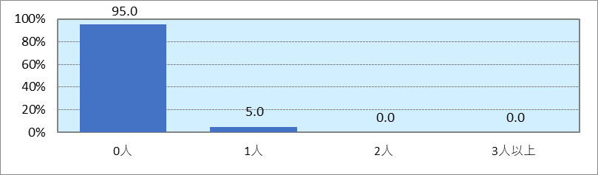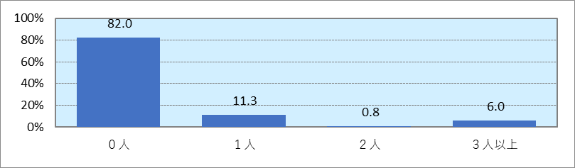

【育児休業期間満了後復職支援プログラム中の人数

（診療所）n=90（%）】

【育児休業期間満了後復職支援プログラム中の人数

（病院）n=116（%）】

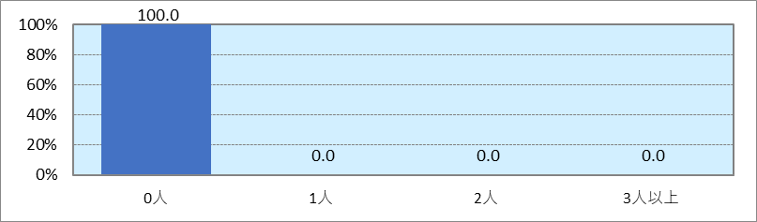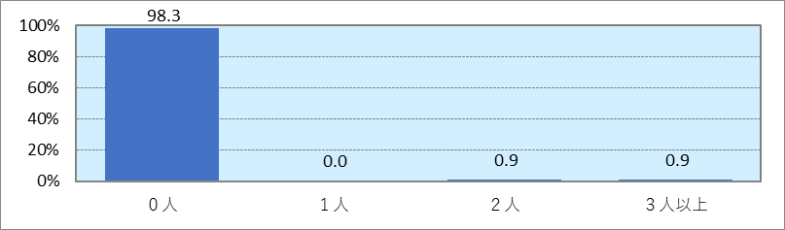

【育児休業期間満了後退職した人数

（病院）n=133（%）】

【育児休業期間満了後退職した人数

（診療所）n=89（%）】

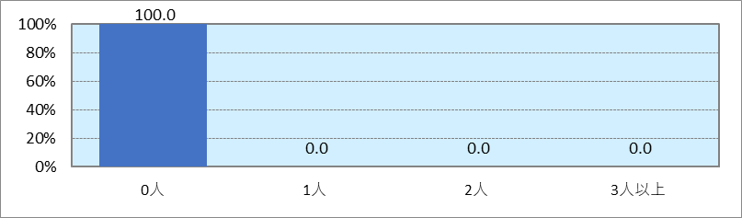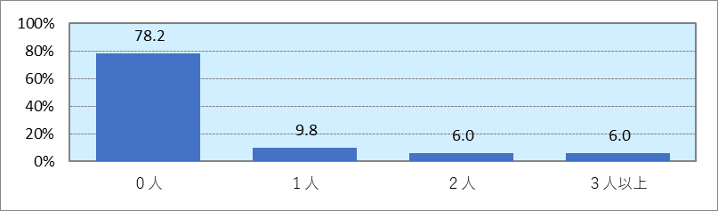

【育児休業期間満了後休職中の人数

（病院）n=136（%）】

【育児休業期間満了後休職中の人数

（診療所）n=89（%）】

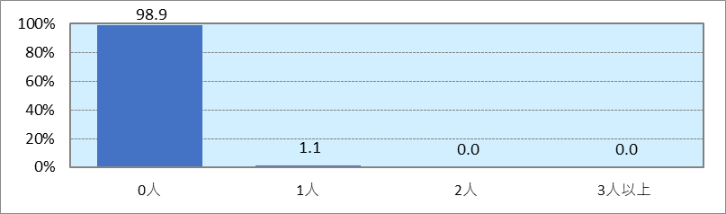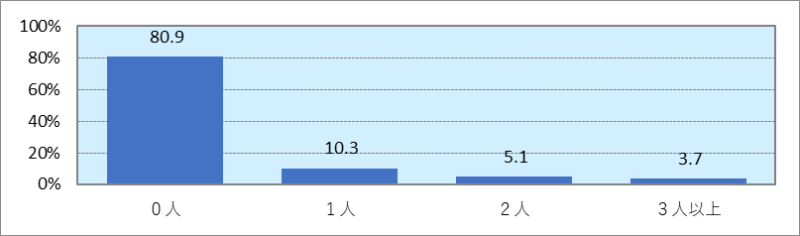

**■保育所または託児所の設置状況**

【保育所・託児所の有無（診療所）n=371（%）】

【保育所・託児所の有無（病院）n=280（%）】

保育所または託児所の設置状況について、病院は「ある」が50.7%となったのに対し、診療所は「ある」が1.9%となっており、診療所における保育所または託児所の設置はほぼされていない状況です。

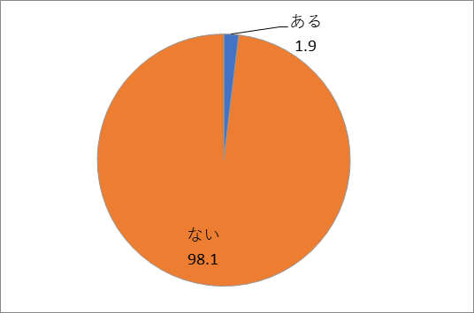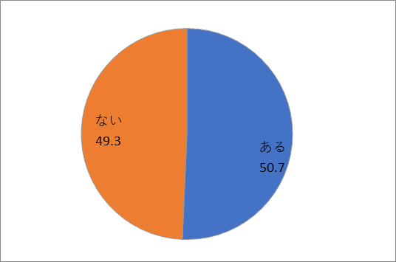

**■預かり対象児童の年齢による利用制限の有無**

＊保育所または託児所が「ある」と答えた施設対象

預かり対象児童の年齢による利用制限について、「ある」と回答したのは病院で88.7%、診療所で100%となりました。なお保護者の所得による利用制限の有無については病院、診療所ともに「ない」が100%になっています。

【預かり対象児童の年齢による利用制限の有無（病院）n=142（%）】

【預かり対象児童の年齢による利用制限の有無（診療所）n=6（%）】

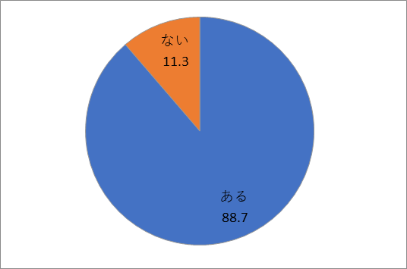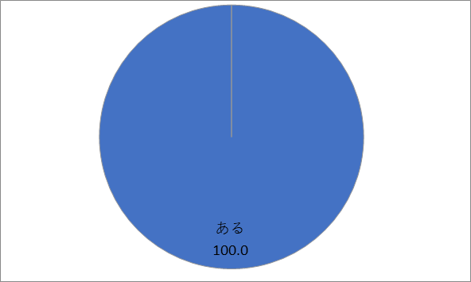

【預かり対象児童の保護者の所得による利用制限の有無（病院）n=6（%）】

【預かり対象児童の保護者の所得による利用制限の有無（病院）n=140（%）】

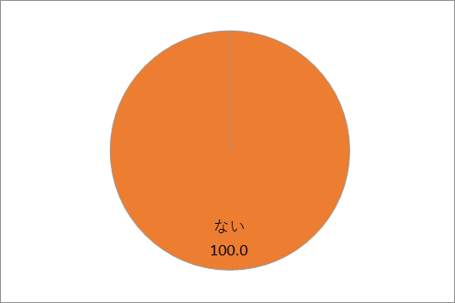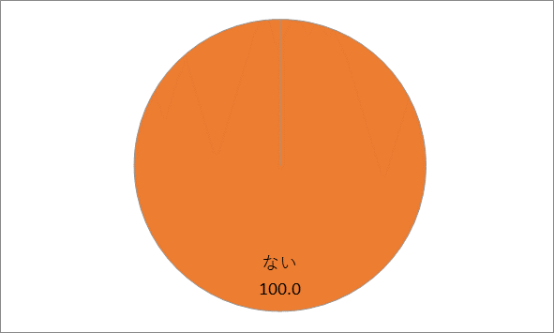

**■保育所・託児所の平日の保育開始時間と終了時間**

保育所・託児所の平日の保育開始時間について、病院は「8:00～8:59開始」が最も多く53.6%、次に「7:30～7:59開始」が26.1%となりました。また保育の終了時間については、病院、診療所ともに「19:00～終了」が最も多い割合となりましたが、病院については、「18:00～18:29終了」（23.9%）と「～17:29終了」（21.0%）の時間帯も２割以上となっています。

【保育開始時間（病院）n=138（%）】

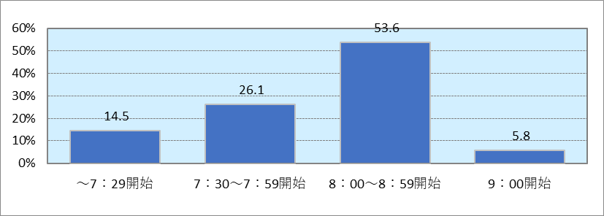

【保育開始時間（診療所）n=6（%）】

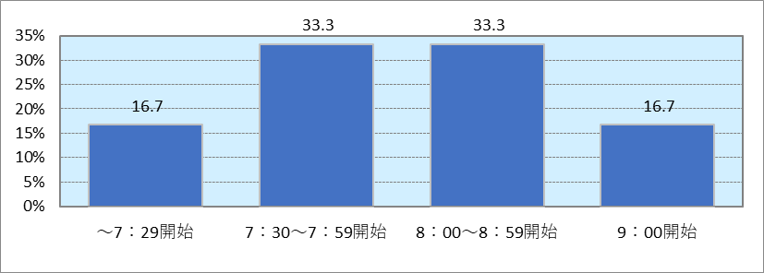

【保育終了時間（病院）n=138（%）】

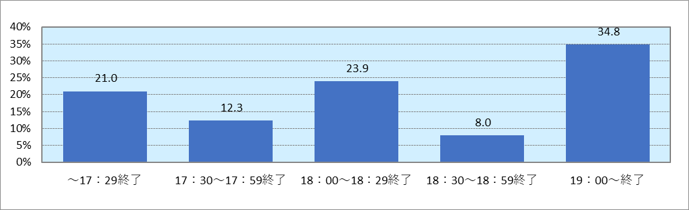

【保育終了時間（診療所）n=6（%）】

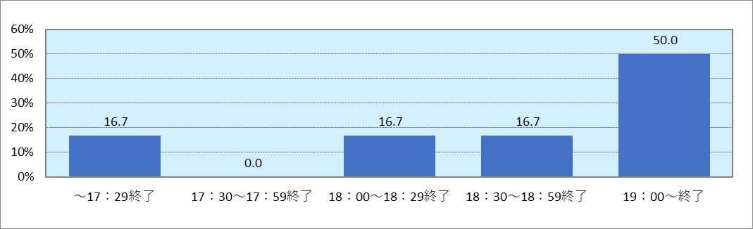

**■保育所・託児所の定員**

【保育所・託児所の定員（診療所）n=6（%）】

【保育所・託児所の定員（病院）n=135（%）】

保育所・託児所の定員については、病院が「30人以上」の割合が38.5％と最も多くなっています。一方診療所で最も多いのは「15～20人未満」（33.3%）となっており、「30人以上」は16.7%にとどまっています。

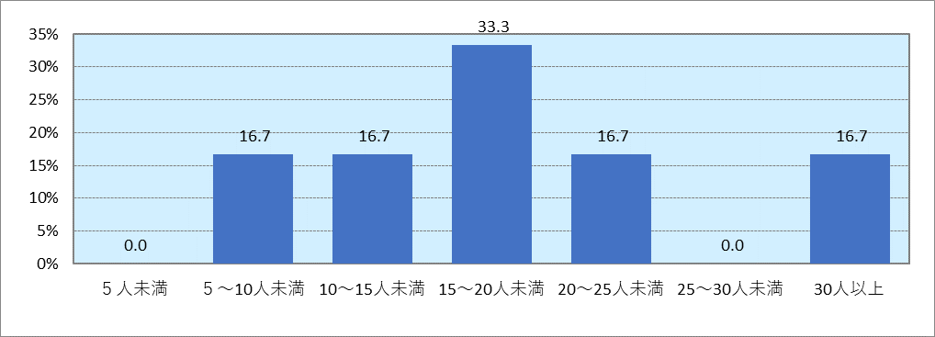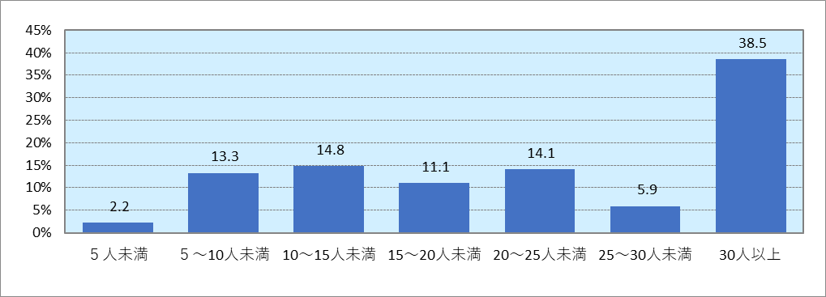

**■保育所・託児所で行っている取組**

保育所・託児所で行っている取組について、病院での上位は「土曜日の保育」（88.5%）、「一時保育」（79.9%）、「24時間保育」（62.6%）となりました。一方診療所では「土曜日の保育」と「一時保育」が83.3%と同じ割合で最も多くなっており、次に「病児・病後児保育」（50.0%）となりました。

【保育所・託児所で行っている取組

病院n=139、診療所n=6（%）】

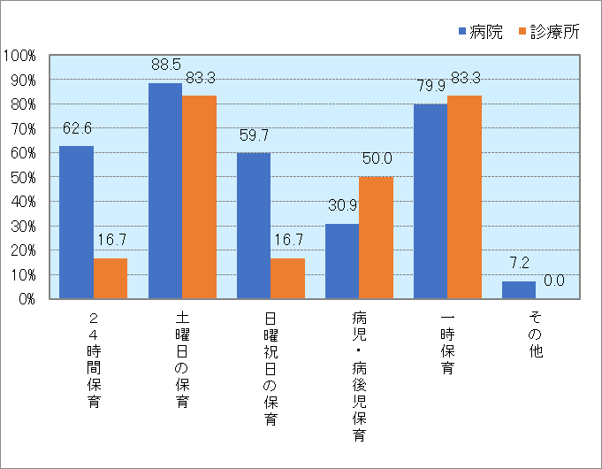

**■病院の施設種別ごとの保育所設置以外の女性医師就業支援策**

　＊病院のみ対象

病院の施設種別ごと（大学病院、大学病院以外）の女性医師就業支援策については、大学病院において「復職への支援」（87.5%）が非常に高い割合となり、次に「出産・育児に伴う休職などの制度の整備」（75%）、「職場の勤務体制や理解」（50%）となりました。一方大学病院以外では、「出産・育児に伴う休職などの制度の整備」（82.1%）が最も高く、次に「職場の勤務体制や理解」（79.5%）となっています。

【施設種別の女性医師就業支援策（病院）大学病院n=8、大学病院以外n=112　（%）】

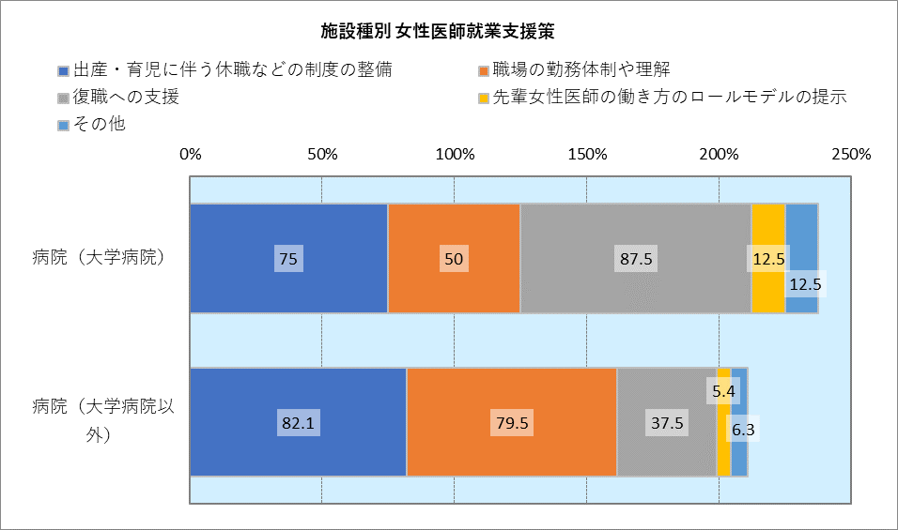

**■医師の負担軽減の取組**

医師の負担軽減の取組について、病院での上位は「医療従事者間での業務移管や共同化」（73.7%）、「院長などの管理者やその他医師の意識改革」（51.0%）、「医師の増員」（40.6％）、「医師の適正配置」（40.6%）となりました。また診療所についても「医療従事者間での業務移管や共同化」（43.1%）と「院長などの管理者やその他医師の意識改革」（41.7%）は上位となっていますが、病院に比べて取組の割合は低くなっています。

【医師の負担軽減の取組 病院n=251、診療所n=216（%）】

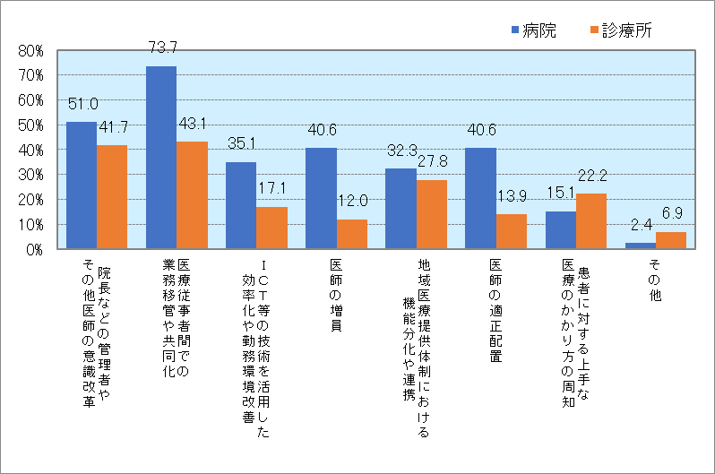

**■病院の施設種別における医師の負担軽減の取組**

医師の負担軽減の取組について、大学病院とそれ以外で比較をしたところ、取組の実施については大学病院の方が大学病院以外よりも行われている項目が多くなりましたが、「ICT等の技術を活用し効率化や勤務環境改善」と「医師の適正配置」については、大学病院での実施が低いという結果となりました。

【医師の負担軽減の取組 大学病院n=15、大学病院以外n=236（%）】

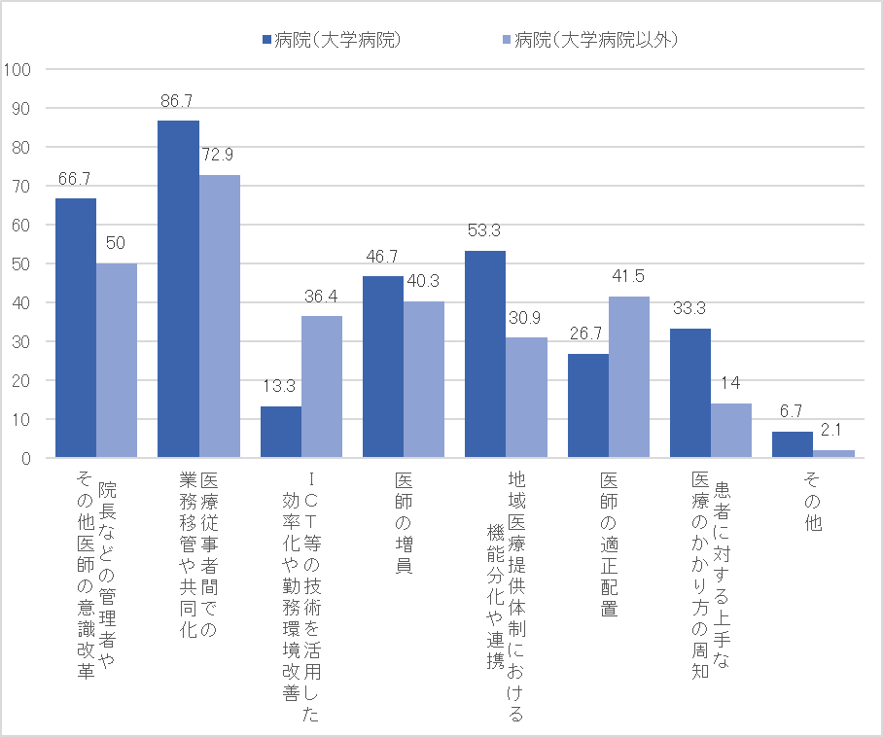

**④　産科・小児科・救急科を設置している医療機関**

**＜産科設置の医療機関＞**

**■平成30年の分娩数**

【平成30年度の分娩数　診療所n=42（%）】

【平成30年度の分娩数　病院n=53（%）】

平成30年の分娩数について、病院は「500回以上」が45.3%となり最も多くなりました。一方診療所についても「0回」を除くと「500回以上」が16.7%で最も多くなりました。

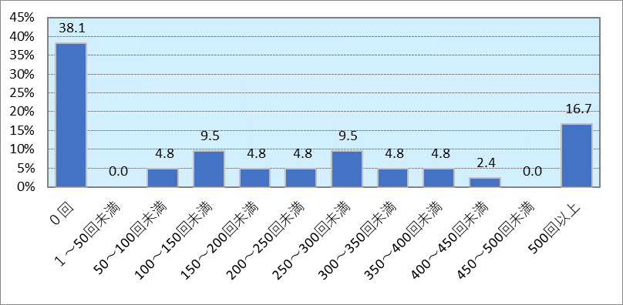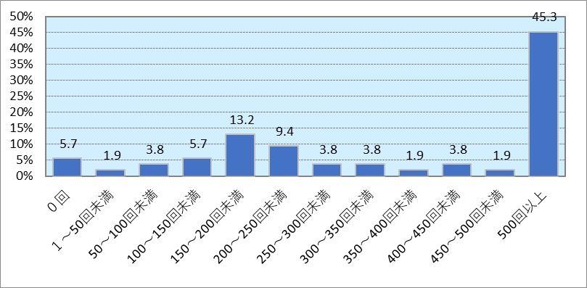

**■平成30年の分娩内訳**

アンケート結果における平成30年の分娩総数については、病院が17,210、診療所が7,292となりました。分娩の内訳について、病院は「正常分娩」が67.3%、「異常分娩」が32.7%となり、異常分娩の内訳については「緊急帝王切開」（11.9%）、「選択帝王切開」（13.3%）となりました。一方診療所は、「正常分娩」が83.1%、「異常分娩」が16.9%となり、その内訳は「緊急帝王切開」（3.7%）、「選択帝王切開」（7.3%）となっています。

【平成30年度の病院、診療所別の分娩数　（数）】



【平成30年度の分娩総数の内訳（診療所）　（%）】

【平成30年度の分娩総数の内訳（病院）　（%）】

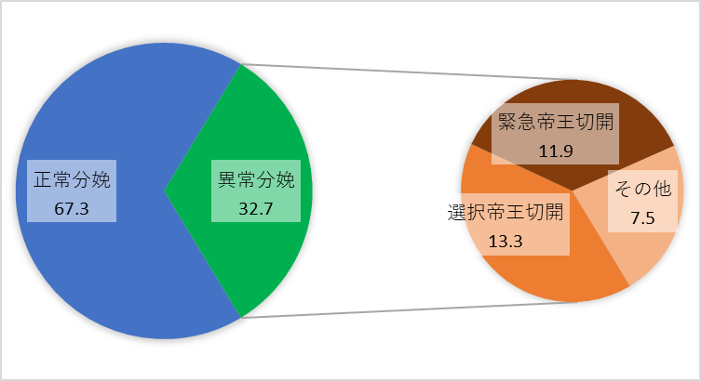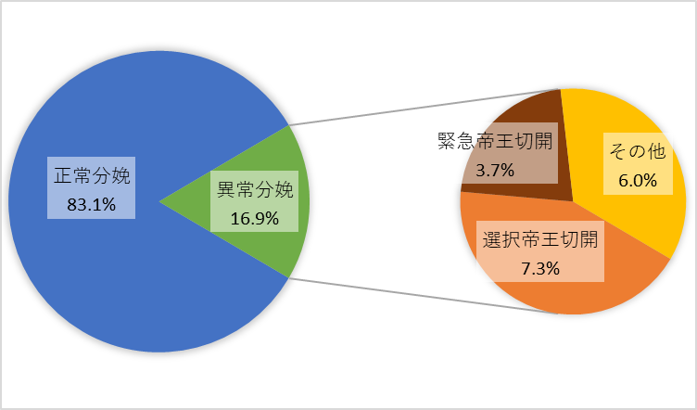

**■周産期の医療体制／病院**

病院の周産期の医療体制については、常勤の産科医師が「５人以上」いる施設が67.3%、常勤の麻酔科医師がいる施設が「50.0%」となりました。また常勤の新生児医師については「0人」の施設が最も多くなり「５人以上」いる施設は28.3%となっています。また非常勤医師は相対的に少なくなっており、産科医師、新生児科医師、麻酔科医師が「５人以上いる」施設はそれぞれ30.0%、18.2％、38.3%となっています。

【周産期の医療提供体制（病院の常勤）産科医師n=52、新生児医師n=46、麻酔科医師n=50（%）】

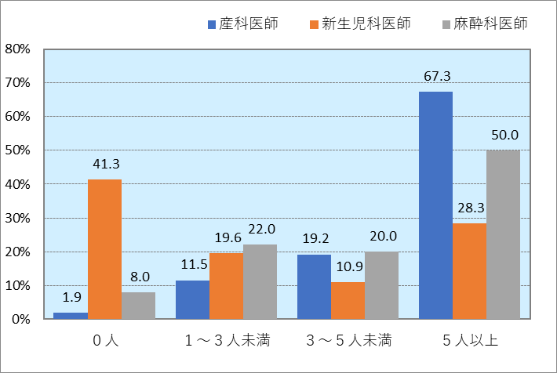

【周産期の医療提供体制（病院の非常勤）産科医師n=50、新生児医師n=44、麻酔科医師n=47（%）】

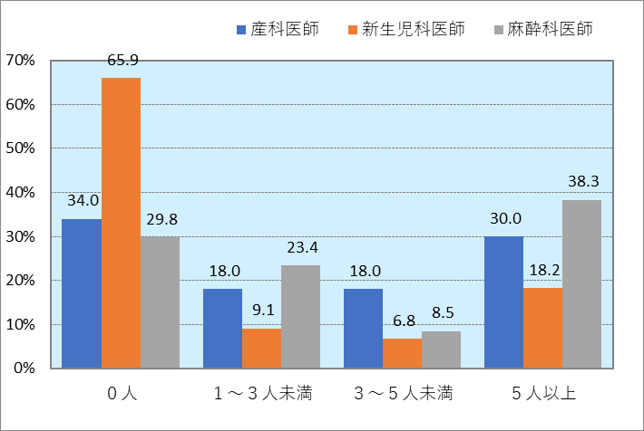

**■周産期の医療体制／診療所**

診療所の周産期の医療体制については、常勤の産科医師、新生児科医師、麻酔科医師が「５人以上」いる施設はありませんでした。また常勤の産科医師については「1～３人未満」の施設が88.1%となっており、常勤の新生児科医師と麻酔科医師については、ほとんどいないという結果になっています。一方非常勤については、「０人」と回答したのが、麻酔科医師で86.4％、新生児医師で56.0％、産科医師で39.4%となりました。

【周産期の医療提供体制（診療所の常勤）産科医師n=42、新生児医師n=24、麻酔科医師n=23（%）】

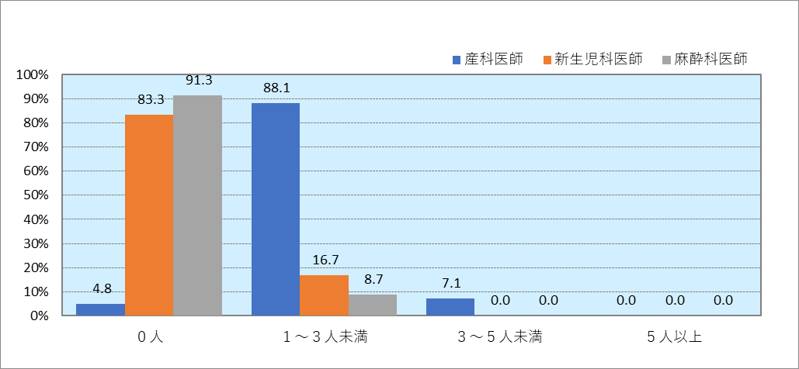

【周産期の医療提供体制（診療所の非常勤）産科医師n=33、新生児医師n=25、麻酔科医師n=22（%）】

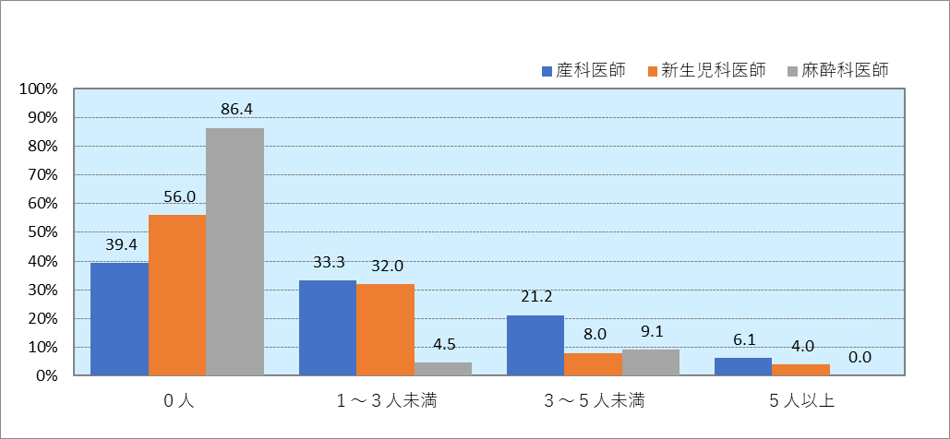

**■産前産後休暇・育児休業中の医師数**

施設にて現在、産前産後休暇中の医師がいるかどうかについて、病院は「いる」が40.0%となりました。一方診療所では「いない」という回答が100%となっています。また病院において、産前・産後休暇中の医師数は「１人」が47.6%となり次に「３人以上」が28.6%となりました。

【現在の産前・産後休暇中の医師

（診療所）n=40（%）】

【現在の産前・産後休暇中の医師

（病院）n=50（%）】

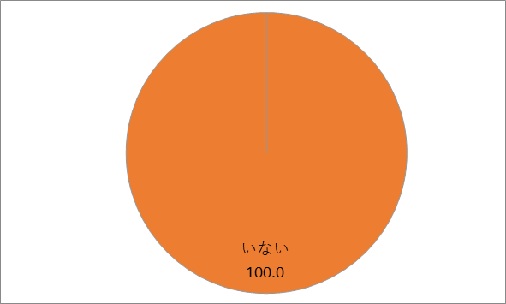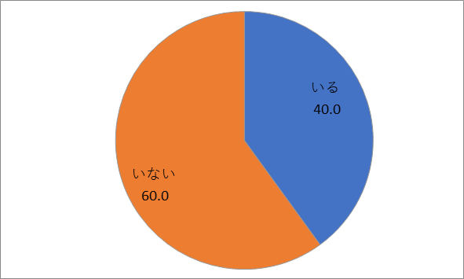

【産前・産後休暇中の医師数（病院）n=21（%）】

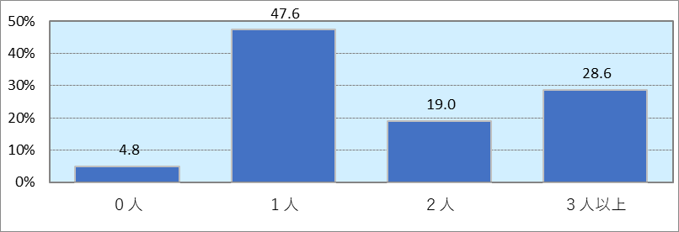

**■「産科医師」「新生児科医師」「麻酔科医師」の中で「小学生以下のお子様がいる」または「家族の介護中」の医師の有無**

「産科医師」、「新生児科医師」、「麻酔科医師」の中で「小学生以下のお子様がいる」または「家族の介護中」の医師の有無について、病院で「いる」と回答したのは、産科医師で69.0％、新生児科医師で61.3%、麻酔科医師で68.4%となり、６～７割の医師が小学生以下のお子様または介護中の家族がいると回答しています。一方診療所については、産科医師と新生児科医師で約３割の医師が「いる」と回答し、麻酔科医師については12.5%の医師が「いる」と回答しています。

[診療所]【小学生以下のお子様または家族の介護中の医師の有無（産科医師）n=35（%）】

[病院]【小学生以下のお子様または家族の介護中

の医師の有無(産科医師)n=42（%）】

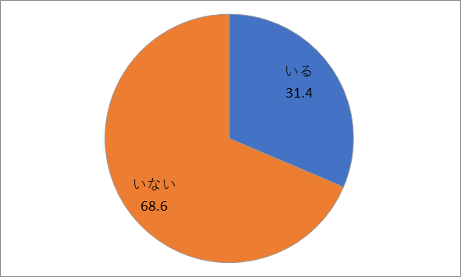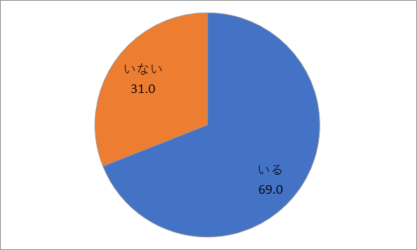

[診療所]【小学生以下のお子様または家族の介護中の医師の有無（新生児科医師）n=11（%）】

[病院]【小学生以下のお子様または家族の介護中の医師の有無（新生児科医師）n=31（%）】

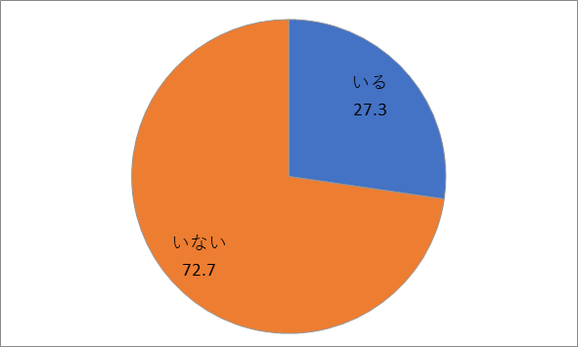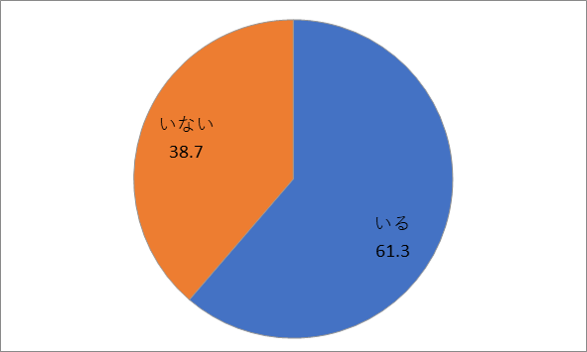

[診療所]【小学生以下のお子様または家族の介護中の医師の有無（麻酔科医師）n=8（%）】

[病院]【小学生以下のお子様または家族の介護中の医師の有無（麻酔科医師）n=38（%）】

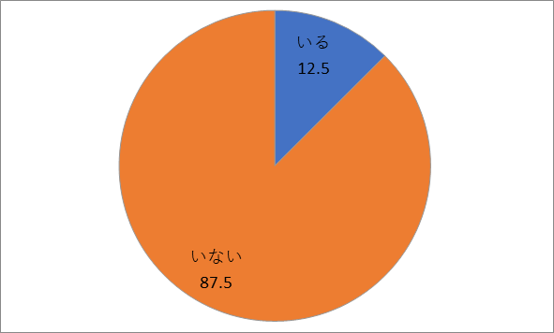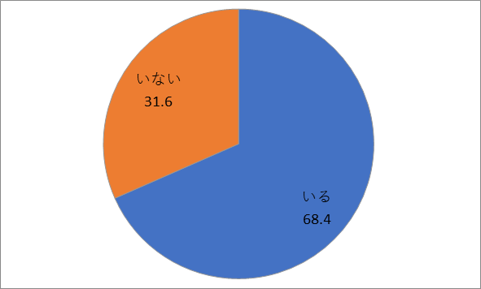

**■「小学生以下のお子様がいる」または「家族の介護中」の医師について、業務の軽減をされている医師の総数の中の内訳**

＊「産科医師」「新生児科医師」「麻酔科医師」対象

病院については、「業務緩和なし」が108人おり、次に「時短勤務」（37人）、「当直免除」（34人）となりました。また診療所については、「業務緩和なし」が8人、「外来のみ」が7人となっています。このことから病院、診療所ともに「小学生以下のお子様がいる」または「家族の介護中」の医師に対する業務を軽減する取組は不十分だと考えられます。

【業務の軽減をされている医師の内訳（数）】



**■産科の許可病床数等**

産科の許可病床数について、病院は「20～30床未満」及び「30～40床未満」が29.8%となり最も多い割合になりました。また診療所は「10床未満」が65.9%、「10～20床未満」が34.1%となっています。次に産科の稼働病床数については、病院、診療所ともに、許可病床数とほぼ同じ割合となっています。また平成30年度の産科の病床利用率については病院で「70～80％未満」が最も多いのに対し、診療所は「50%未満」が半分強となり、診療所の病床利用率が非常に低い結果となっています。

【産科の許可病床数（診療所）n=41（%）】

【産科の許可病床数（病院）n=47（%）】

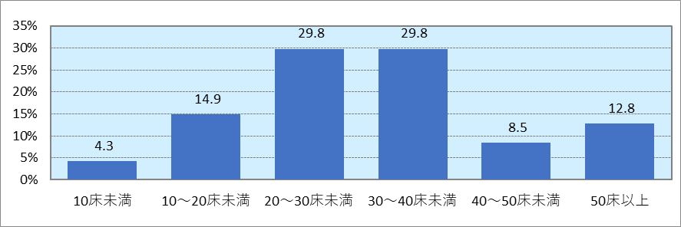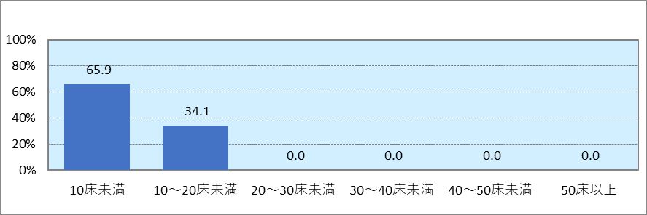

【産科の稼働病床数（病院）n=48（%）】

【産科の稼働病床数（診療所）n=38（%）】

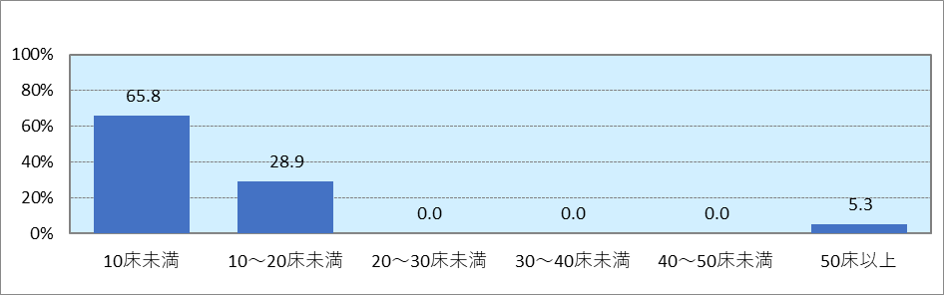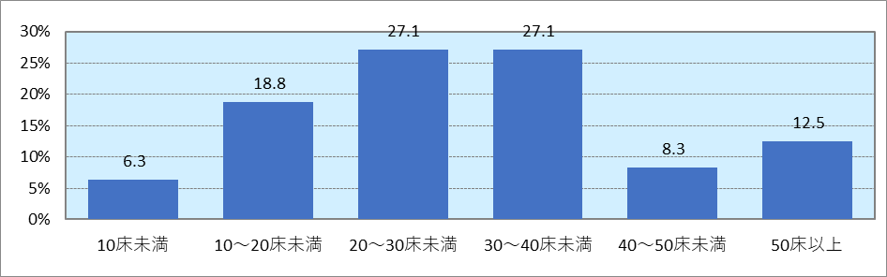

【平成30年度の産科の病床利用率（診療所）n=38（%）】

【平成30年度の産科の病床利用率（病院）n=46（%）】

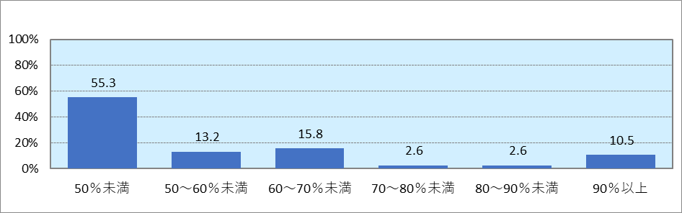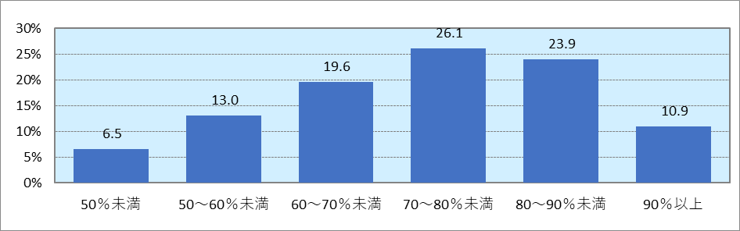

**■MFICUの有無（病院）**

【MFICUの有無（病院）n=47（%）】

MFICUの有無について、「ある」と回答した病院は17.0%となりました。

＊病院

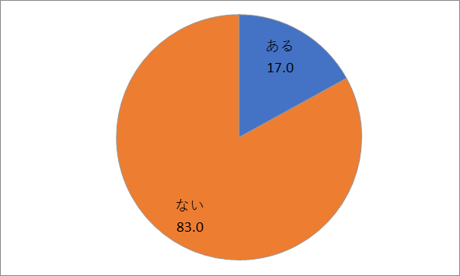

**■MFICUがある病院における産婦人科医師の充足**

【MFICUの許可病床数（病院）n=8（%）】

MFICUがある病院における、産婦人科医師の充足状況については、６件（75%）の病院が「おおむね充足している」と回答し、「充足していない」と「充足している」と回答したのがそれぞれ１件（12.5%）ずつとなりました。

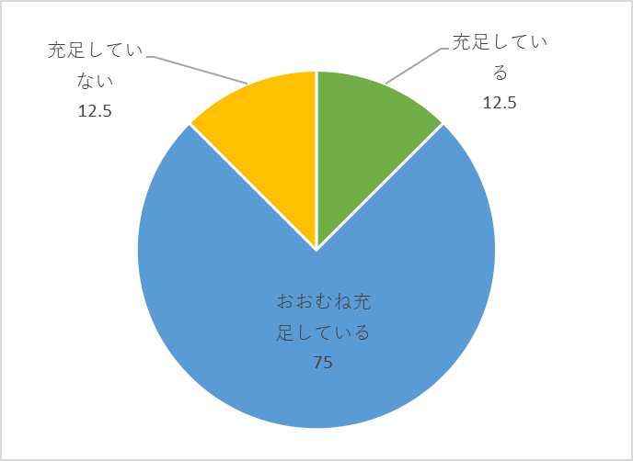

**■MFICUの許可病床数および病床利用率**

MFICUの許可病床については「5床以上」が75.0%となりました。また病床利用率については「50%以上」が87.5%となっています。

【MFICUの平成30年度の病床利用率（病院）n=8（%）】

【MFICUの許可病床数（病院）n=8（%）】

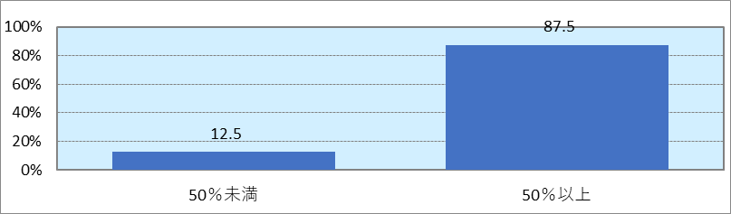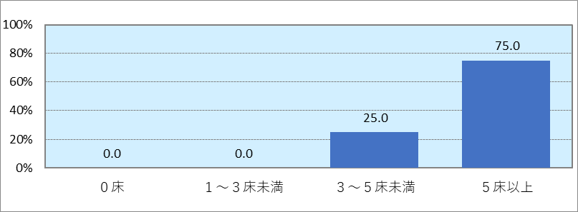

**＜小児科を設置している医療機関＞**

**■小児科についての診療内容**

小児科の診療内容について、病院、診療所ともに最も多いのは「外来」で、それぞれ97.7%、92.2%となりました。また外来以外で次に多い診療内容についても、「予防接種」（病院：75.6%、診療所:63.3%）、「乳幼児健診」（病院：68.6%、診療所42.2%）と同じ傾向がありますが、それ以外の診療内容について、診療所ではほぼ行っていないか、非常に低い割合となっています。

【小児科についての診療内容（病院）n=86（%）】

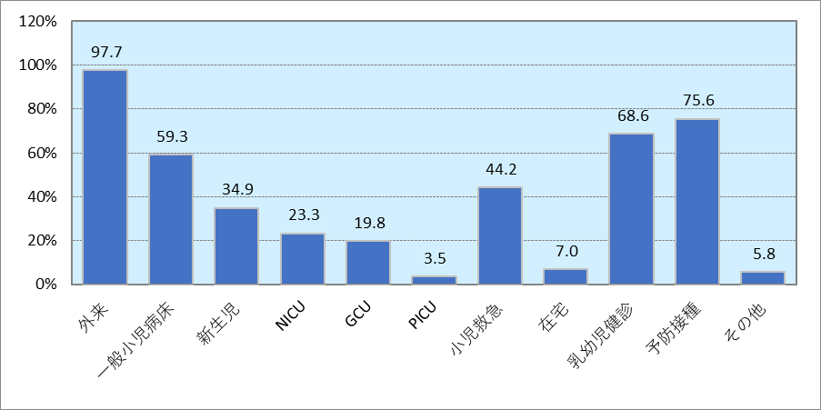

【小児科についての診療内容（診療所）n=90（%）】

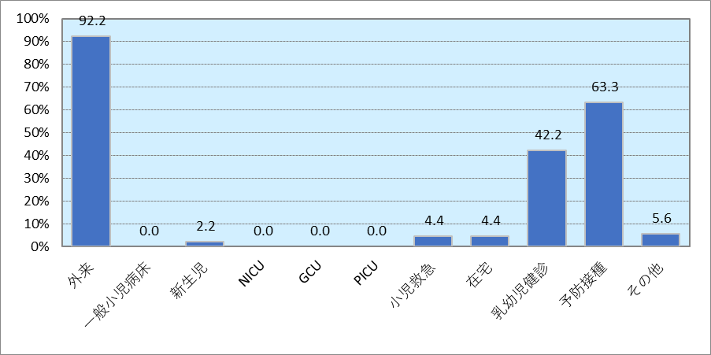

**■小児科の一般小児病床の許可病床数及び平成30年度の１年間の病床利用率**

　＊病院のみ対象

一般小児病床の許可病床数については、「10～20床未満」が32.6%と最も高くなり、次に「30～40床未満」（20.9%）となっています。また病床利用率については、「80％以上」が25.0%となり、次に高いのが「60～70%未満」で18.2%となりました。なお、50％未満の合計の割合は27.2%となっており一般小児病床の利用率が低い（50%未満）施設が３割ほどあるということになります。

【一般小児病床の許可病床数（病院）n=43（%）】

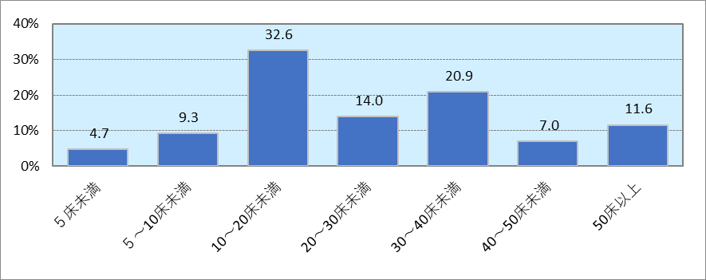

【一般小児病床の病床利用率（病院）n=44（%）】

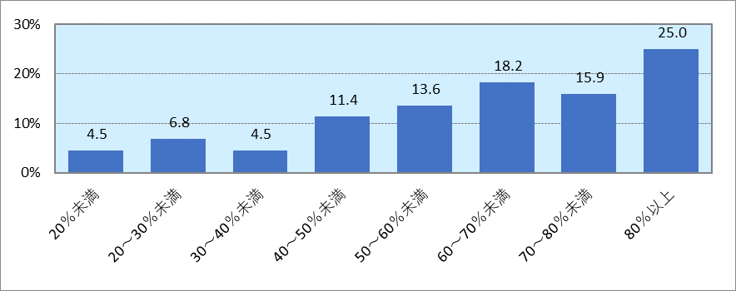

**■小児科の「新生児」「NICU」「GCU」「PICU」の許可病床数及び１年間の病床利用率**

＊病院のみ対象

新生児の許可病床数については、「５床未満」が約半分となり、次に「５～10床未満」（30.8%）、「10床以上」（15.4%）となりました。また病床利用率は「50%以上」の施設が約半分ある一方、「10%未満」の施設も約4割に上っています。NICUについては許可病床数が、「5～10床未満」（63.2%）の割合が最も多くなり、病床利用率は「50％以上」が94.7%になりました。GCUについては許可病床数が、「10床以上」（66.7%）の割合が最も多くなり、病床利用率は「50%以上」が66.7%となっています。PICUについては、対象の施設数が３と少ないですが、許可病床数がすべて10床以上で病床利用率もすべて50%以上となっています。

【新生児の許可病床数（病院）n=13（%）】

【新生児の病床利用率（病院）n=13（%）】

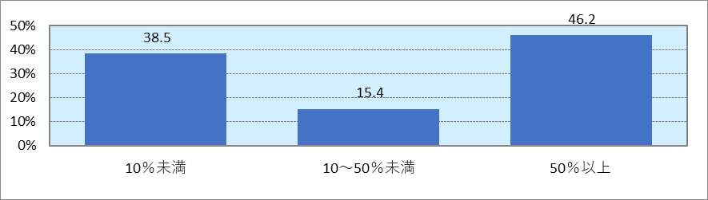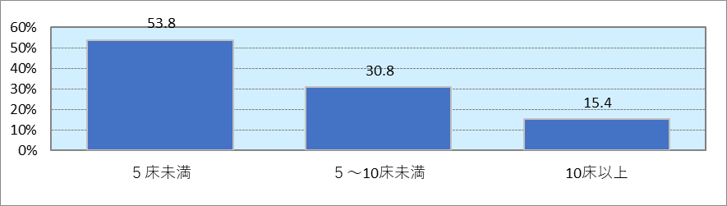

【NICUの許可病床数（病院）n=19（%）】

【NICUの病床利用率（病院）n=19（%）】

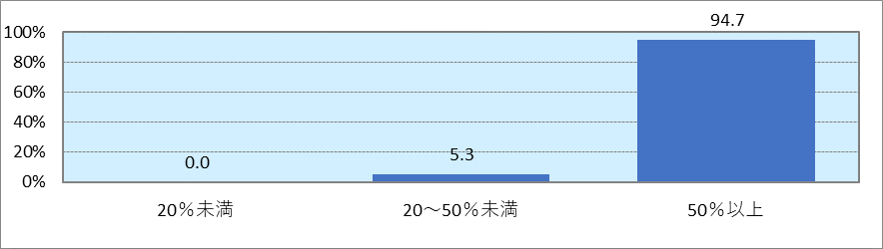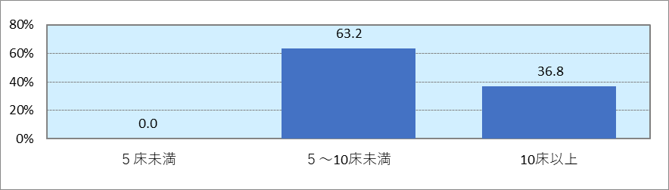

【GCUの病床利用率（病院）n=15（%）】

【GCUの許可病床数（病院）n=15（%）】

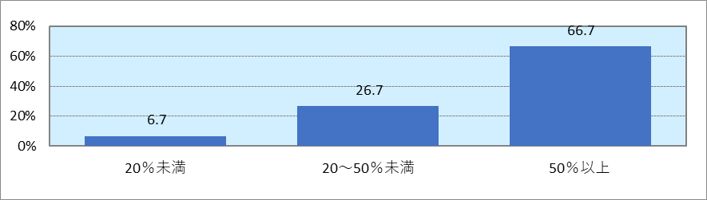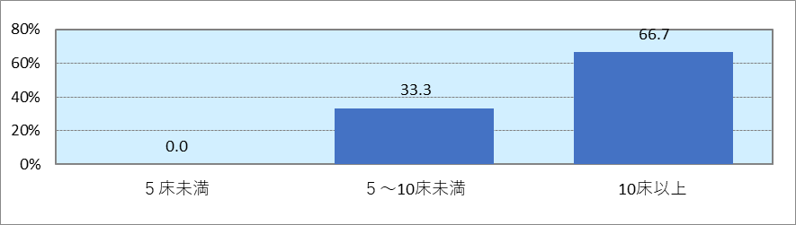

【PICUの病床利用率（病院）n=3（%）】

【PICUの許可病床数（病院）n=3（%）】

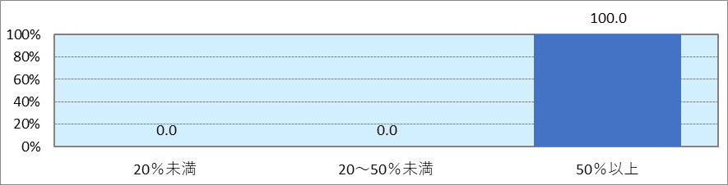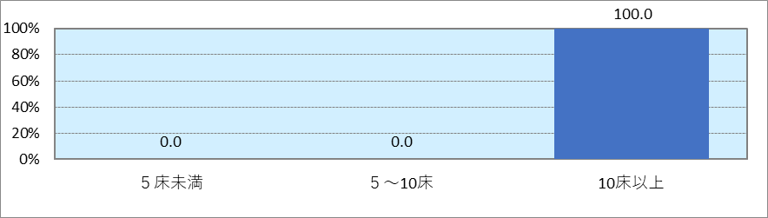

**＜救急科設置の医療機関＞**

**■救急科の医療機能**

＊病院のみ対象

救急科設置の医療機関において、その機能についての割合は「二次」が24.5%、「三次」は16.3%、「二次（特定機能）」は58.2%となりました。

【救急科の医療機能（病院）n=98（%）】

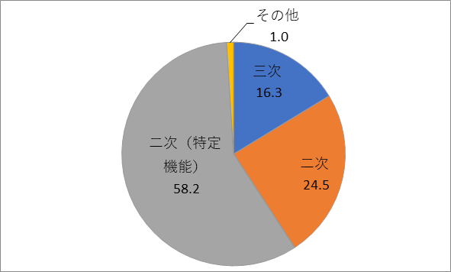

**■救急搬送の受入件数に係る「日中」と「夜間」の割合**

　＊９月２日から９月８日までの１週間の救急搬送の受入件数を対象

　＊病院のみ対象

救急搬送の受入件数に係る「日中」と「夜間」の割合について日中では「２～５割未満」の受入をしている施設が約半数となっています。また夜間については「５～８割未満」で受入をしている施設が53.4%となっており最も多い割合となっています。

【救急科の１週間の救急搬送の受入件数（日中）n=88（%）】

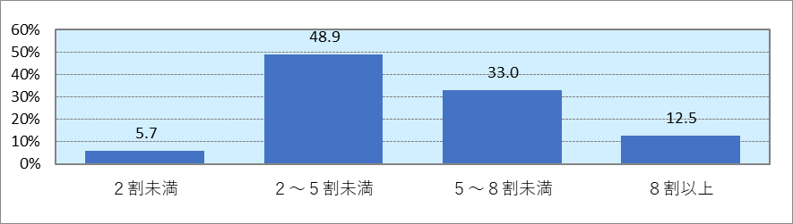

【救急科の１週間の救急搬送の受入件数（夜間）n=88（%）】

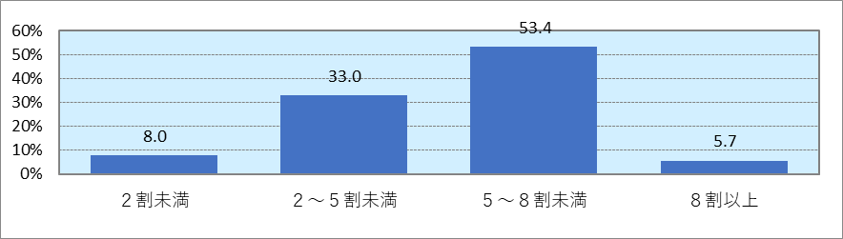

**■二次救急の従事時間のうち救急科の占める割合**

＊病院のみ対象

二次救急の従事時間のうち、救急科の占める割合については「20%未満」が44.9%と最も高くなり、次に高かったのが「20～50%」で26.9%となりました。

【二次救急の従事時間で救急科の医師が占める割合（病院n=78）（%）】

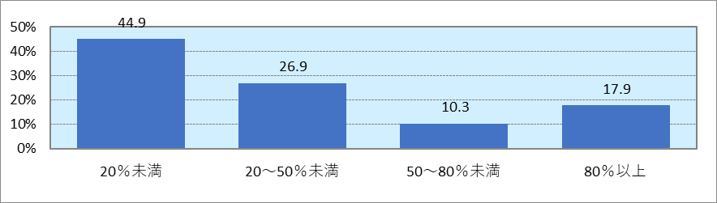

**＜産科、小児科、救急科設置の医療機関についての共通項目＞**

**■医師の充足体制**

医師の充足体制について、病院においては、「おおむね充足している」が産科医師、小児科医師、救急科医師とも高く、それぞれ75.9%、67.1%、75.5%となりました。また診療所については病院に比べて「充足している」と回答した割合が３科の医師すべてで高くなっています。一方「充足していない」と回答した割合について、病院では小児科が最も高く21.2%となっています。

【医師の充足体制（病院　）産科医師n=58、小児科医師n=85、救急科医師n=98（%）】

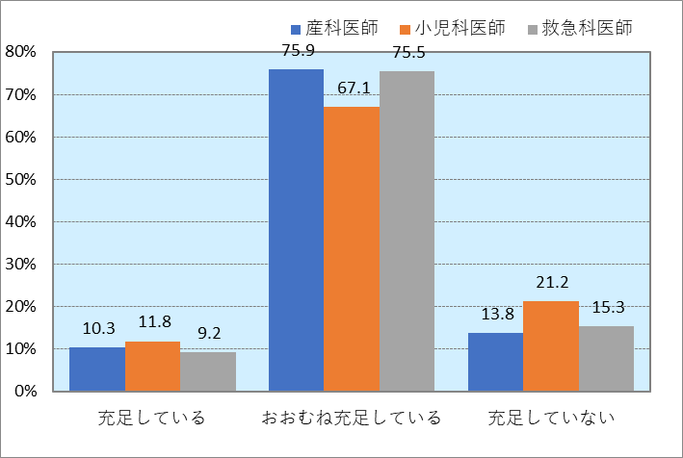

【医師の充足体制（診療所）　産科医師n=70、小児科医師n=66、救急科医師n=4（%）】

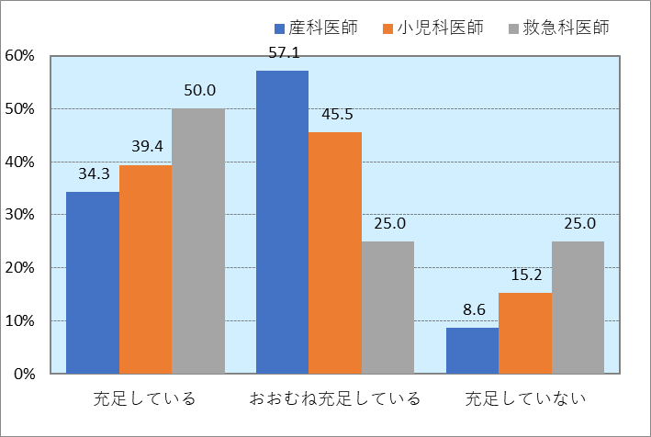

**■医師の充足体制＊充足していないと考えられる原因及び周産期領域の医師確保について、現状をよりよくするために今後どのようなことが必要か（自由記載）**

**＜原因＞**

（産科医師）

・医療マネジメントの不充足

・産科医の不足

（小児科医師）

・医師の不足

・医師確保に対する財源措置の充実

・常勤医・病棟看護師・外来看護師の不足。成人診療科へのトランジションの不足

・常勤医師１名なので入院対応が困難

・小児科の医師確保が困難

・大学医局からの派遣途絶

・当直対応が十分でない

（救急科医師）

・医師の不足

・ER、常勤Drが不在

・医師確保に対する財源措置の充実

・救急医確保が困難

・専門医の需給バランス

・担当診療科の医師数に偏りがある。慢性的に人員不足。

**必要なこと**

（産科医師）

・人員の確保

・子育て中の女性医師のみならず、独身および妻帯医師へのバランスよい配慮を行うことで良好なチームワークを維持

・周産期医師の要請の促進

・拘束時間に対する対策が必要

・大学医局等により、特定の医療圏に医師が偏在しないようにさせることが必要

・医師確保に対する財源措置の充実

（小児科医師）

・医師・看護スタッフの増員

・医療圏の見直しや、医師の派遣調整、勤務環境の改善など

・集約化、給与、報酬、加算の増加

・常勤医・病棟看護師・外来看護師の増員。小児患者の教育、成人診療科医との連携

・小児科医の専門性の向上

・大学医局の連携・強化

（救急科医師）

・雇用促進

・救急科医師の確保

・診療報酬における当該診療科へのメリハリのある加点

**■勤務改善で取り組まれていること**

勤務改善で取り組まれていることについて、病院では、産科医師、小児科医師、救急科医師、ともに高かったのが「多職種との連携」（産科医師：55.3%、小児科医師：57.3%、救急科医師：55.4%）となりました。また産科医師と小児科医師で次に高かったのが「女性医師に対する当直や残業の減免などの配慮」（産科医師：44.7%、小児科医師：35.4%）となり、女性医師が多い２科に共通する勤務改善の取組と言えます。一方救急科医師について次に高かった取組は「医師の交代制勤務」で39.8%となりました。一方診療所については、「特になし」が産科医師、小児科医師ともに高くなっており、それ以外の取組については病院に比べて相対的に低い割合となっています。

【勤務改善で取り組まれていること（病院）産科医師n=47、小児科医師n=82、救急科医師n=83（%）】

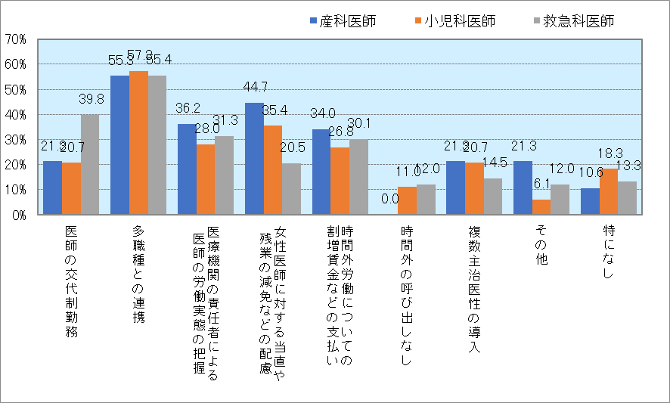

【勤務改善で取り組まれていること（診療所）産科医師n=32、小児科医師n=41、救急科医師n=2（%）】

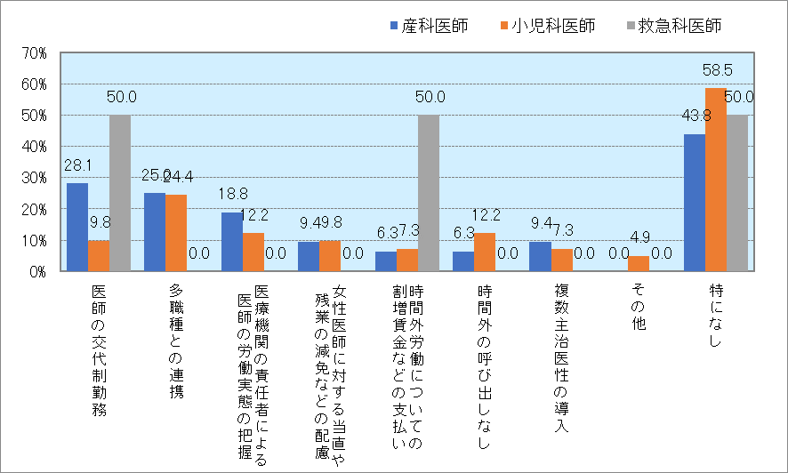

**■勤務改善で今後取り組むべきこと**

勤務改善で今後取り組むべきことについて、病院の産科医師と救急科医師で最も多かった回答が「医師の交代制勤務」でそれぞれ38.6%、42.0%となりました。また小児科医師については、「多職種との連携」が32.9%と最も高くなっています。一方診療所については、産科医師、小児科医師ともに「特になし」が最も高い割合になっております。救急科医師については対象者が少ない（n=2）ため、それを除いた今後の具体的な取組としては、小児科が「多職種との連携」（28.3%）、産科医師が「医師の交代制勤務」（17.1%）が最も高くなっています。

【勤務改善で今後取り組むべきこと（病院）産科医師n=44、小児科医師n=73、救急科医師n=81（%）】

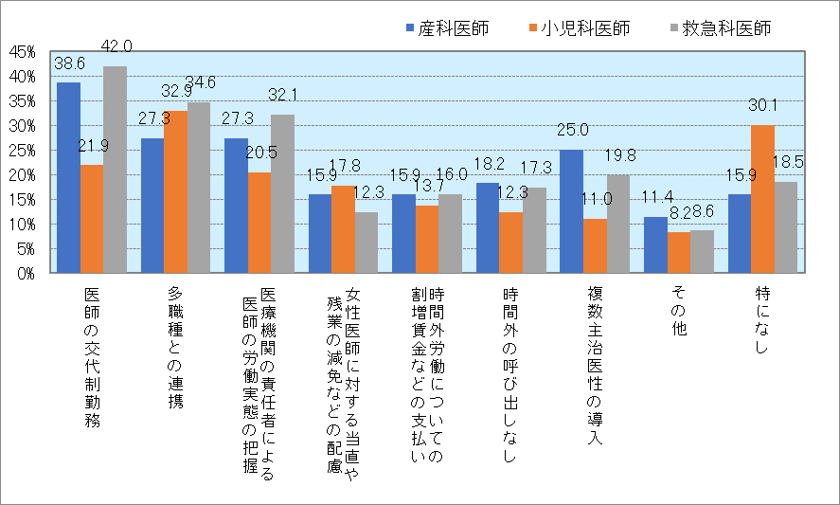

【勤務改善で取り組むべきこと（診療所）産科医師n=41、小児科医師n=53、救急科医師n=2（%）】

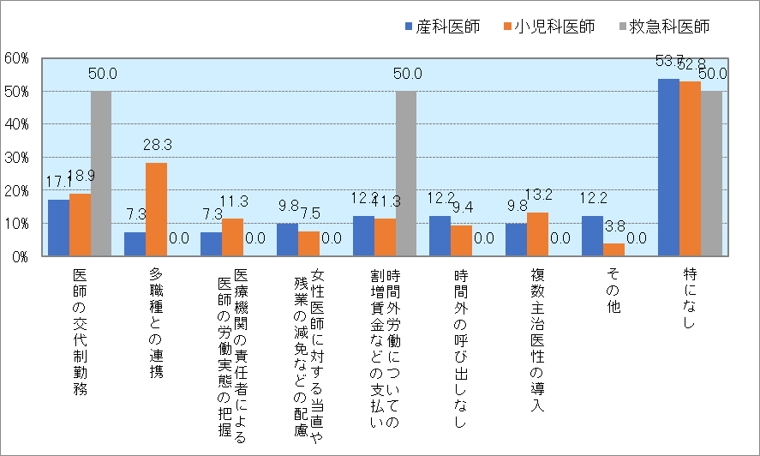

**⑤退職及び今後の医師確保の状況**

**■施設の医療圏別、１施設あたりの「転職」した常勤医師数**

１施設あたりの「転職」した常勤医師数については、８医療圏全体で「１～５人未満」と回答した施設が94施設（55.6%）、「10人以上」と回答したのが51施設（30.3%）、「５～10人未満」と回答したのが24施設（14.2%）となりました。各医療圏別では、「１～５人未満」の回答が最も多いのが「大阪市」で25件、次に「北河内」で15件となっています。また「10人以上」の回答が最も多いのは「大阪市」で18件、次に「北河内」で8件となりました。

【施設の医療圏別「転職」医師数　n=169（件数）】



**■施設の医療圏別、１施設あたりの「離職」した常勤医師数**

１施設あたりの「離職」した常勤医師数については、８医療圏全体で「１人」と回答した施設が21施設（91.3%）あり、最も多いのが「大阪市」で7件、次に「北河内」で４件となっています。また「２人」と回答したのは「豊能」の１件、「３人以上」離職した施設については、「南河内」の１件となっています。

【施設の医療圏別「離職」医師数 n=23（件数）】



**■施設の医療圏別、「採用」した常勤医師数**

１施設あたりの「採用」した常勤医師数については、８医療圏全体で「１～5人未満」と回答した施設が95施設（59.7%）あり、件数の上位としては、「大阪市」が23件、「北河内」と「泉州」が16件となっています。また「10人以上」と回答したのは「大阪市」で最も多く20件となりました。

【施設の医療圏別「採用」医師数 n=159（件数）】



**■想定される範囲で医師確保が困難となる診療科**

今後、定年退職者の増加等、既に想定される範囲で、医師確保が困難となる診療科についての回答は、病院で「内科」が最も多く50.9%、次に「整形外科」（30.1%）、「外科」（26.9%）となりました。一方診療所は「産婦人科」が最も多く44.1%、次に「内科」（36.0%）、小児科（31.5%）となりました。

【想定される範囲で医師確保が困難となる診療科　病院　n=216、診療所n=111（%）】

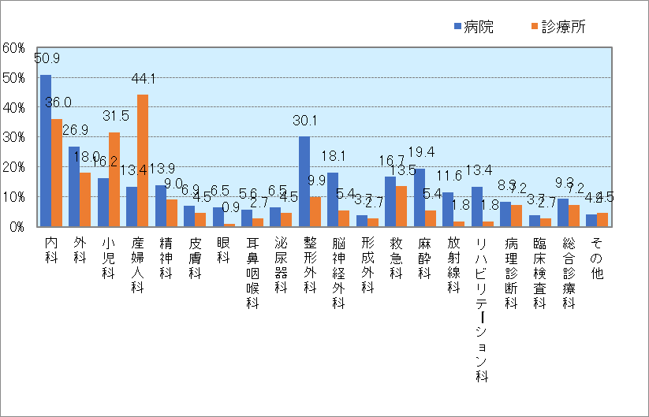

**■施設開設者の後継者の検討状況**

施設開設者の後継者の検討状況について、病院は「後継者の検討はしていない」が61.8%、「後継予定者がいる」が24.3%となりました。「後継予定者の目処がたたず困っている」は3.7%と回答は少数でした。一方診療所については、「後継者の検討はしていない」が57.3%、「後継予定者がいる」が19.8%となりました。また「目処がたたず困っている」は7.1%、「閉院する予定であるため、後継予定者はいない」が9.2%となりました。

【施設開設者の後継者の検討状況（病院）n=272（%）】

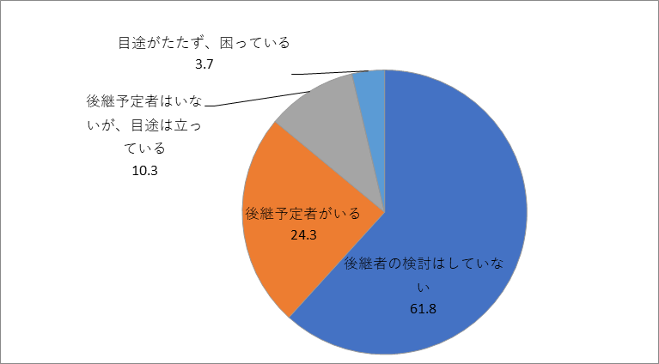

【施設開設者の後継者の検討状況（診療所）n=368（%）】

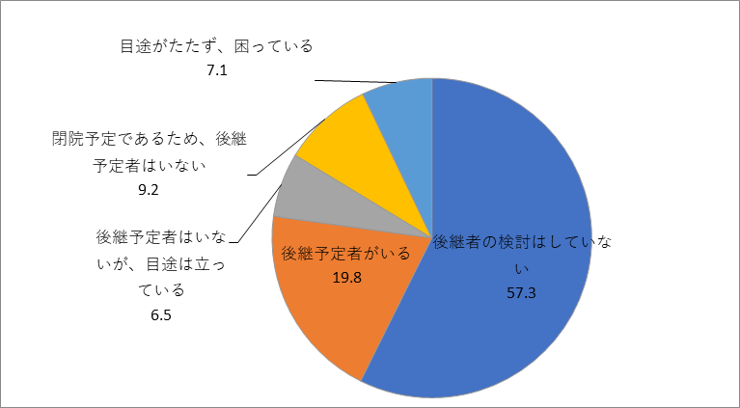

**⑥　外来医療体制**

**■保有している医療機器**

保有している医療機器について、病院は「ＣＴ」89.3%、「MRI」54.6%、「マンモグラフィー」37.1%、「放射線治療器【対外照射】」22.0%、「PET」8.3％となりました。一方診療所は「ＣＴ」が5.4％の施設が保有していますが、それ以外の医療機器の保有はほとんどありません。

【保有している医療機器（病院）n=205（%）】

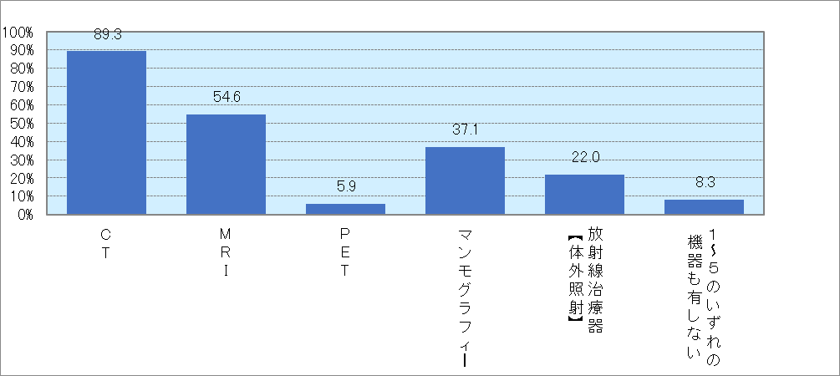

【保有している医療機器（診療所）n=448（%）】

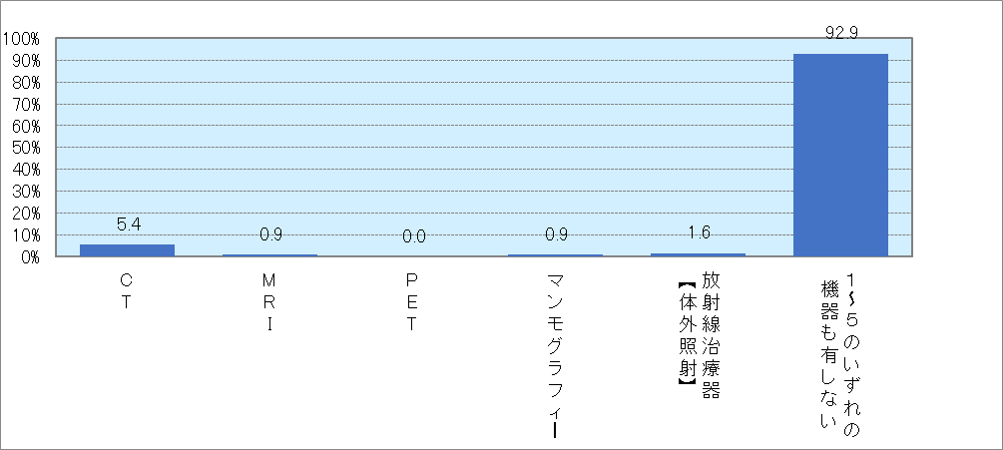

**■保有している医療機器の台数**

保有している医療機器の台数について、ＣＴは病院、診療所ともに「１台」が多くそれぞれ、76.3%、95.7%となっています。またＭＲIも病院、診療所ともに「１台」が多くそれぞれ、69.7%、100%となっています。PETについては、診療所での保有はなく、病院については「１台」が83.3%となりました。マンモグラフィーと放射線治療器【対外照射】についても、病院、診療所ともに「１台」の割合が多くなっています。

【ＣＴの保有台数（診療所）n=23（%）】

【ＣＴの保有台数（病院）　n=177（%）】

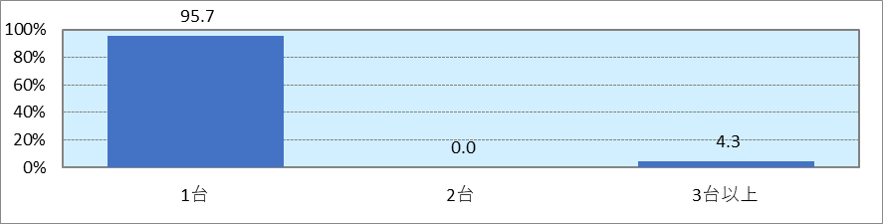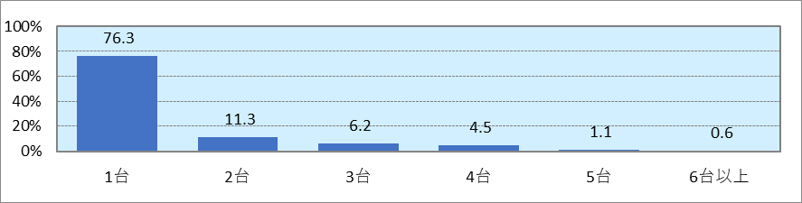

【ＭＲＩの保有台数（診療所）n=4（%）】

【ＭＲＩの保有台数（病院）n=109（%）】

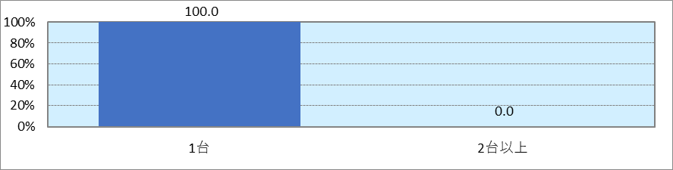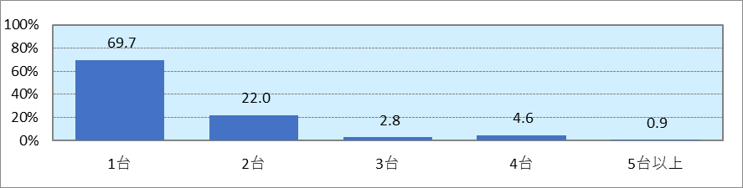

【PETの保有台数（診療所）n=0（%）】

【ＰＥＴの保有台数（病院）n=12（%）】

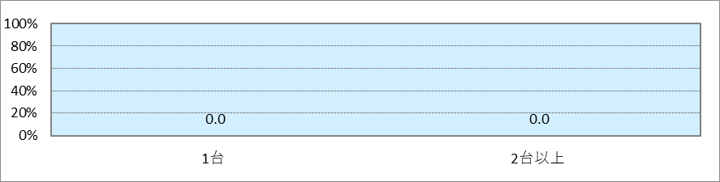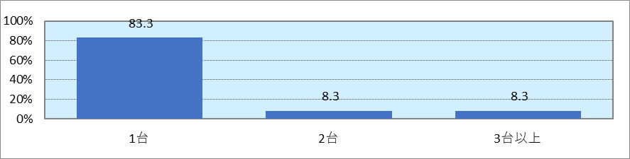

【マンモグラフィーの保有台数（診療所）n=4（%）】

【マンモグラフィーの保有台数（病院）n=74（%）】

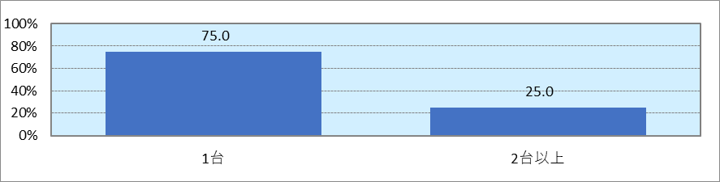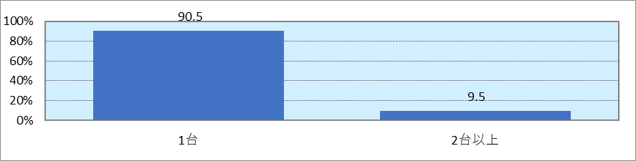

【放射線治療器[対外照射]の保有台数

（病院）n=42（%）】

【放射線治療器[対外照射]の保有台数

（診療所）n=6（%）】

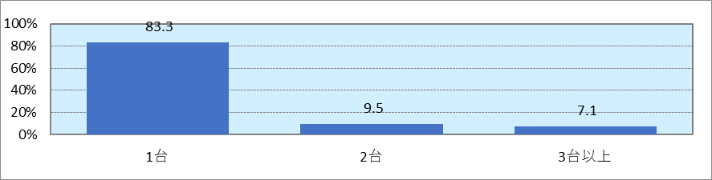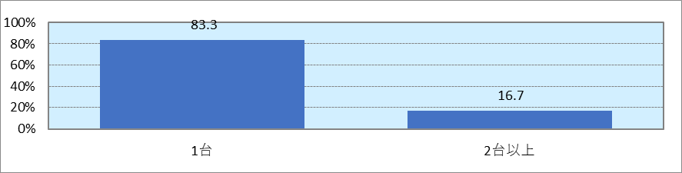

**■自院の医療機器において他の医療機関と共同利用を行っているもの**

自院の医療機器において、他の医療機関の共同利用を行っているものについて、病院は診療所に比べて「ＣＴ」（31.8%）と「ＭRI」（26.6%）の割合が多くなりました。またマンモグラフィーの共同利用については、病院と診療所の割合がほぼ同じとなっています。「共同利用を行っていない」割合については、病院が64.2%、診療所が77.8%となり、病院に比べて診療所における共同利用はまだ進んでいないようです。

【他の医療機関と共同利用を行っている医療機器　病院　n=173、診療所n=27（%）】

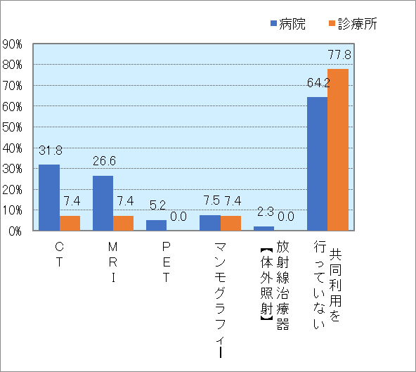

**■地域の診療所からの検査依頼の有無**

＊「１．ＣＴ」「２．ＭＲＩ」「３．ＰＥＴ」「４．マンモグラフィー」と回答された施設対象

地域の診療所から「ＣＴ」、「ＭRI」、「PET」、「マンモグラフィー」を使用した検査依頼を受けたことがあるかについて、病院は「ある」が89.5%、診療所は「ある」が83.3%となりました。

【地域の診療所からの検査依頼の有無

（診療所）n=６（%）】

【地域の診療所からの検査依頼の有無

（病院）n=57（%）】

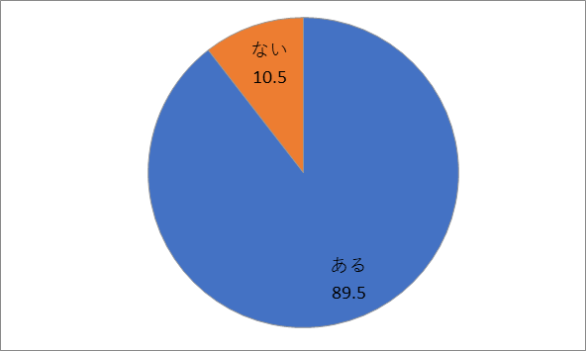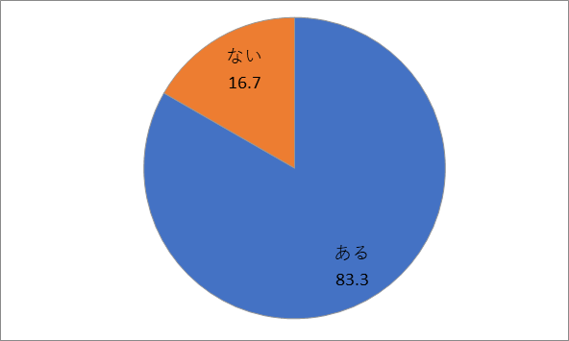

**■自院の医療機器を他の医療機関と共同利用の予定**

＊「６．現在、他の医療機関と自院の医療機関の共同利用を行っていない」と回答された施設対象

【医療機器の共同利用の予定（診療所）n=21（%）】

医療機器について、現在、他の医療機関と自院の医療機関の共同利用を行っていない施設における、今後の共同利用の予定については、病院、診療所とも「予定がない」が９割以上となりました。

【医療機器の共同利用の予定（病院）n=107（%）】

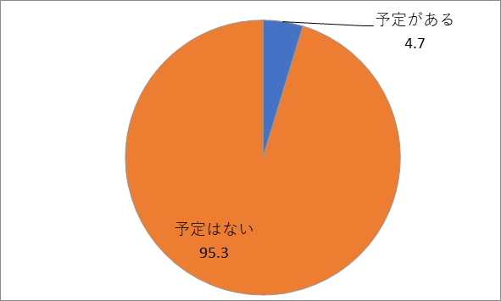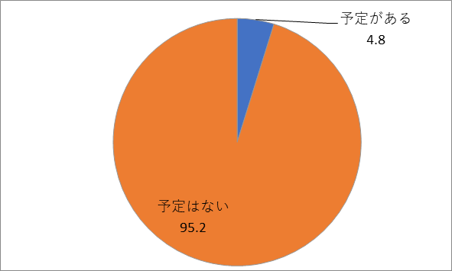

**■自院の医療機器について他の医療機関との共同利用の予定がない理由**

＊「２．予定はない」と回答された施設対象

自院の医療機器について他の医療機関との共同利用の予定がない理由について、病院、診療所ともに最も多かったのは「自院の患者の治療・検査を優先したい」が」でそれぞれ64.9%、78.9%となりました。また次に多かったのは、病院が「故障等の際に責任の所在が不明確」（36.2%）、診療所が「急遽必要となった場合に困る」（36.8%）となりました。

【共同利用の予定がない理由（病院）n=94（%）】

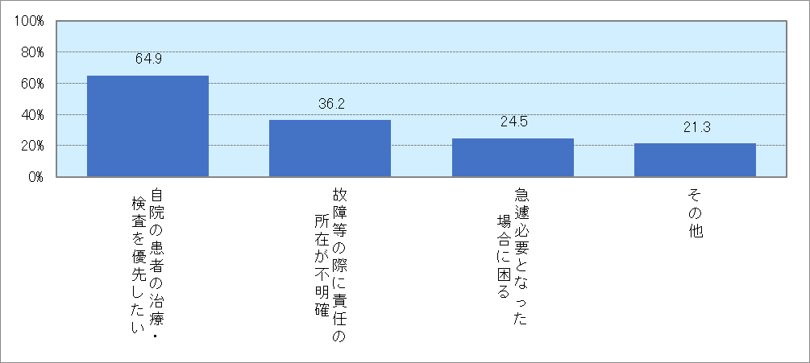

【共同利用の予定がない理由（診療所）n=19（%）】

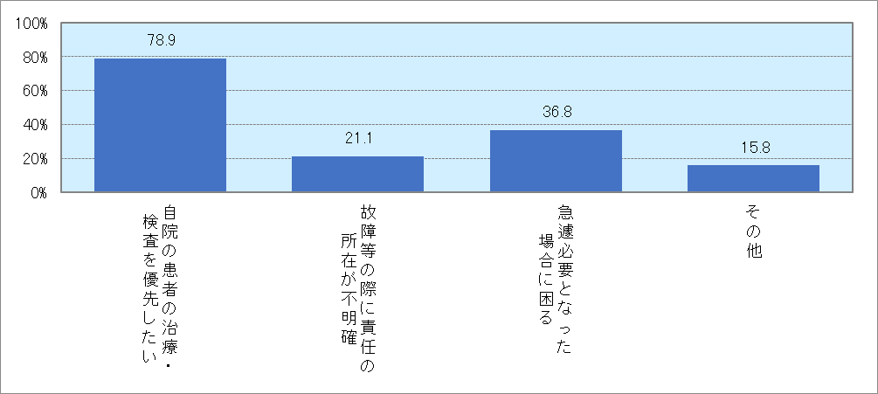

**■地域医療支援病院の登録医療機関**

地域医療支援病院の登録医療機関になっているかどうかについて、病院で「なっている」と回答したのが14.2%、診療所で「なっている」と回答したのは28.7%となりました。

【地域医療支援病院の登録医療機関

（診療所）n=390（%）】

【地域医療支援病院の登録医療機関

（病院）n=281（%）】

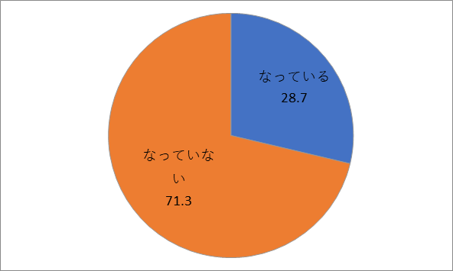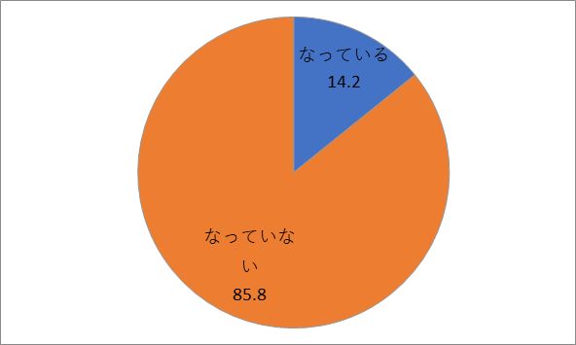

**■医療機器の共同利用管理加算の有無**

医療機器の共同利用管理加算の有無については、病院、診療所ともほとんどの施設が「ない」と回答しています。

【医療機器の共同利用管理加算の有無

（診療所）n=390（%）】

【医療機器の共同利用管理加算の有無

（病院）n=283（%）】

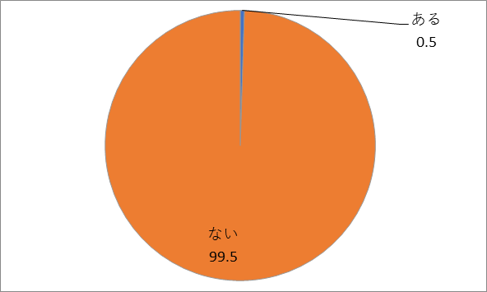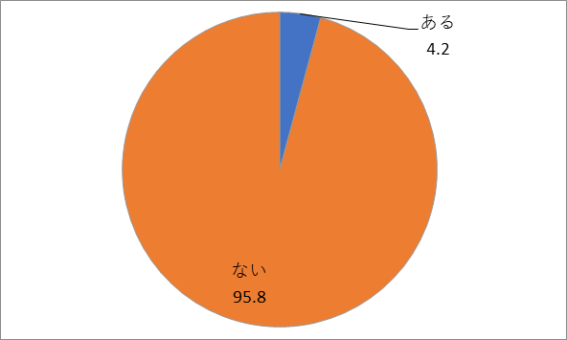

**■他の医療機関への画像検査（ＣＴ、ＭＲＩ等）の依頼の有無**

他の医療機関への画像検査の依頼の有無については、病院は「ある」が67.5%、診療所で「ある」が82.6%となりました。

【他の医療機関への画像検査の依頼の有無

（診療所）n=409（%）】

【他の医療機関への画像検査の依頼の有無

（病院）n=280（%）】

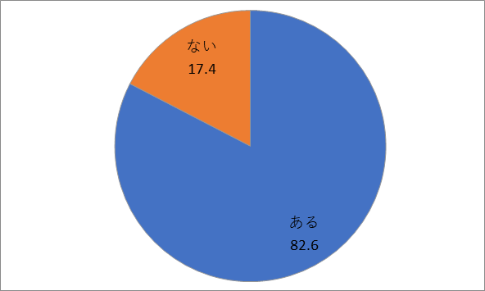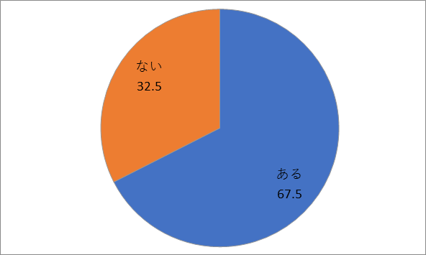

**■自院に検査機器がない場合の必要な検査**

自院に検査機器がない場合の必要な検査については、「診療情報提供書を作成し、病院を紹介」、「連携している病院に検査を依頼」で、病院と診療所がそれぞれ９割弱、５割弱とほぼ同じ割合となりました。また「血液検査等でのみ診断」は病院で5.9%、診療所で11.2%となりました。

【自院に検査機器がない場合の必要な検査　病院　n=272、診療所n=409（%）】

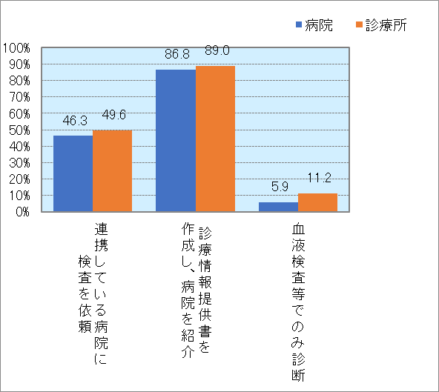

**■今後、共同利用であれば活用したい医療機器**

今後、共同利用であれば活用したい医療機器については、病院、診療所ともに、「特になし」が６割強の回答となりましたが、具体的に活用したい医療機器について、病院は「MRI」が19.9%で最も高くなり、診療所は「ＣＴ」が28.7%、「MRI」が31.3%となりました。病院、診療所の全体としての傾向としては、「CT」、「MRI」は診療所で共同利用のニーズが高く、「PET」と「放射線治療器【対外照射】」については診療所に比べて病院における共同利用のニーズが高くなっています。

【共同利用であれば活用したい医療機器　病院　n=266、診療所n=383（%）】

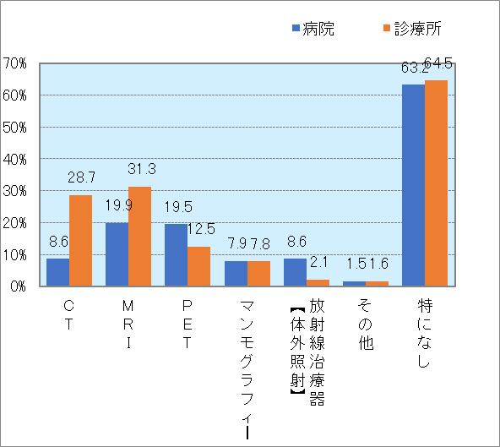

**■在宅医療の実施状況**

在宅医療の実施状況については、病院と診療所でその実施状況に大きな違いはなく、「在宅医療は実施していない」が６割弱、「自院の外来患者のみ在宅医療を実施」が約25%、「自院の外来患者に限らず在宅医療を実施」が約17%となりました。

【在宅医療の実施状況 （病院　n=278、診療所n=412）（%）】

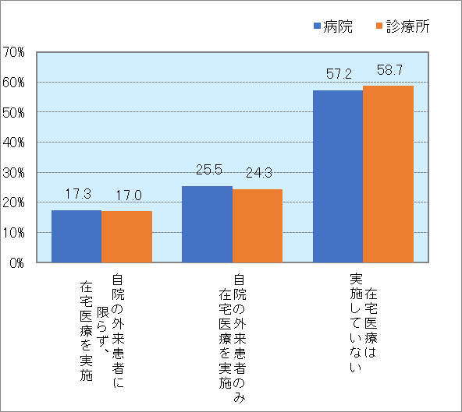

**■在宅医療にかかる課題**

＊「１．自院に限らず在宅医療を実施している」、「２．自院の患者のみ在宅医療を実施している」と回答した施設対象

在宅医療にかかる課題について、病院では、「実施スタッフが不足」が最も多く76.7%、次に「時間外の対応が困難」で66.4%となりました。一方診療所では「時間外の対応が困難」が最も多く71.3%となり、次に「体力的にきびしい」が53.8%となりました。

【在宅医療にかかる課題　病院n=116診療所　n=160（%）】

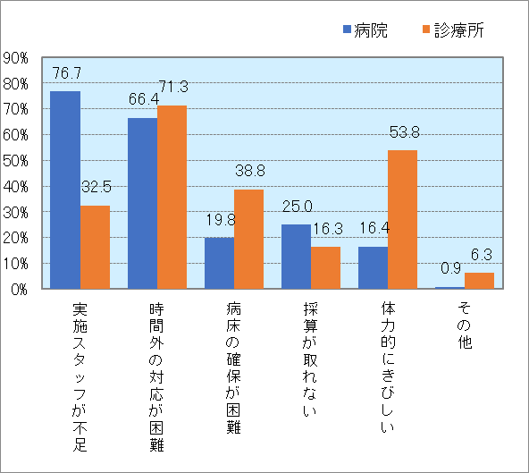

**■在宅医療を実施していない理由**

＊「３．在宅医療は実施していない」と回答した施設対象

在宅医療を実施していない理由の上位は病院、診療所ともに「実施スタッフがいない」でそれぞれ61.3%、59.3%、次に「時間外の対応に不安」でそれぞれ30.3%、37.1%となりました。また「必要性を感じない」という回答については、病院が16.1%、診療所は28.5%となりました。

【在宅医療を実施していない理由　病院n=155診療所　n=221（%）】

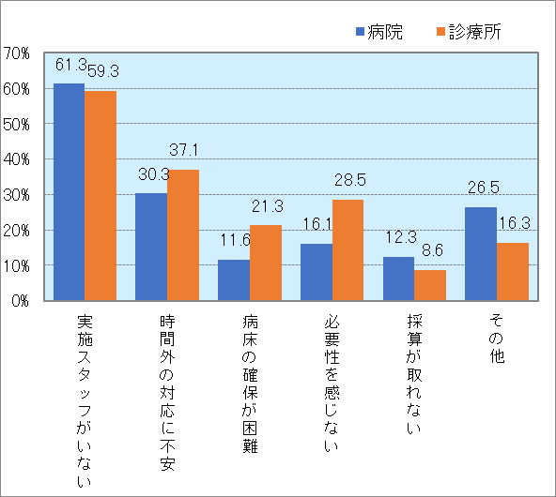

**■在宅医療のグループ診療の実施状況**

在宅医療のグループ診療の実施状況については、病院、診療所ともに「実施していない」が９割以上となりました。

【在宅診療でのグループ診療の実施状況

（病院）n=263（%）】

【在宅診療でのグループ診療の実施状況

（診療所）　n=388（%）】

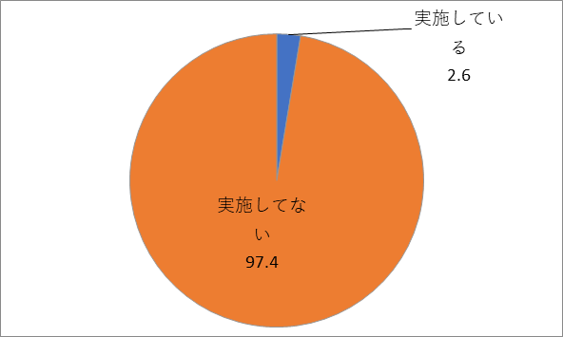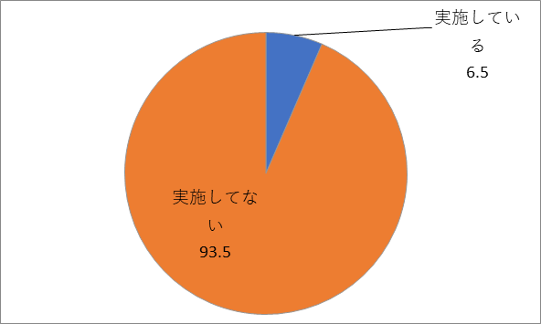

**■在宅医療をグループ診療で実施する上での課題**

在宅医療をグループ診療で実施する上での課題については、「連携できる医療機関を探すのは困難」という回答が、病院で62.0%、診療所で64.9%となり、「医師間の情報共有が困難」という回答は病院で70.4%、診療所で56.6%となりました。「診療報酬の請求手続きが煩雑」という回答については、病院よりも診療所で多くなっており、５割以上の診療所が請求手続きに難があると感じられているようです。

【在宅診療をグループ診療で実施する上での課題　病院　n=216、診療所n=265（%）】

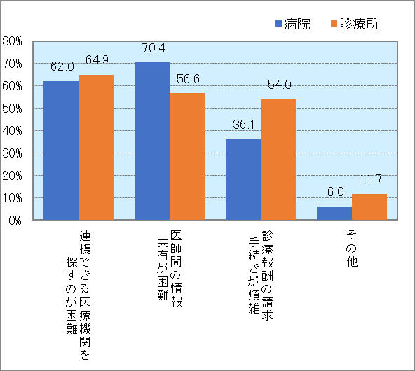

**■在宅医療にかかるグループ診療を円滑に実施するために必要なこと**

在宅医療にかかるグループ診療を円滑に実施するために必要なことについては、病院、診療所ともに回答の傾向は似ています。ともに必要なこととして考えている上位は「医療機関間の連携を調整する人材・機関」（70%台）、「地域の医療支援」（60%台）、「診療報酬の増加」及び「患者や家族の理解」（約５割）となっていますが、「ICTを活用した情報共有」については病院が52.3%であるのに対し、診療所は34.5%となっており、在宅医療にかかるグループ診療を円滑に実施するためのICTの活用という点については病院と診療所で意識の差があるようです。

【在宅診療にかかるグループ診療を円滑に実施するために必要なこと　病院　n=218、診療所n=261（%）】

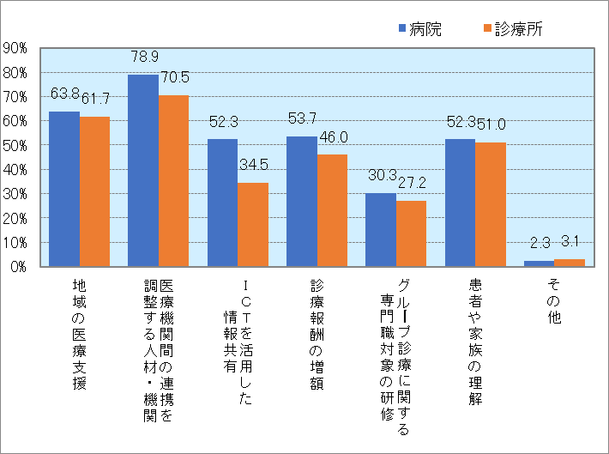

**医師向けアンケート結果（抜粋）**

２）医師向けアンケート結果抜粋

**①　医師の属性**

**■回答者の性別の割合**

回答者の性別については男性が約８割（77.9%）、女性が約２割（22.1％）となっています。

【回答者の性別の割合 n=2,702（%）】

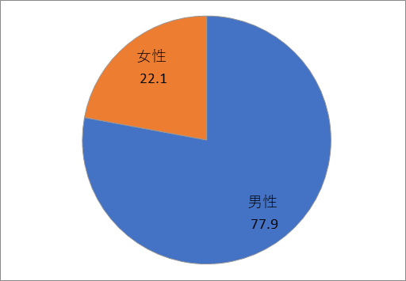

**■性別の年齢分布**

回答者の性別の年齢層について、男性は40歳から64歳まで各年齢層で一定の医師がいますが、女性は若い層（20代～30代）から40代までが中心となり、男性に比べて50歳以上の医師数が少なくなっています。

【男性医師の年齢分布

（男性医師）n=2,088 (人数）】

【女性医師の年齢分布

（女性医師）n=596 (人数）】

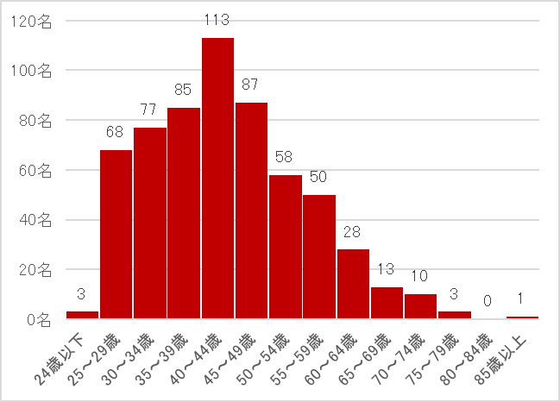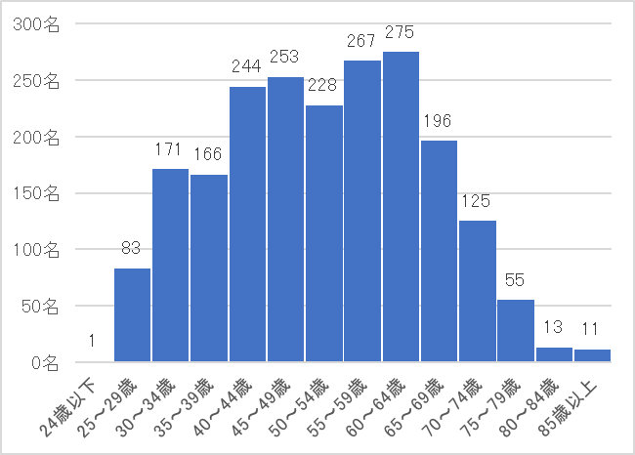

上記の回答者の属性について、性別については、平成28年医師・歯科医師・薬剤師調査【大阪府】（三師データ）での性別割合とほぼ一致し（男性78.0%、女性22.0%／医師総数25,003人のうち男性19,490人、女性5,513人）、性別の年齢分布についてもほぼ同じような割合となっています（次頁参照）

＊平成28年 医師・歯科医師・薬剤師調査

（http://www.pref.osaka.lg.jp/kenisomu/syuyoufukusidate/hoken3-0.html）

**（平成28年医師・歯科医師・薬剤師調査と本調査の医師の性別、年齢層別の属性比較）**

**◇男性**

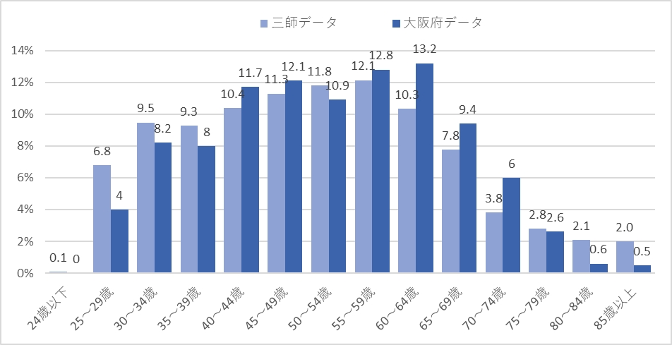

**◇女性**

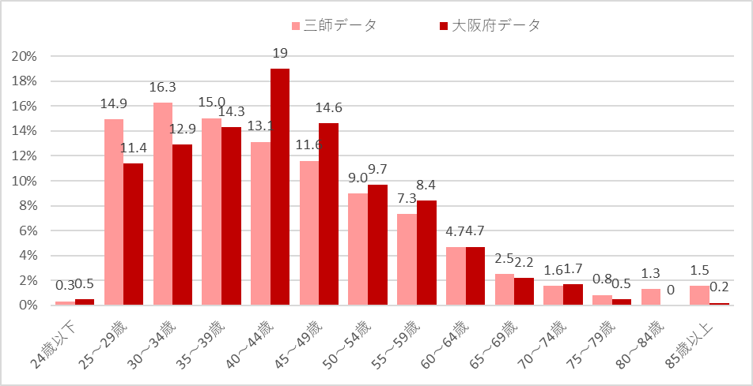

**■性別の主たる診療科**

【性別の主たる診療科（男性n=2,101、女性n=598）（人数）】

性別の主たる診療科について男女ともに一番多かったのは内科で35.1％（全体の人数2,699人に対し946人）となり全体の約35%が内科系医師となっています。性別の診療科の割合について、男性の割合が多い診療科は、1．救急科（97.7%）、２．整形外科（95.8%）、3．泌尿器科（9%）となり、女性の割合が多い診療科は、１．皮膚科（58.5%）、２．麻酔科（43.0%）、３. 眼科（42.9%）となりました。

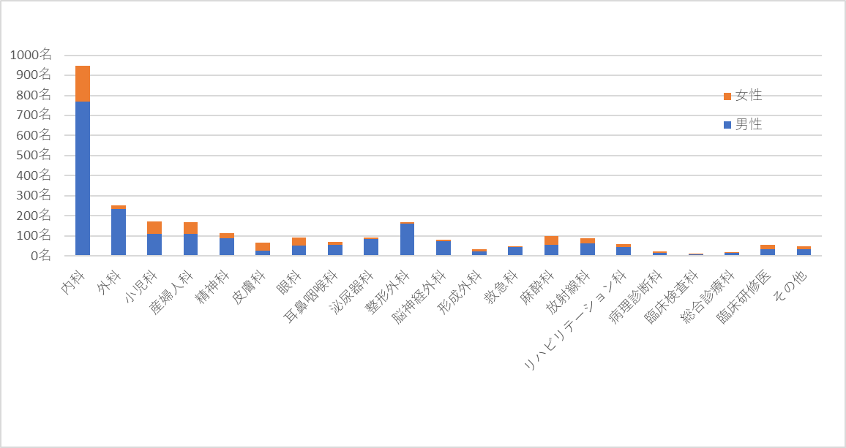



**■主たる勤務先の医療機関の場所**

【主たる勤務先の医療機関の場所　n=2,709　（%）】

主たる勤務先の医療機関の場所としては、大阪市が約3割（30.1%）となり、次に豊能（13.5%）、北河内（11.3%）とつづく結果となりました。

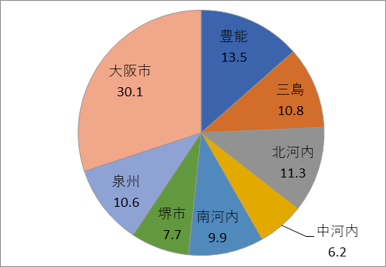

**■性別の勤務形態の違い**

性別の勤務形態について、男性医師が常勤と回答したのが94.7%であったのに対し、女性は90.9%となり、常勤以外の働き方（非常勤や臨時に勤務）については、女性医師の方が多く選択されています。

【主たる勤務先での女性医師の勤務形態

　n=596　（%）】

【主たる勤務先での男性医師の勤務形態

　n=2,095（%）】

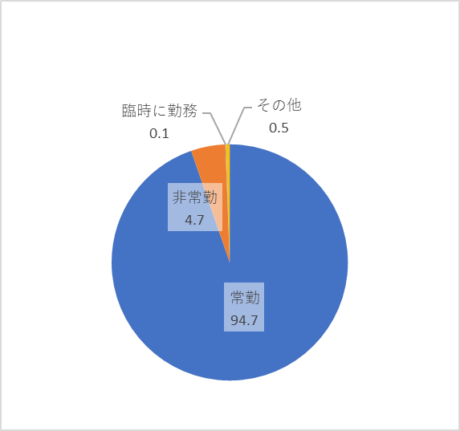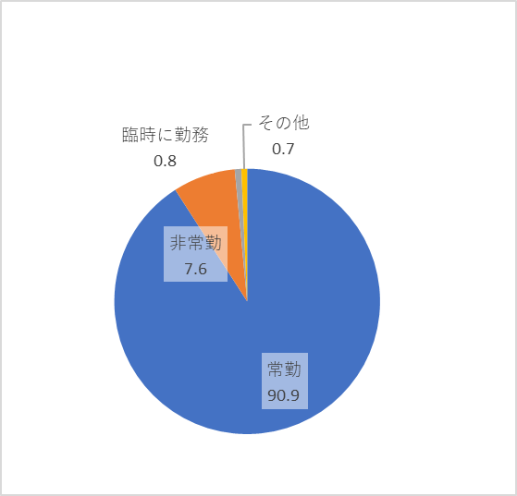

**■今年７月に勤務した医療機関数**

今年７月に勤務した医療機関数については、「１施設」が一番多く58.8％、次に「２施設」となりました。５施設以上で勤務する医師は５％以下とかなり低い割合となりました。

【今年７月に勤務した医療機関数　n=2,685（%）】

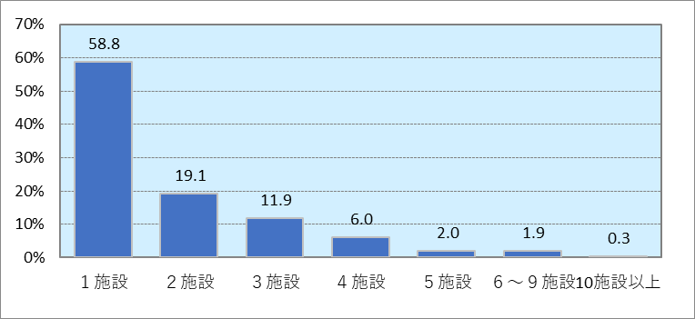

**■主に従事している施設及び業務種別**

主に従事している施設及び業務種別については、「病院の勤務者」が67.2%と最も高く、次に「診療所の開設者又は法人の代表者」（13.1%）となりました。それ以外で割合が高かったのは、「医育機関の臨床系の教官又は教員」で、9.3%となりました。

【主に従事している施設及び業務種別　n=2,706（%）】

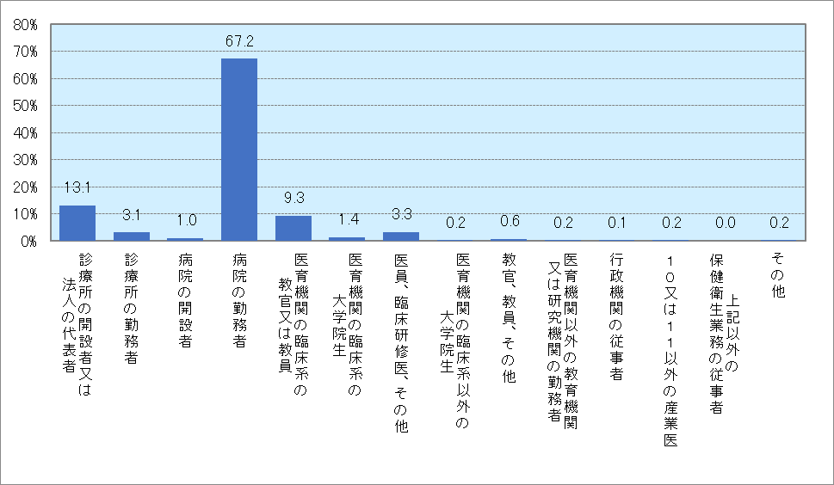

**■主たる勤務先及び主たる勤務先以外の医療機関の指定**

主たる勤務先で最も多い回答は「専門医の研修施設」で51.1％、次に「臨床研修病院（基幹型）」（47.9%）となり、研修施設で多くの医師が勤務しています。それに対して、主たる勤務先以外については、「なし」という回答が最も多くなっており、全体的に医療機関の指定施設での勤務の割合は低くなっています。主たる勤務先では教育体制が整った大きな病院が多く、非常勤先では施設の指定がない医療機関で勤務する傾向があると言えます。

【主たる勤務先及び主たる勤務先以外の医療機関の指定　主たる勤務先n=2,609、主たる勤務先以外n=1089(%）】

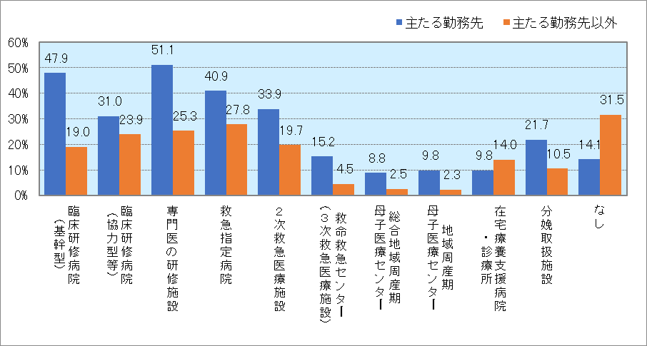

**■主たる勤務先（及び主たる勤務先以外）の開設主体**

【主たる勤務先以外の開設主体n=932（％）】

【主たる勤務先の開設主体n=2,664（％）】

主たる勤務先の開設主体としては、「国」という回答が9.6％ありましたが、主たる勤務先以外では2.5％と非常に少なくなっています。「公立病院」及び「公立病院以外の公的医療機関」での勤務割合は、主たる勤務先と主たる勤務先以外でそれほど差はありません。

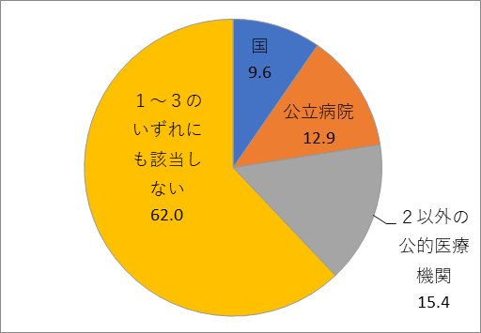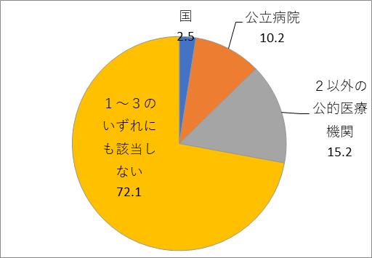

**■主たる勤務先及び主たる勤務先以外の勤務先の属性**

主たる勤務先では、「300床以上500床未満」の中規模病院で勤務する医師が最も多い(29.1%)ですが、主たる勤務先以外では「100床未満」が最も多くなって（42.5%）います。

【主たる勤務先以外の病床数n=901（％）】

【主たる勤務先の病床数n=2,603（％）】

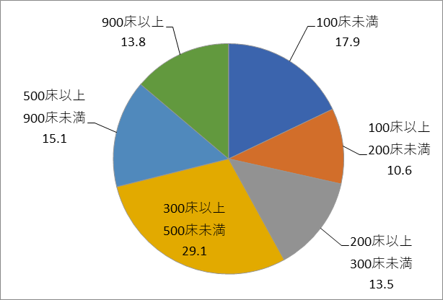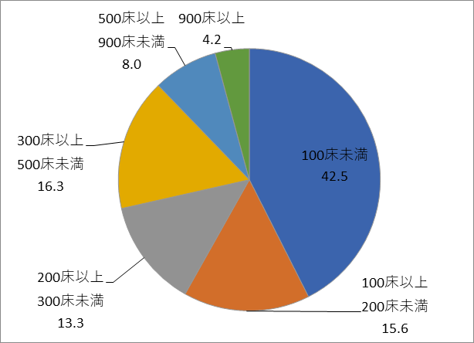

**■専門医資格の有無**

専門医資格については、76.2％の医師が「取得している」と回答し、15.7%の医師が「取得していない」と回答しました。

【専門医資格の有無n=2,533（%）】

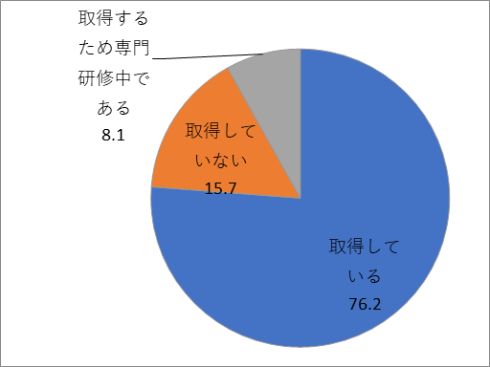

**■取得している専門医資格**

＊基本19領域のみ抽出

取得している専門医資格《基本19領域》については、「内科」が22.4%と最も高く、次に「外科」（12.5%）、小児科（8.6%）となりました。

【取得している専門医資格n=1,903（%）】

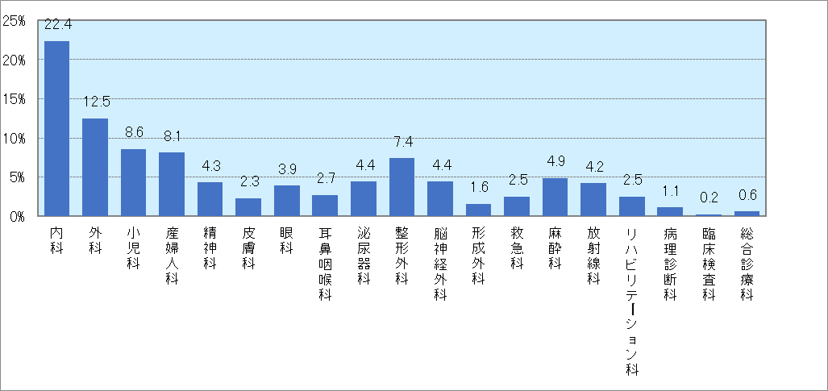

**■研修中の専門医資格**

研修中の専門医資格については、内科が32.8%となっており、内科専門医を目指す医師の数が非常に多いことが分かる結果となりました。また現在取得している資格と比べて「脳神経外科」「形成外科」「救急科」の専門医資格を取ろうとしている医師が非常に少なく（現状の半分以下の割合）、この３科については今後医師不足となる可能性があり、対して「皮膚科」は現状の倍の割合となっているため医師が過剰となる可能性があります（総合診療科は新しい資格なので分析から除外します）。

【研修中の専門医資格n=189（%）】

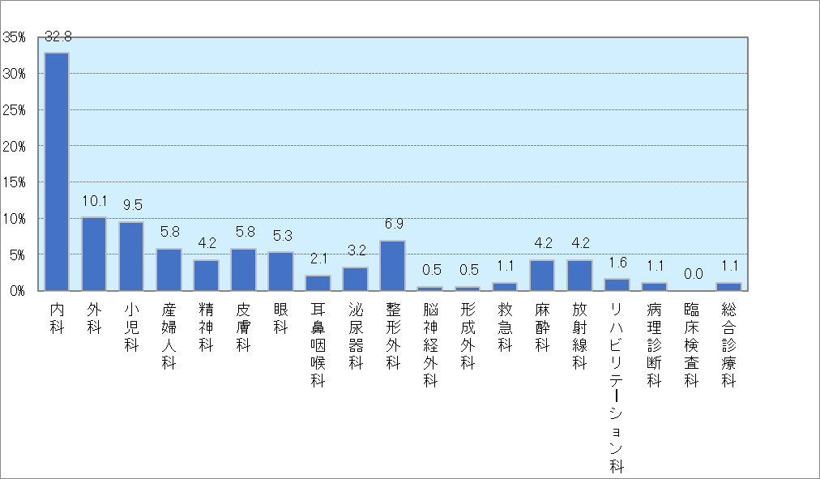

**②医師の勤務実態**

**■今年７月の診療科別の１か月間の宿直回数**

＊病院の常勤勤務者のみ

＊令和元年７月対象

６回以上の割合が最も多かったのは「救急科」で26.3％となり、一方臨床検査科は宿直数がすべて０回となっています。宿直回数として「0回」を除くと全体としては、１か月に２回宿直する割合が多く全科平均で11.1％となっています。

【主たる診療科別の１か月の宿直回数　n=1,641 (%)】

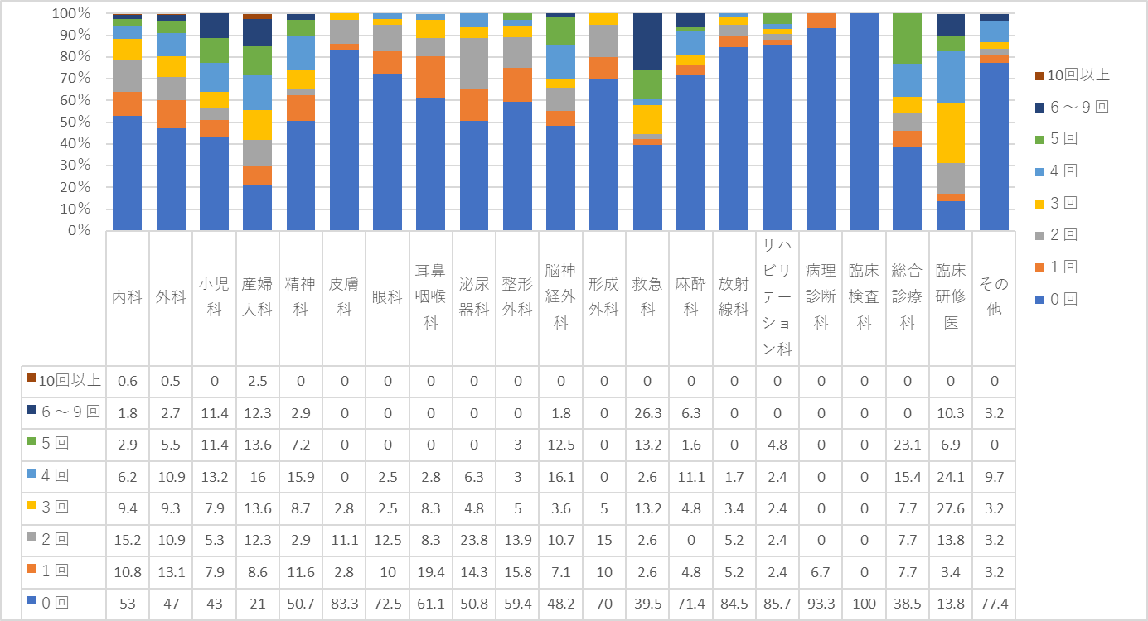



**■今年７月の診療科別の１か月間の日直回数**

＊病院の常勤勤務者のみ

＊令和元年７月対象

1か月の日直回数で１回以上の割合が最も高かったのは「産婦人科」で69.1％となりました。次に「小児科」56.1%、「救急科」55.3％、「臨床研修医」55.2％となり、宿直と同様日直が非常に多い診療科と言えます。全体としては、「0回」を除くと１か月に１回日直する割合が多く全科平均で21.3％となっています。

【主たる診療科別の１か月の日直回数　n=1,639(%)】

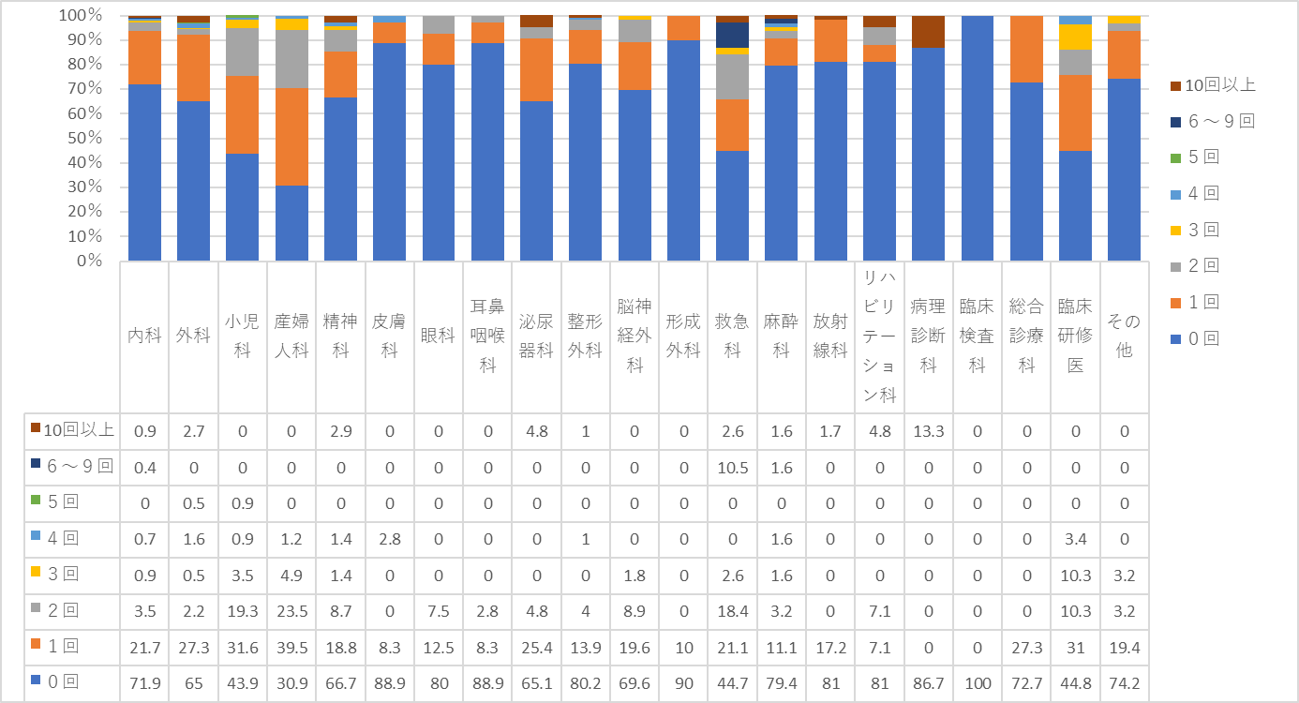



**■１か月の労働時間数**

＊令和元年７月対象

注）労働時間とは診療業務と診療外業務を合わせたもの

主たる勤務先での労働時間で最も多い時間数は「160～170時間」、「200～210時間」でいずれも8.9%となりました。またその次に多い時間帯としては「180～190時間」となり、「170～180時間」、「190～200時間」を加えると、概ね月に160～210時間で勤務している医師が多くその割合は約４割（38.5%）となっています（40時間未満は除く）。また主たる勤務先以外については、「0時間」以外では、「10時間未満」「10～20時間未満」、「20～30時間未満」、「30～40時間未満」が11～13％でほぼ同じ割合となっています。

【主たる勤務先の１か月の労働時間数　n=2,500(%)】

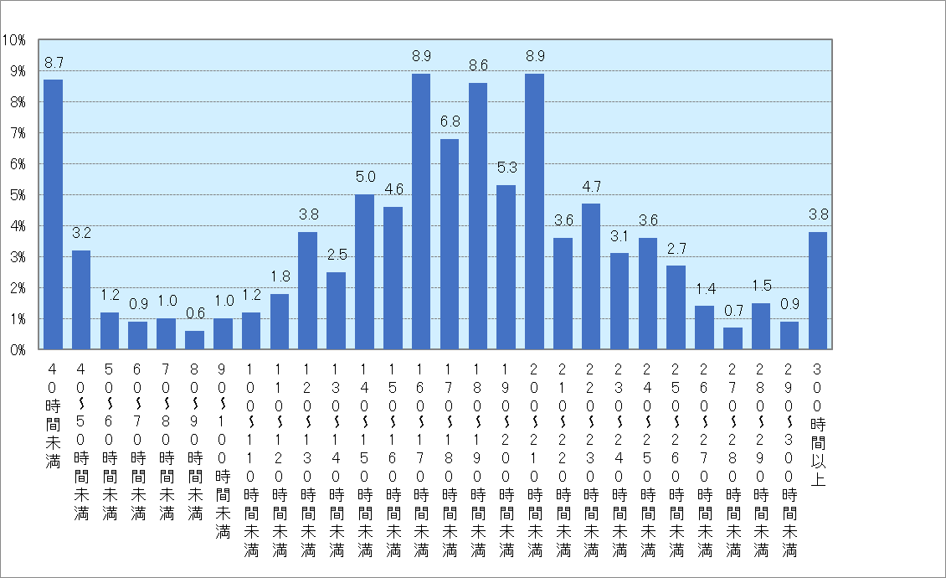

【主たる勤務先以外の１か月の労働時間数　n=1,476(%)】

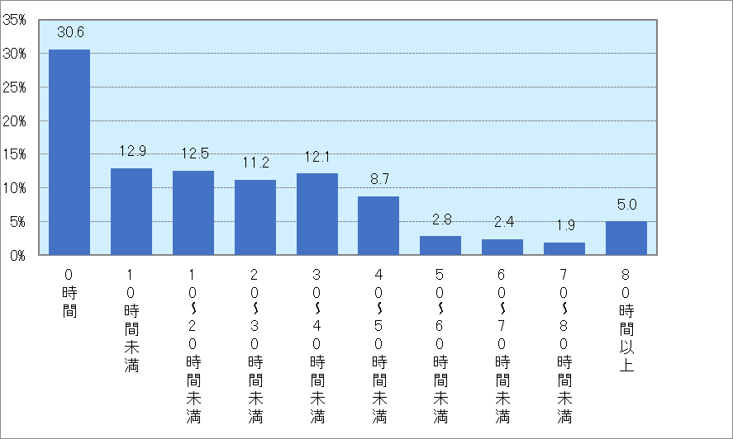

**■主たる勤務先での病床規模別１か月の業務区分別平均値**

＊病院の常勤勤務者のみ

＊令和元年７月対象

主たる勤務先で最も病院に滞在している時間（診療業務、診療外業務、宿直・日直、宅直・オンコールの計）が最も長いのは500床以上900床未満の病院（206.19時間）で、最も短いのは100床以上200床未満の病院（170.02時間）となりました。また診療時間数及び診療外業務時間数が最も長いのは、500床以上900床未満の病院ですが、宿直・日直時間数が最も長いのは900床以上の病院（21.98時間）、オンコール時間数が最も長いのは300床～500床の病院（18.27時間）となりました。

【主たる勤務先での病床規模別、１か月の業務区分平均値n=1,610（時間）】

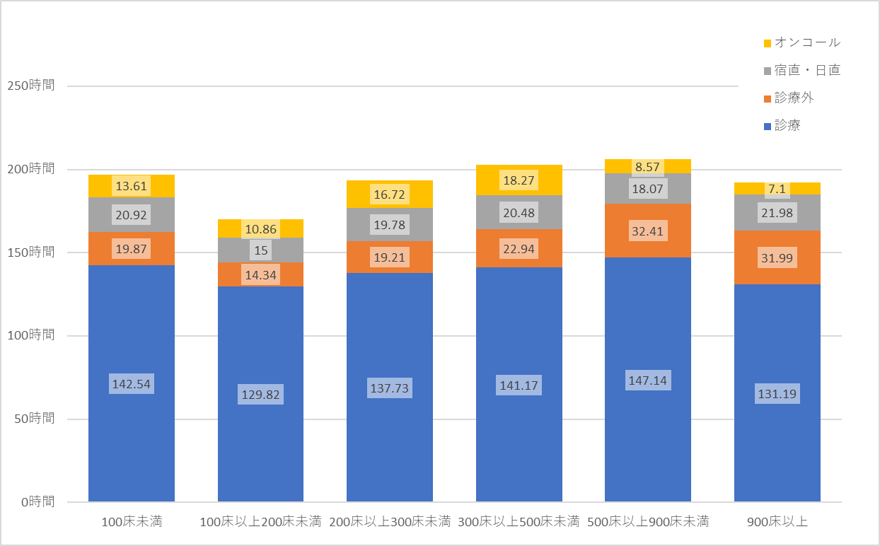



**■主たる勤務先での診療科別、１か月の業務区分別平均値**病院の常勤勤務者のみ

＊令和元年７月対象

　 注）以下文中にて「労働時間」は診療＋診療外を足した時間、「その他時間」は宅直・日直＋宅直・オンコールとする。

主たる勤務先で、「労働時間」及び「その他時間」（宿直・日直＋宅直・オンコール）が最も長かったのは産婦人科で、「労働時間」が204.11時間、「その他時間」は82.03時間でした。また「労働時間」が次に長いのは、小児科で186.2時間、外科177.38時間となり、「その他時間」が長いのは脳神経外科67.27時間、小児科53.05時間となりました。一方「労働時間」が一番短いのは、総合診療科125.73時間、次に精神科129.69時間となっています。

【主たる勤務先での診療科別、１か月の業務区分平均値n=1,610（時間）】

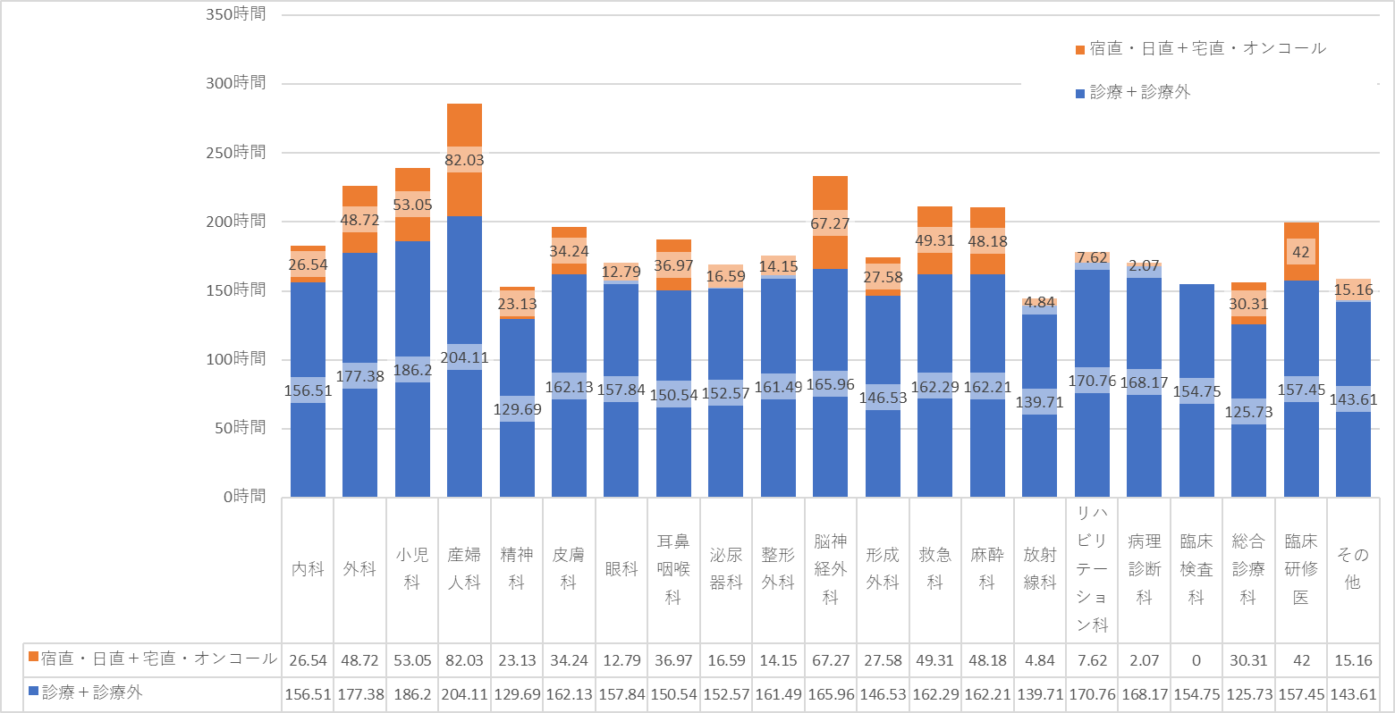



**■常勤医師の性別、年代別、１か月の業務区分別平均値**

＊病院の常勤勤務者のみ

＊令和元年７月対象

　　注）以下文中にて滞在時間は「労働時間」と「その他時間」を足したものとする。

男性の常勤医師について、「労働時間」が最も長いのが「25～29歳」で施設の滞在時間も同じく最も長くなっており（「24歳以下」を除く）、「その他時間」で最も長いのは「30～34歳」となり、若手の医師で「労働時間」、「その他時間」が長い傾向があります。また25歳から54歳くらいまでは「労働時間」「その他時間」で年齢層別に大きな差はないのですが、55歳以上になるとその他時間が減少しています。

女性の常勤については、全年齢層において、「労働時間」「その他時間」ともに男性医師よりは少なくなっています。ただ「30～34歳」においては、「その他時間」で男性とほぼ同じ時間となっています。「35～39歳」までは「その他時間」についても男性とそれほど変わりはないですが、40歳以降になると男性に比べて少なくなる傾向があります。

【男性常勤医師の１か月の業務区分平均値n=1,231（時間）】

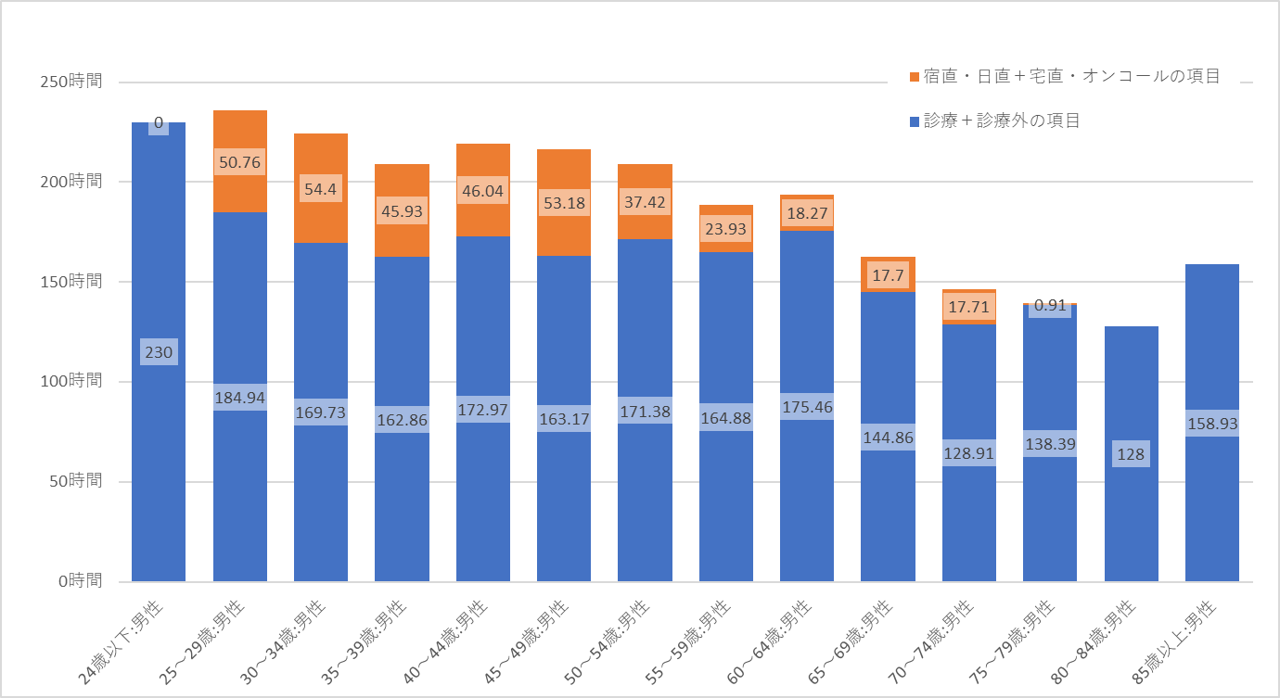

【女性常勤医師の１か月の業務区分平均値n=358（時間）】

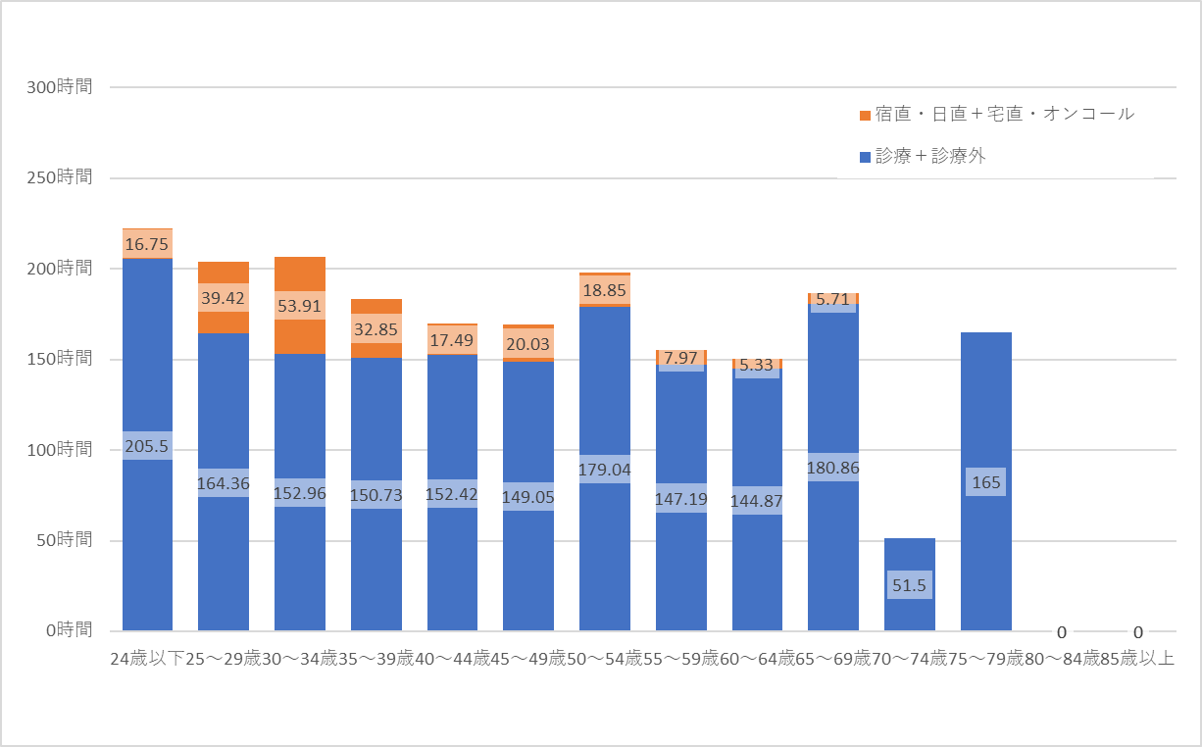

**■主に従事している施設及び業務種別での１か月の総労働時間数**

主に従事している施設及び業務種別での総労働時間数については、「病院の勤務者」と「医育機関の臨床系の教官又は教員」、「診療所の勤務者」それぞれの最も多い労働時間数がともに「160～180時間」となっています。「病院の勤務者」と「医育機関の臨床系の教官又は教員」についてはそれ以外の時間数も同じような比率となっていますが、「診療所の勤務者」については、「120～140時間」が次に多い時間数となり、また「180時間以上」では、「病院の勤務者」と「医育機関の臨床系の教官又は教員」に比べて総労働時間数は短い傾向にあります。「診療所の開設者又は法人の代表者」については、「140～160時間未満」が最も多い時間帯となっています。

＊いずれの比較についても40時間未満を除く

＊令和元年７月対象

【主に従事している施設及び業務種別での総労働時間数n=2,341（%）】

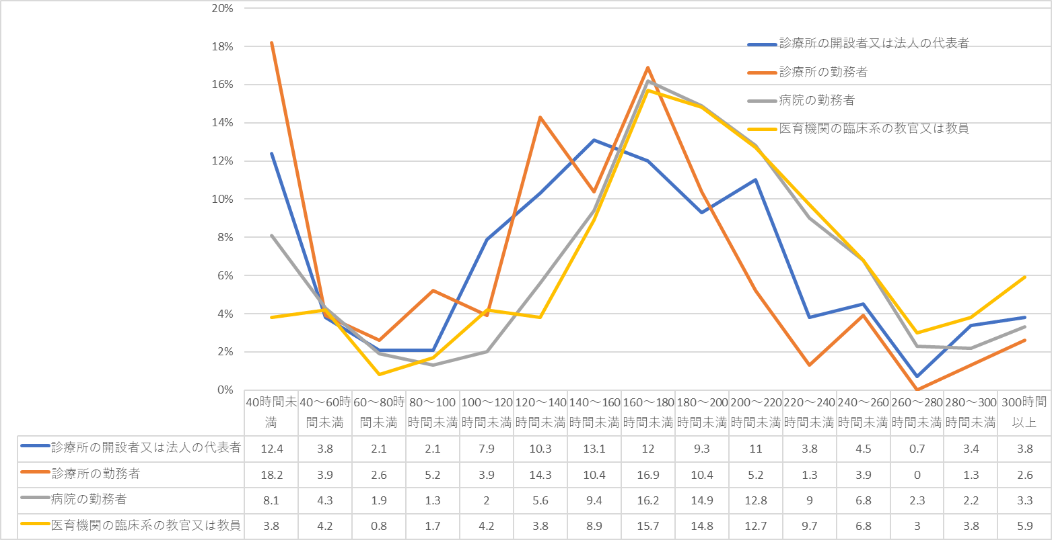

**■診療科別の労働時間月240時間以上の割合**

　＊常勤の病院勤務者のみ

　＊令和元年７月対象

【診療科別の労働時間月240時間以上の割合n=1,608（%）】

常勤の病院勤務者における診療科別の労働時間月240時間以上の割合について、最も割合が高かったのは、「外科」で25.1%、次に「小児科」（20.4%）「脳神経外科」（20.0%）となりました。一方割合が低かったのは「臨床検査科」（0%）、「精神科」（1.5%）、「放射線科」（1.8%）となっています。医師の人数が最も多い「内科」につては、14.5%となっています。

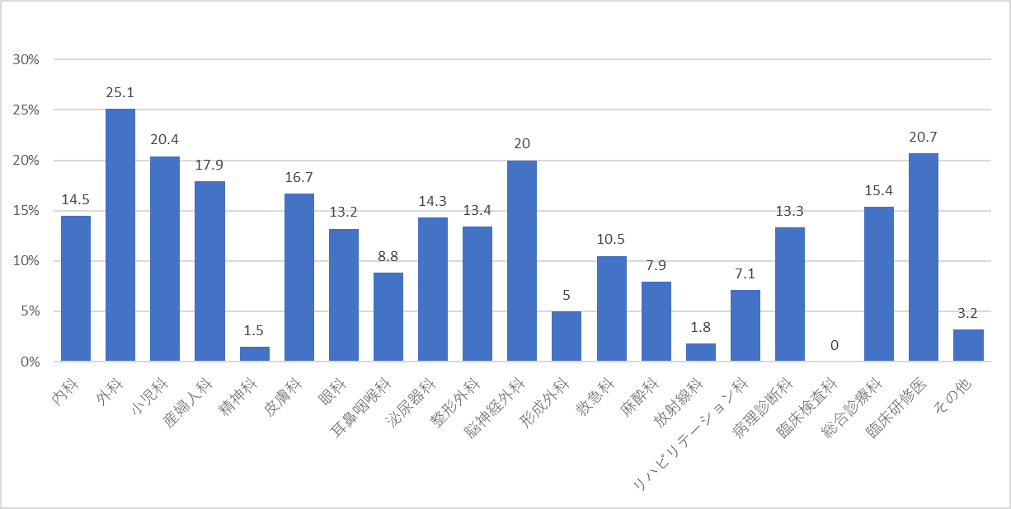



**■１か月の宅直・オンコール回数**

＊令和元年７月対象

主たる勤務先の１か月の宅直・オンコール回数については「10回以上」が26.9%と最も多くなっており、次に「6～9回」で17.9%となっています。一方、主たる勤務先以外の宅直・オンコール回数については「0回」が94.0%となっており、主たる勤務先以外では宅直・オンコールはほぼ発生していないようです。

【主たる勤務先の１か月間の宅直・オンコール回数n=784（%）】

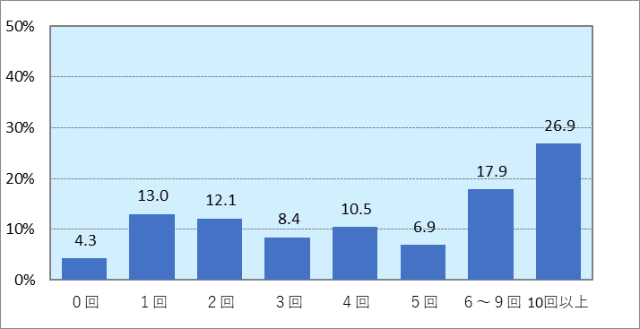

【主たる勤務先以外の１か月間の宅直・オンコール回数n=778（%）】

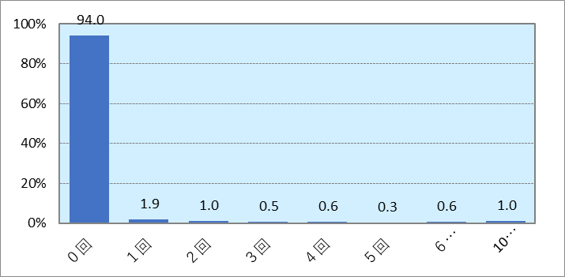

**■主要診療科別（内科、外科、小児科、産婦人科、救急科）の業務内容の平均値**

＊常勤の病院勤務者のみ

＊９月２日（月）～９月８日（日）の１週間対象

常勤の病院勤務者における主要診療科別（内科、外科、小児科、産婦人科、救急科）の業務内容の平均値を比較したところ、１週間の施設の滞在時間が80時間を超えているのが「外科」、「産婦人科」、「救急科」となりました。業務内容の内訳については、「救急科」以外の診療科は「入院」にかかる時間が20時間から30時間となり、一番多くを占めていますが、「救急科」は「外来」が35.31時間と最も多くなっています。

その他の内訳としては、「宿直・日直」に多くの時間を占めるのは「産婦人科」で13.65時間、「小児科」で10.59時間、「宅直・オンコール」で多くの時間を占めるのは「外科」で14.02時間、「産婦人科」の10.36時間となりました。

【主要診療科別の業務内容の平均値

内科n=537、外科n=180、小児科n=111、産婦人科n=81、救急科n=36（時間）】

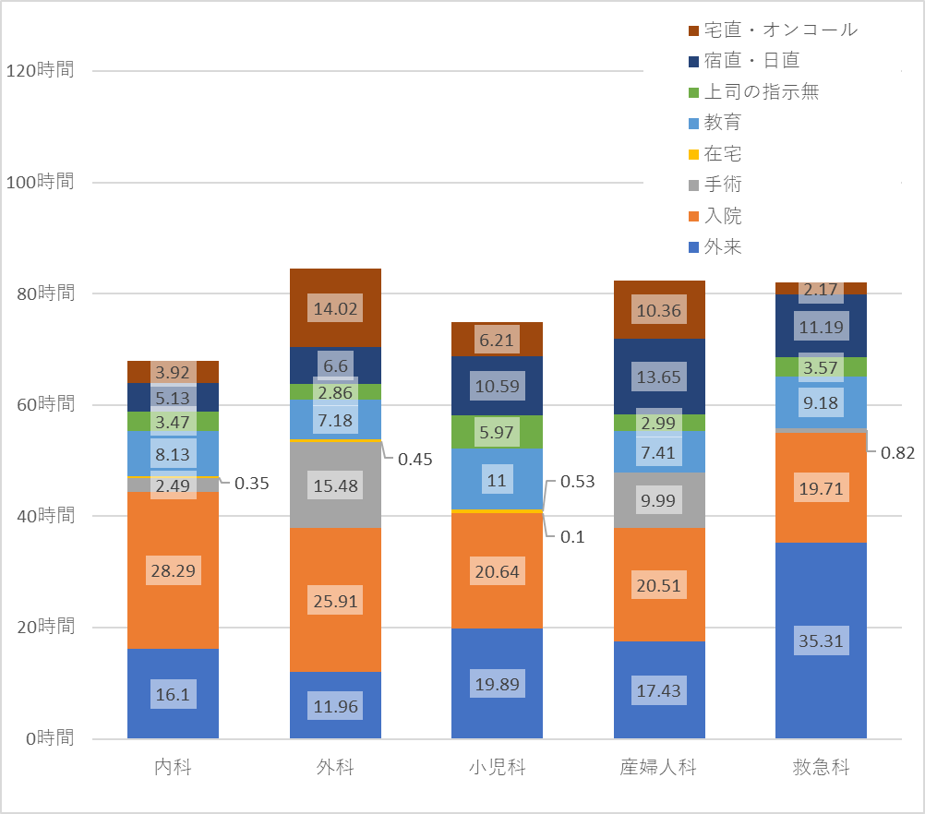

【主要診療科別の総滞在時間の平均値　（時間）】



**■全診療科別の業務内容の平均値**

＊常勤の病院勤務者のみ

＊９月２日（月）～９月８日（日）の１週間対象

前項の５診療科以外の診療科の業務内容の平均値について、各業務内容において特徴的な診療科として、「脳神経外科」は滞在時間が全診療科の中で最も長くなっており、その中で特に「宅直・オンコール」（25.27時間）が極めて高くなっています。また麻酔科は「手術」の時間が、49.15時間と滞在時間の約半分を占めており、リハビリテーション科は入院が37.11時間と全診療科の中で最も従事する時間が長くなっています。

【全診療科別の業務内容の平均値　n=1,611（時間）】

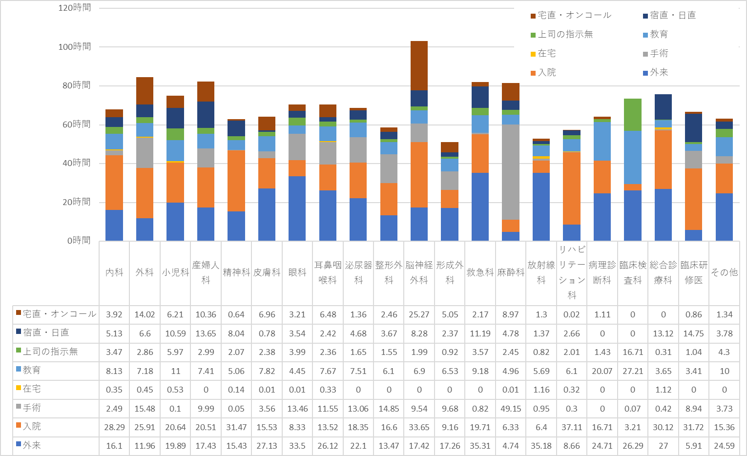

**■診療所開設者又は法人の代表者の業務内容の平均値**

＊常勤の診療所の開設者又は法人の代表者対象

＊９月２日（月）～９月８日（日）の１週間対象

診療所の開設者又は法人の代表者における施設の１週間の総滞在時間は65.32時間となりました。業務内容の内訳については、「外来」の時間が最も多く41.49時間、次に「宅直・オンコール」で8.61時間となりました。それ以外の業務内容については、「教育」が6.06時間となっており、他の医師を含め従業員への指導や教育がその時間を占めることが考えられます。

【診療所開設者又は代表者の業務内容の平均値n=291（時間）】

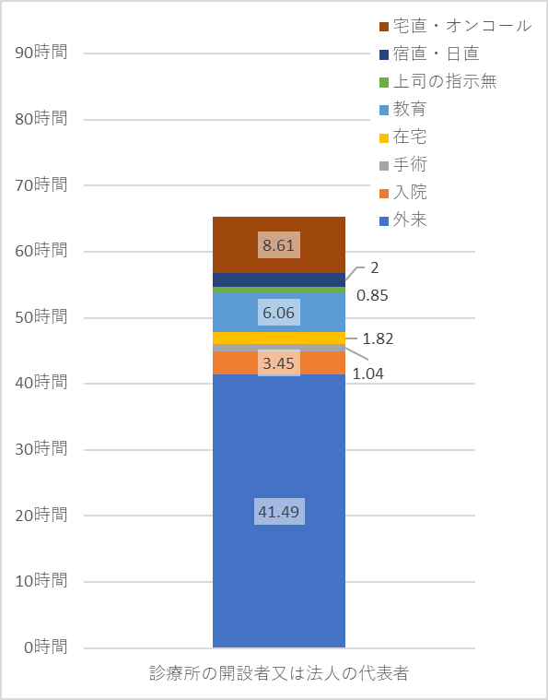

**トータル65.32時間**

**■睡眠時間**

　＊９月２日（月）～９月８日（日）の１週間対象

１週間の睡眠時間については、「40～50時間未満」という回答が最も多く44.1%となり、半数近くの医師は１日平均６時間～７時間の睡眠をとっています。また「30～40時間未満」は16.2％となり平均6時間未満の医師も15%以上となりました。

＊「10時間未満」が24.7%となっていますが、これは「宅直・オンコール」での睡眠時間を算入していない医師がおられる可能性があります。

【１週間の睡眠時間n=1,837（%）】

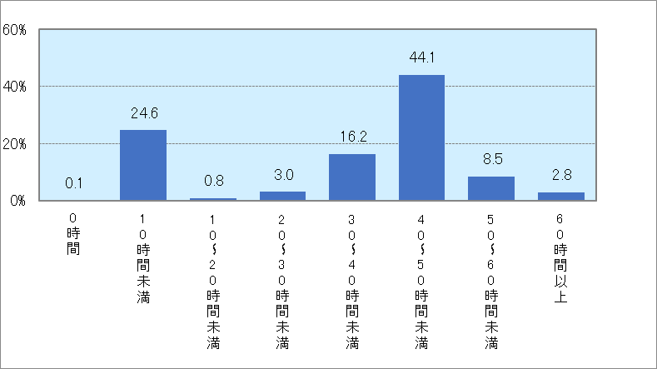

**■診療科別の睡眠時間**

　＊９月２日（月）～９月８日（日）の１週間対象

診療科別の１週間の睡眠時間については、0～40時間未満の割合が高いのは「臨床研修医」（55.2％）、「救急科」（55.1%）、「リハビリテーション科」（52.9％）となりました。なお上記において、医師全体の睡眠時間として最も多いもの（40～50時間）の割合が高いのは「形成外科」で57.7%、次に「総合診療科」（50%）、「眼科」（48.2%）となりました。

【１週間の睡眠時間診療科別n=1,724（%）】

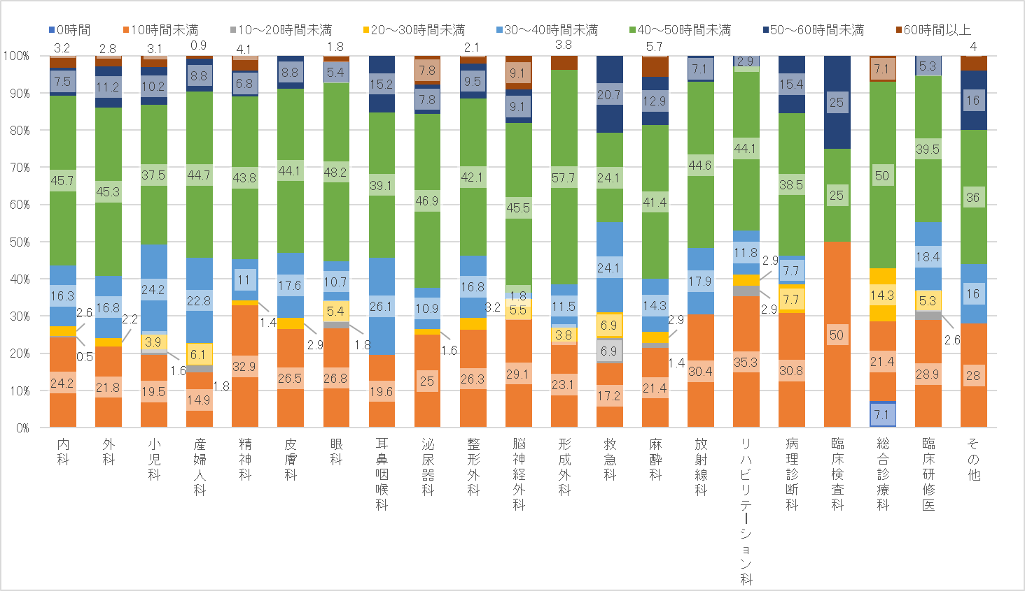

**■業務種別における、睡眠時間**

　＊９月２日（月）～９月８日（日）の１週間対象

睡眠時間を４つの業務種別（診療所の開設者又は法人の代表者、診療所の勤務者、病院の勤務者、医育機関の臨床系の教官又は教員）で比較したところ、診療所の勤務者、病院の勤務者、医育機関の臨床系の教官又は教員の３つの業種では大きな差は見られませんでした。診療所の開設者又は法人の代表者がで「10時間未満」の割合が高いのは診療所や自宅でのオンコール時間を含んだものと考えられます。

【１週間の睡眠時間　業務種別=1,627（%）】

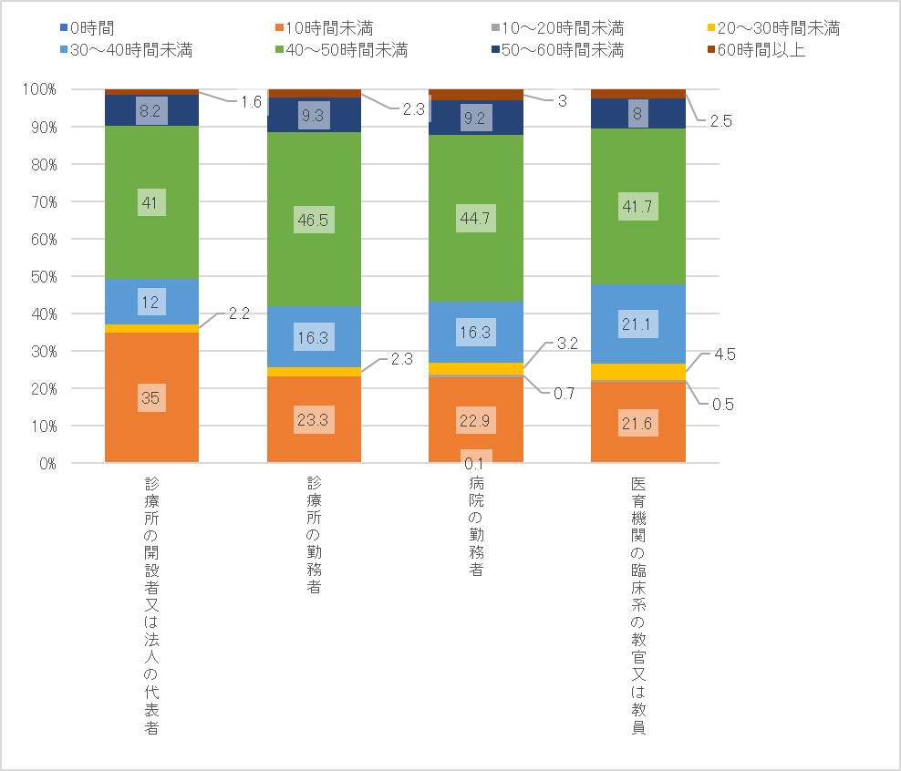

**■主たる勤務先以外の勤務先医療圏[９月第1週の月曜日～木曜日]**

主たる勤務先以外の勤務先医療圏について、９月第１週の月曜日～木曜日を比較したところ、勤務先医療圏とその勤務先種別に曜日別の差は見られませんでした。４日間を通して最も多い、勤務先医療圏は「大阪市」で約３割。次に「北河内」で概ね15%。それ以外の医療圏としては、「豊能」、「三島」、「南河内」、「泉州」が10%前後、「中河内」、「堺市」が5%強となっています。勤務先種別についても４日間を通して曜日の差は見られず、国が10%弱、公立病院が15%前後、公立病院以外の公的医療機関が15%強となっています。

【９月２日（月）の勤務先種別n=575（%）】

【９月２日（月）の勤務先医療圏n=611（%）】

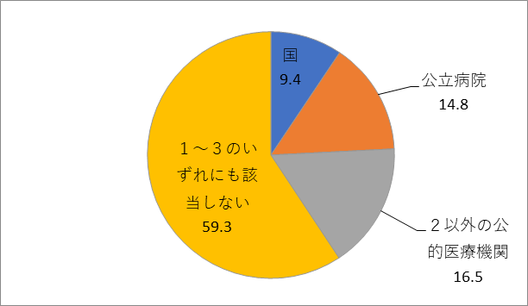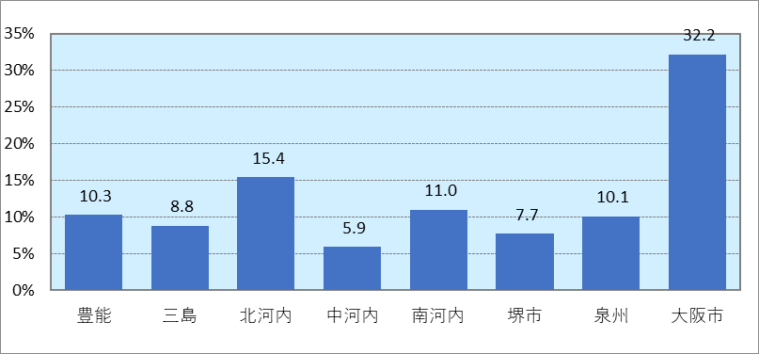

【９月３日（火）の勤務先種別n=610（%）】

【９月３日（火）の勤務先医療圏n=632（%）】

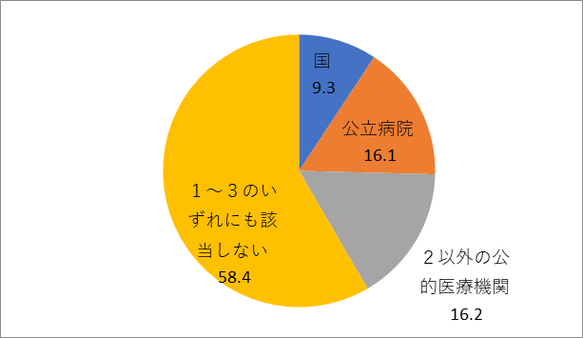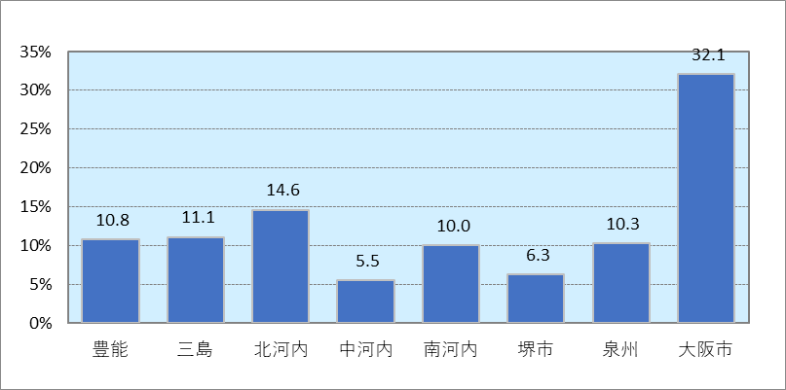

【９月４日（水）の勤務先種別n=594（%）】

【９月４日（水）の勤務先医療圏n=632（%）】

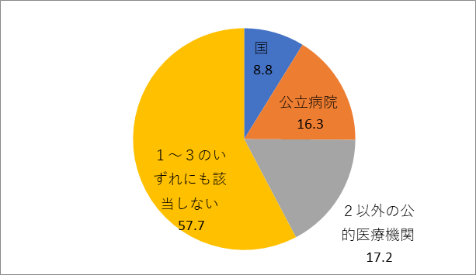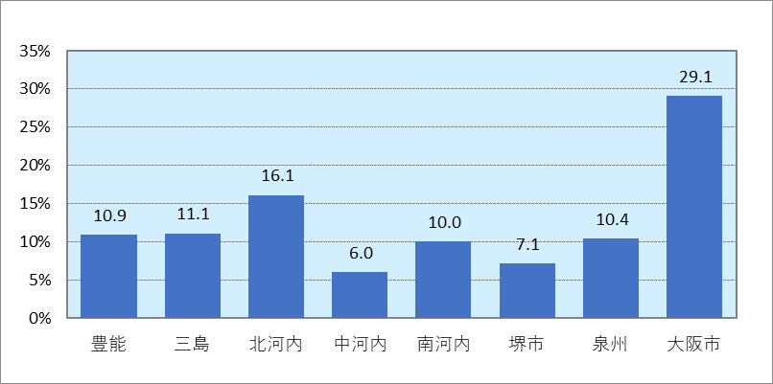

【９月５日（木）の勤務先種別n=598（%）】

【９月５日（木）の勤務先医療圏n=631（%）】

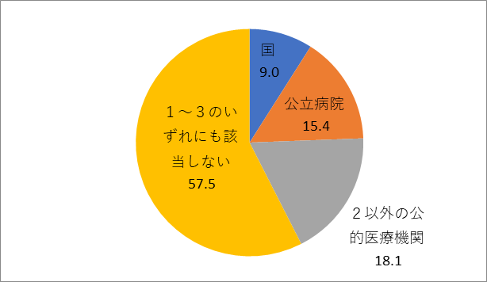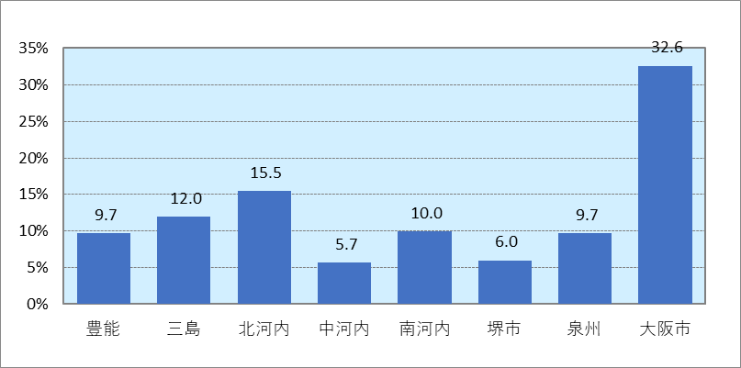

**■主たる勤務先以外の勤務先医療圏（９月第1週の金曜日～日曜日）**

主たる勤務先以外の勤務先医療圏について、９月第１週の金曜日～日曜日を比較したところ、金曜日は、他の平日（月曜日～木曜日）の勤務先医療圏とその勤務先種別に曜日別の差は見られませんでした。土曜日、日曜日についても平日と大きな差は見られませんが、日曜日は「大阪市」が5%程度平日よりも割合が多くなり、「堺市」が平日よりも低い結果となりました。また「北河内」は月曜日から土曜日まで15%強の割合でしたが、日曜日は10.3％と５％ほど低くなっています。

【９月６日（金）の勤務先種別n=566（%）】

【９月６日（金）の勤務先医療圏n=606（%）】

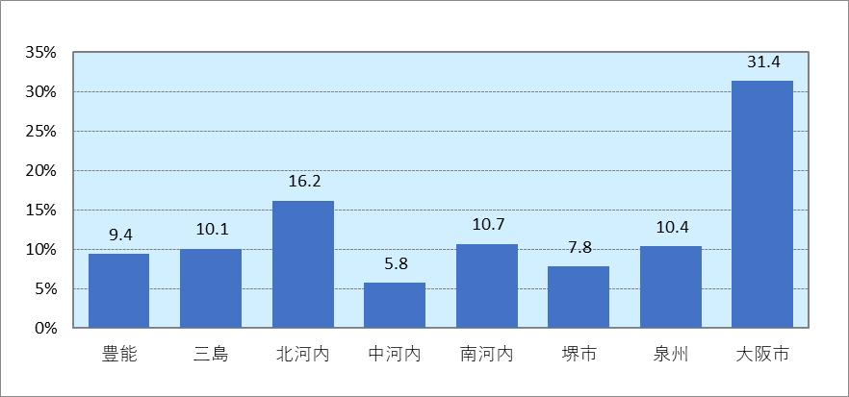

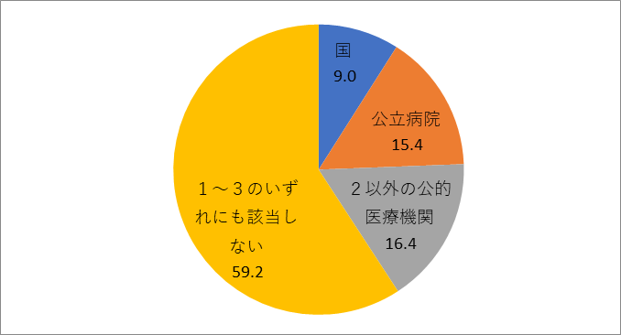

【９月７日（土）の勤務先種別n=422（%）】

【９月７日（土）の勤務先医療圏n=444（%）】

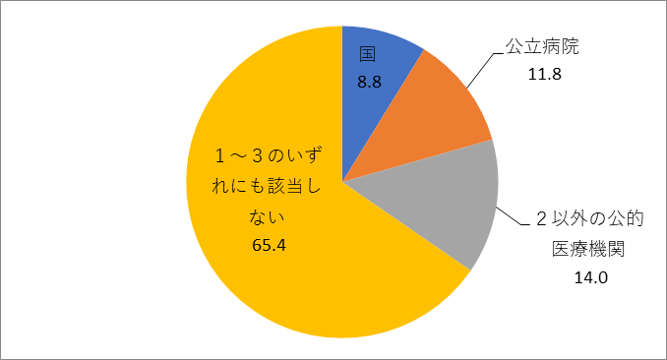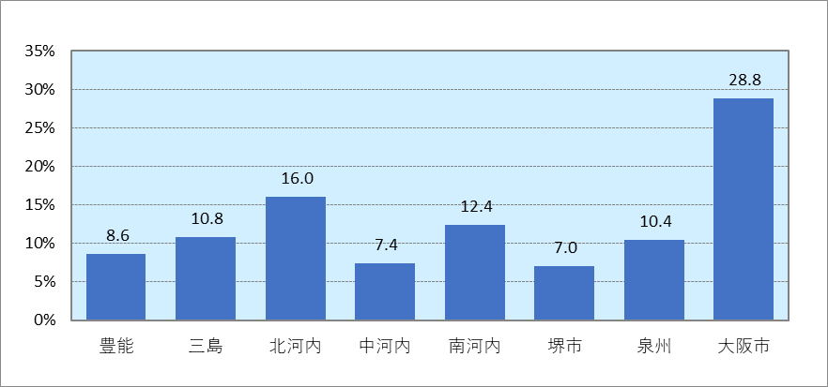

【９月８日（日）の勤務先種別n=161（%）】

【９月8日（日）の勤務先医療圏n=175（%）】

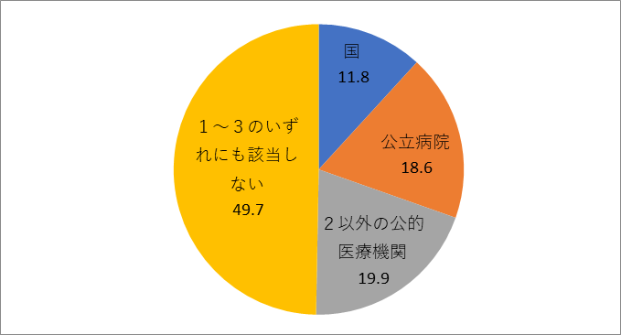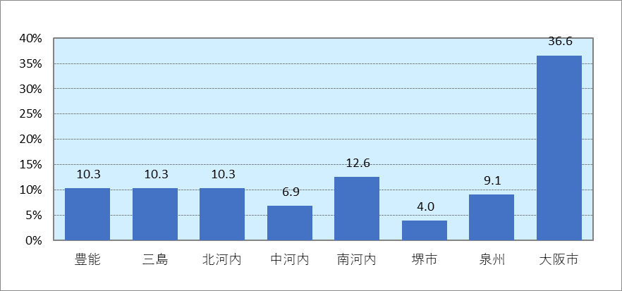

**■主たる勤務先での宿直に従事した場合の状況**

主たる勤務先での宿直に従事した場合の状況としては「１～２回程度呼び出されすぐに戻れる」が37.4％、「業務に従事する時間が５割程度」が32.5％でこの２つの回答で約７割（69.9%）となりました。また「ほぼ業務に従事、睡眠がほとんど取れない」という回答は14.5％でした。

【主たる勤務先での宿直に従事した場合の状況　n=1,148(%)】

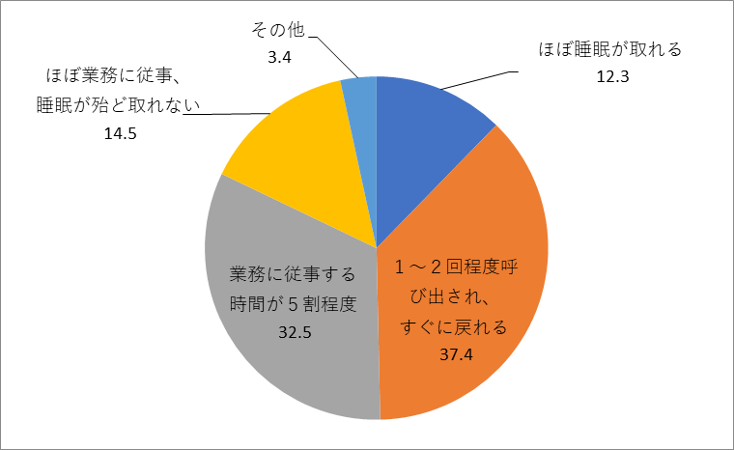

**■主たる勤務先以外での宿直に従事した場合の状況**

主たる勤務先以外での宿直に従事した場合の状況については、「１～２回程度呼び出されすぐ戻れる」が43.6％と最も高くなり、次に「ほぼ睡眠が取れる」が26.1%となりました。主たる勤務先の宿直に比べると主たる勤務先以外では睡眠が取れる割合が高くなっています。

【主たる勤務先以外での宿直に従事した場合の状況　n=353(%)】

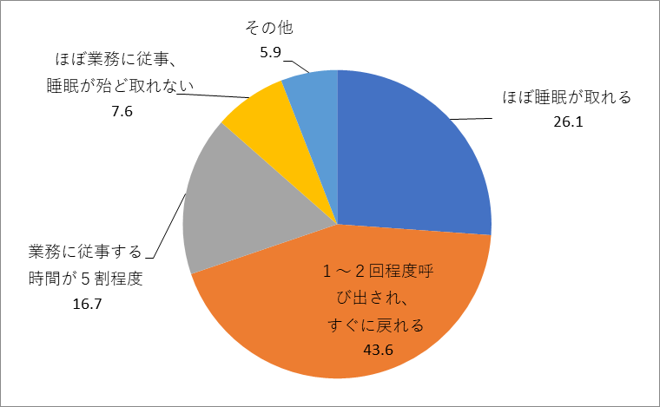

**■宿日直に従事している時の業務内容**

今年７月の１か月間において、宿日直に従事している時の業務について、その業務内容は「主たる勤務先」と「主たる勤務先」以外で割合はほぼ同じ結果となり「要注意患者の変動に対応」が3割強、「軽症の外来患者等の変動に対応」が約３割となっています。

【主たる勤務先以外での宿日直に従事している時の業務

n=415（％）】

【主たる勤務先での宿日直に従事している時の業務

n=1,253（％）】

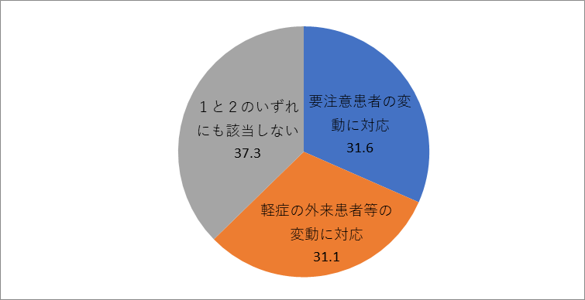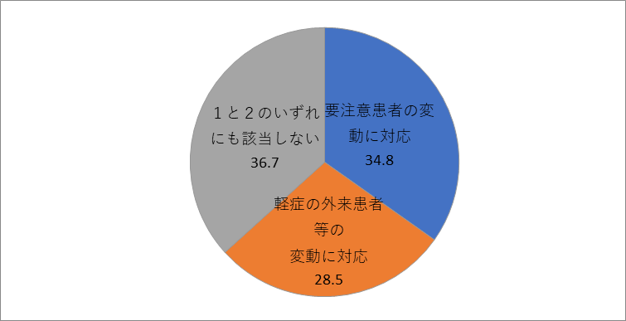

アンケート票の選択文が長いため上記の選択肢は文章を以下の通り省略しています。

１．少数の要注意患者の状態の変動に対応するため、問診等による診察等（軽度の処置を含む）や看護師に対する指示、確認を行うこと⇒要注意患者の変動に対応

２．外来患者の来院が通常想定されない休日・夜間（例えば非輪番時であるなど）において、少数の軽症の外来患者や、かかりつけ患者の状態の変動に対応するための、問診等による診察等や、看護師等に対する指示、確認を行うこと

　⇒軽症の外来患者等の変動に対応

３．１と２のいずれにも該当しない

　⇒１と２のいずれにも該当しない（省略なし）

**■宿日直に通常の勤務時間と同態様の業務に従事する場合の状況**

宿日直中に通常の勤務時間と同態様の業務に従事する場合の状況について、主たる勤務先での勤務については、「従事することが状態としてある」が53.9%と半数を超えているのに対し、主たる勤務先以外では31.0%となり、宿日直中の通常時間帯と同態様の業務に従事するのは主たる勤務先で多くなっていることが分かります。

【主たる勤務先以外での宿日直中に通常の勤務時間と

同態様の業務に従事する事の有無n=416（％）】

【主たる勤務先での宿日直中に通常の勤務時間と同態様の業務に従事する事の有無n=1,272（％）】

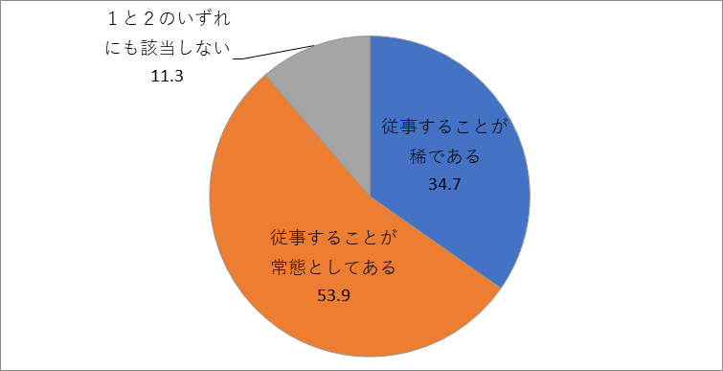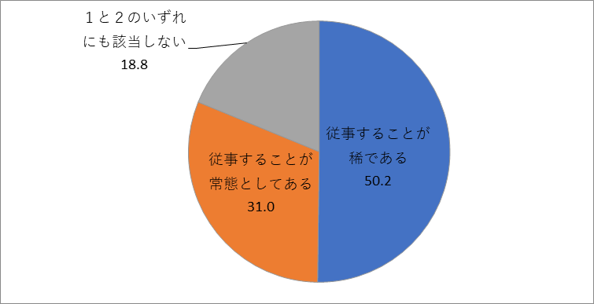

**■宿日直への従事を開始する時の状況**

【主たる勤務先以外で宿日直への従事を開始する時の状況n=382（％）】

【主たる勤務先で宿日直への従事を開始する時の状況n=1,240（％）】

宿日直への従事を開始する時の状況については、主たる勤務先では「通常の勤務時間終了後もなお、概ね、通常の勤務態様が継続した状況」が70.6%となり、約7割の医師が、宿日直勤務が通常勤務の勤務態様が継続した状況となっています。また主たる勤務先以外については、傾向が逆転し、「通常の勤務時間の拘束から完全に開放された状況」が81.2％となっています。

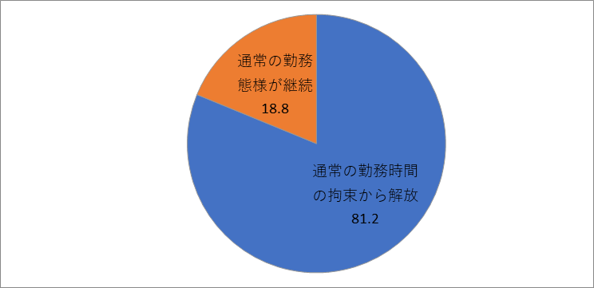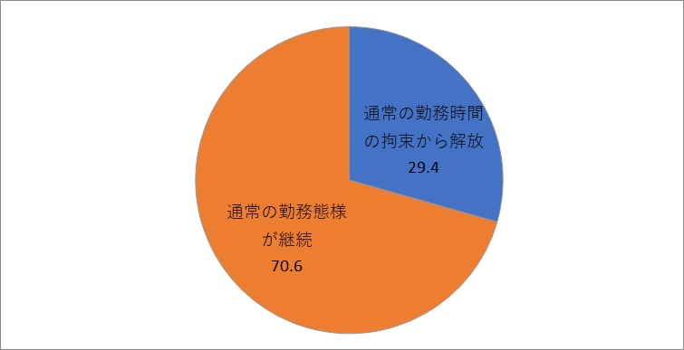

アンケート票の選択文が長いため上記の選択肢は文章を以下の通り省略しています。

１．通常の勤務時間の拘束から完全に開放された状況

⇒通常の勤務時間の拘束から開放

２．通常の勤務時間終了後もなお、概ね、通常の勤務態様が継続した状況

　⇒通常の勤務態様が継続

**■９時間のインターバルの確保状況**

9月2日（月）～9月8日（日）の間で、当直及び当直明けの日を除き、24時間の中で、通常の勤務時間と次の勤務時間までに、９時間のインターバル（休息）を確保できたかどうかについては、「できた」が77.9％となりました。

【９時間のインターバルの確保状況n=1,708（％）】

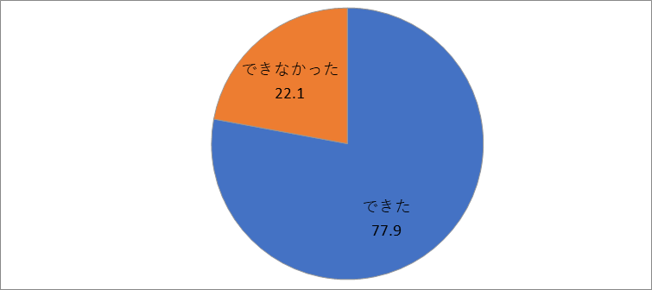

**■28時間以上の連続勤務の状況と回数**

9月2日（月）～9月8日（日）の間で、当直の後に引き続いて勤務する場合に、前日の勤務開始から28時間以上の連続勤務があったかどうかについては、「なかった」が55.2%となり、「あった」が44.8%となりました。現状半分近くの医師が当直後の勤務について28時間以上の連続勤務をしていることになります。

また28時間以上の連続勤務が「あった」医師について、その回数は「１回」が72.2%となり、その次に「２回」で18.1%となりました。

９月２日（月）～9月８日（日）の間で、当直の後に引き続いて勤務する場合に、前日の勤務開始から28時間以上の連続勤務があったかどうかについては「なかった」が55.3%

【当直勤務後の28時間以上の連続勤務の状況n=1,328（％）】

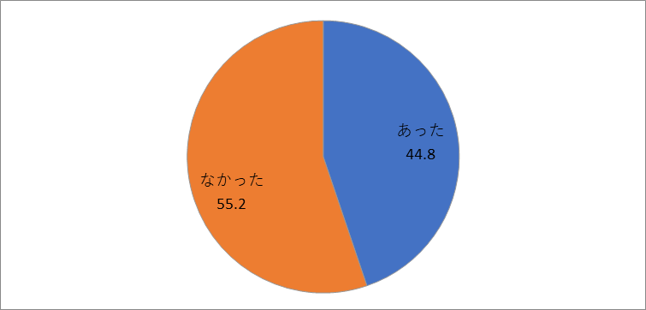

【当直勤務後の28時間以上の連続勤務の回数n=562（％）】

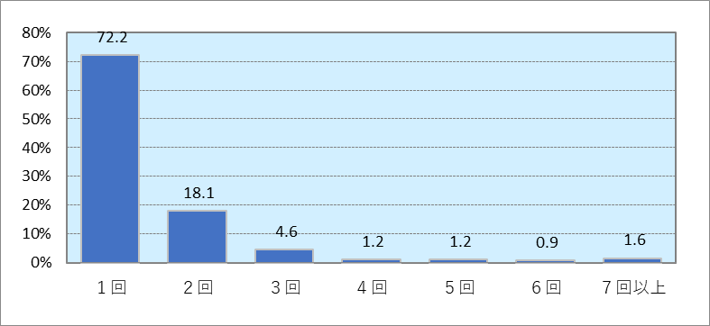

**■当直明け後の18時間のインターバルの確保**

9月2日（月）～9月8日(日)の間で、当直明け後に18時間のインターバルを確保できたかについては、「できなかった」が、60.2%となり、約６割の医師が当直明け後の18時間のインターバルを確保できていないことになります。

【当直明け後の18時間のインターバルの確保の有無n=1,12９（％）】

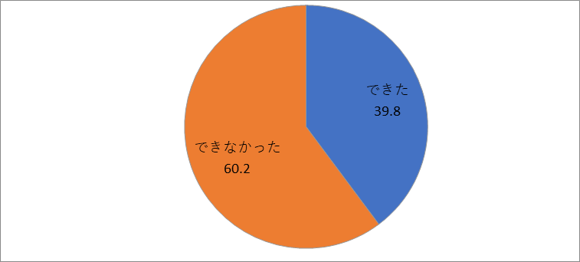

**■夏期休暇の取得可能期間とその取得**

9月2日（月）～9月8日(日)の期間は、従事する医療機関における夏期休暇取得期間かどうかについては、「はい」が69.7%となり、そこで夏期休暇を取得したかどうかについては「いいえ」が89.4%となりました。

【夏期休暇取得の可否n=1,737（％）】

【夏期休暇取得期間n=2,522（％）】

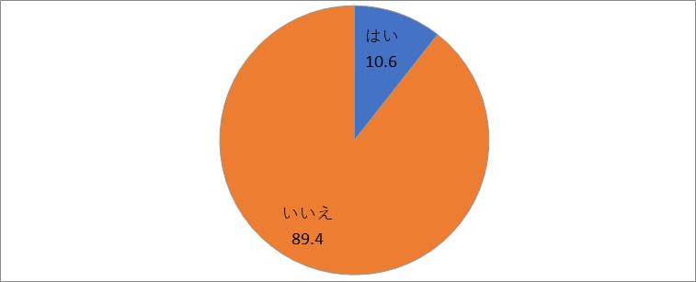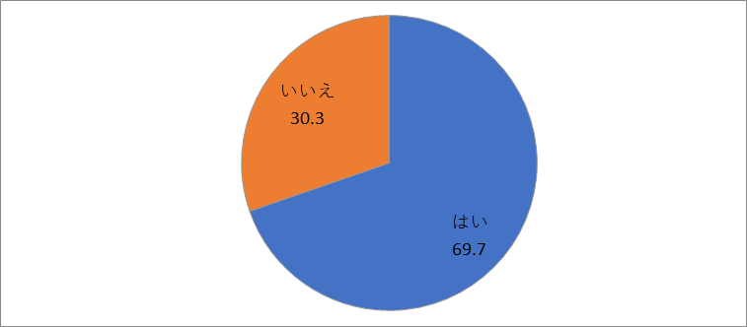

**■１週間を振り返っての労働時間の状況**

１週間を振り返って通常の週と比べて労働時間が多かったか少なかった等の評価については、「変わらない」が66.6%と最も多い回答となりました。「かなり少なかった」と「かなり多かった」はそれぞれ5.5%、2.4％となっており、９月2日（月）～9月8日（日）の１週間については、年間を通じて平均的な労働時間であると言えそうです。

【１週間を振り返っての労働時間の状況n=1,671（％）】

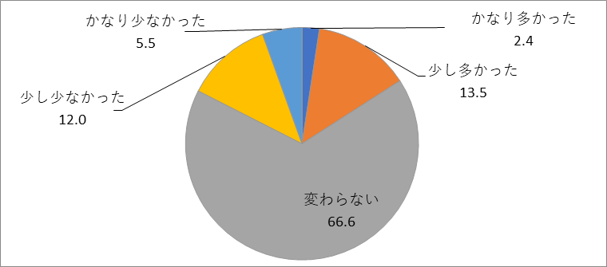

**■週の休日回数**

週の休日回数については、「２日以内」が最も多く62.2％となりました。また「1日以内」も29.2%となり、週6日以上勤務している医師が３割近くいることが分かります。

回答者の性別については男性が78.0%、女性22.0％となり、＊＊＊＊＊＊

【週の休日回数n=2,571（％）】

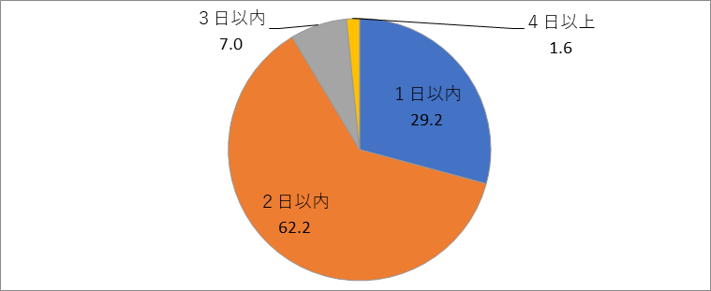

**■年次休暇の取得状況**

今年の４月から８月までの間における、年次休暇の取得状況については、「２日～5日」が最も多く42.9%、次に「１日」で13.3%となりました。また「0日」も27.8%となり、５ケ月間で１日も年次休暇を取得していない医師が３割近くにのぼっています。

【年次休暇取得状況n=2,504（％）】

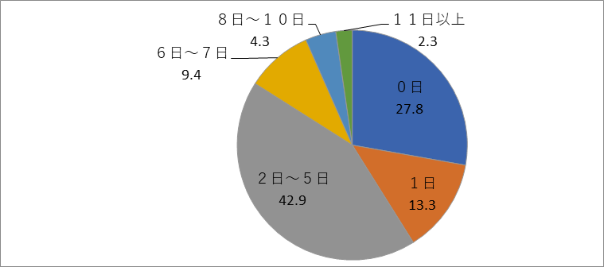

**■主に従事している施設及び業務の種別の従事割合比較（外来、入院、診療外）**

＊常勤医師のみ対象

【診療所の開設者又は法人の代表者の従事割合 外来n=288、入院n=215、診療外n=241（％）】

主に従事している施設及び業務の種別の従事割合比較については、診療所の開設者又は法人の代表者は外来を「８割以上」としている医師が75.3%となり、診療所の勤務者についても外来を「８割以上」としている医師が59.2%となっています。病院の勤務者について、入院が「８割以上」としている医師が16.7%と最も多くなっていますが、医療機関の臨床系の教官又は教員については、4.3%と低い割合になっています。

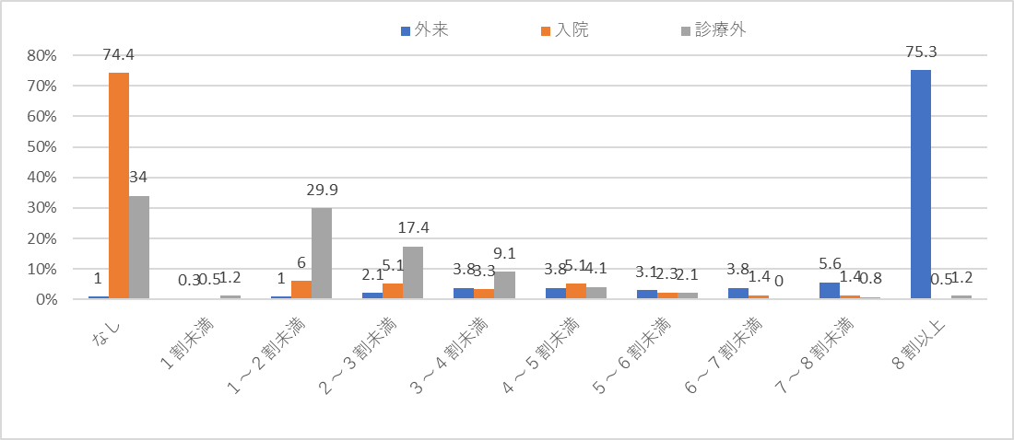

【診療所の勤務者の従事割合外来n=71、入院n=58、診療外n=62（％）】

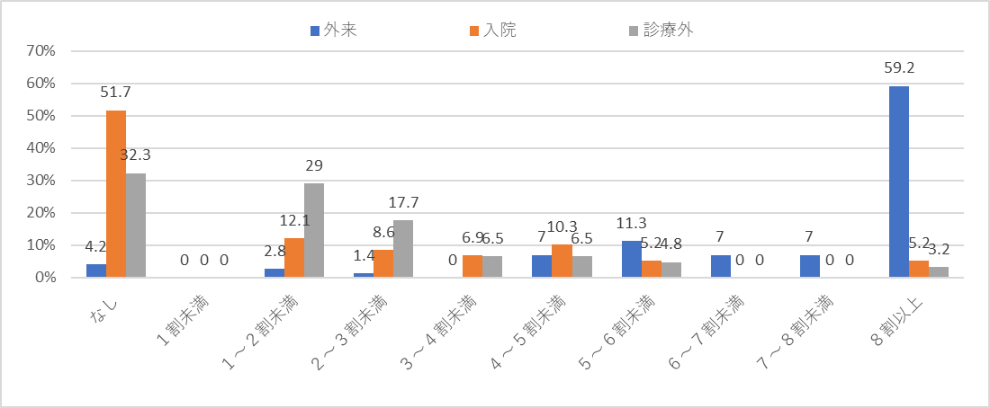

【病院の勤務者の従事割合 外来n=1,617、入院n=1,604、診療外n=1,533（％）】

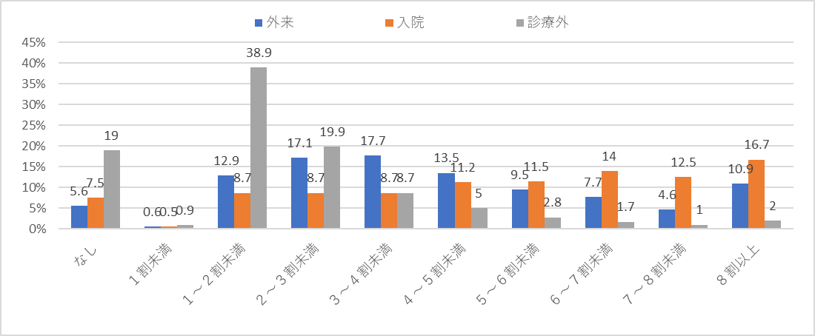

【医療機関の臨床系の教官又は教員の従事割合　外来n=238、入院n=232、診療外n=235（％）】

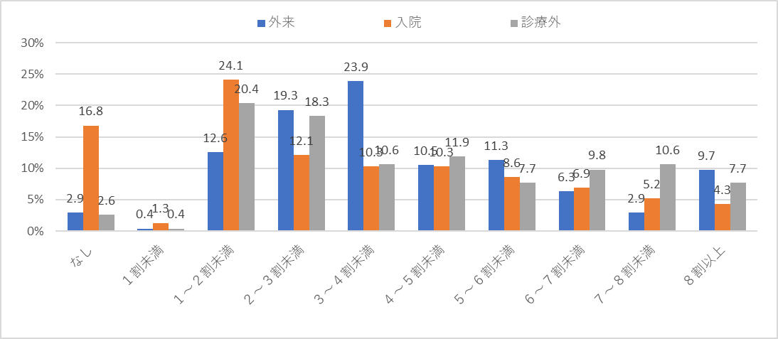

**③　産前産後休暇、育児休業について**

**■性別の産前産後休暇の取得経験の有無**

＊病院の常勤勤務者のみ

性別の産休（産前休暇・産後休暇）の取得経験の有無については、男性については「なし」が99.6%となり、ほとんどの男性医師が産休の取得経験がないという結果になりました。また女性については、「あり」が47.2%となり、約半数の女性が産休の取得経験があると回答しています。

【女性医師の産休取得の有無n=375（％）】

【男性医師の産休取得の有無n=1,108（％）】

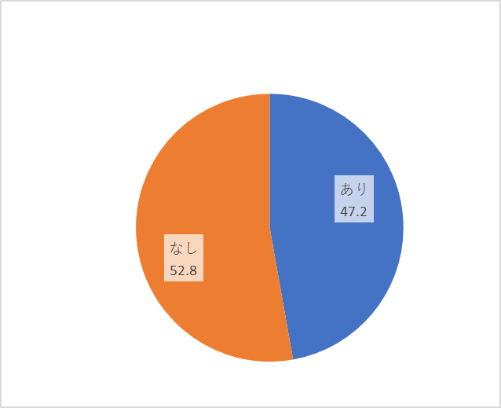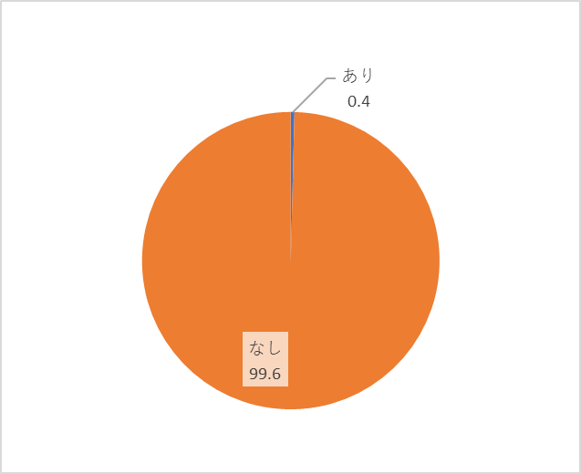

**■性別の育児休業の取得経験の有無**

＊病院の常勤勤務者のみ

性別の育児休業の取得経験の有無については、男性は「なし」が98.9%となり、産前産後休暇と同様ほぼ取得していません。また女性については、「あり」が31.9％となりました。

【女性医師の育児休業取得の有無n=351（％）】

【男性医師の育児休業取得の有無n=1,118（％）】

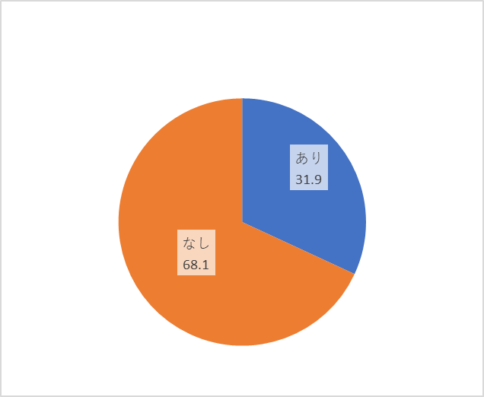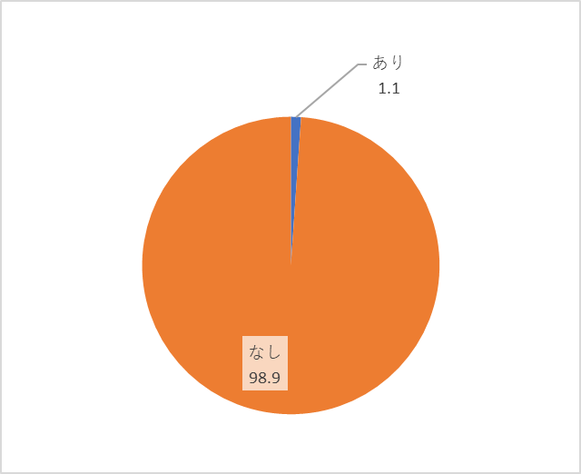

**■育児休業の取得希望**

＊育児休業取得経験「なし」を回答した医師対象

育児休業の取得経験が「なし」と回答された医師に対して、育児休業の取得を希望したかどうかについては、「いいえ」という回答が97.2％となりました。

【育児休業の取得希望n=1,930（％）】

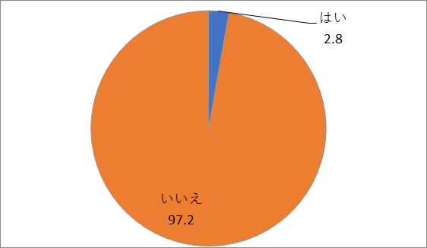

**■育児休業を取得できなかった理由**

＊「はい」と回答された医師対象

育児休業の取得を希望したのに、取得できなかった理由として最も多かった回答は「代替となる医師を確保できなかった」が57.7%、次に「その他」42.3%となりました。

【育児休業を取得できなった理由n=52（％）】

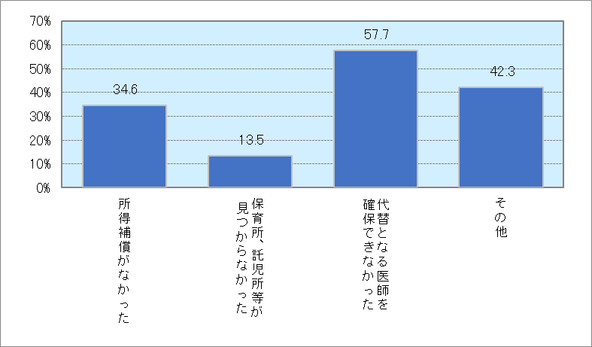

**■どのような取組があれば勤務の継続ができたか**

＊出産（配偶者又はパートナーの出産を含む）後、育児のために離職の経験がある医師対象

出産後、育児のために離職した経験がある医師に対して、『どのような取組があれば勤務を継続できたかと思うか』という質問に対して、1位だった回答の上位は、「院内保育施設の設置・充実」（27.8%）、「勤務を交替できる人員確保」（23.4%）となりました。また２位だった回答の上位については「病児保育施設の設置・充実」（27.2%）、「勤務を交替できる人員確保」（14.9%）となりました。３位だった回答の上位は「短時間勤務の推進・時間外業務の縮減」（14.9%）、「医師としてのキャリアを遅らせない仕組み」（9.8%）となりました。

【どのような取組があれば勤務の継続ができたか１位n=205、２位n=195、3位n=194（％）】

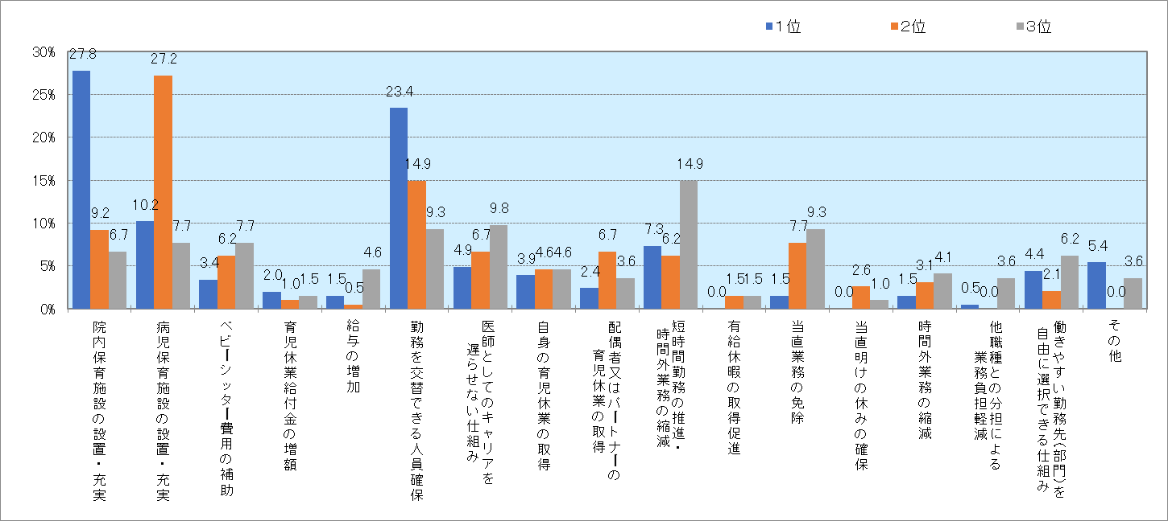

**■どのような取組が勤務の継続に役立ったか**

＊出産（配偶者又はパートナーの出産を含む）後、育児の経験があり勤務を継続した経験がある医師対象

出産後、育児の経験があり勤務を継続した経験がある医師に対して、『どのような取組が勤務の継続に役立ったったか』という質問に対して、１位回答の上位は「院内保育所の設置・充実」（20.0%）、「勤務を交替できる人員確保」（17.3%）、２位回答の上位は「病児保育施設の設置・充実」（15.5％）、「当直業務の免除」（13.3%）、３位回答の上位は「勤務を交替できる人員確保」（14.5%）、「時間外業務の軽減」（12.3%）となりました。

【どのような取組が勤務の継続に役立ったか１位n=800、２位n=652、3位n=585（％）】

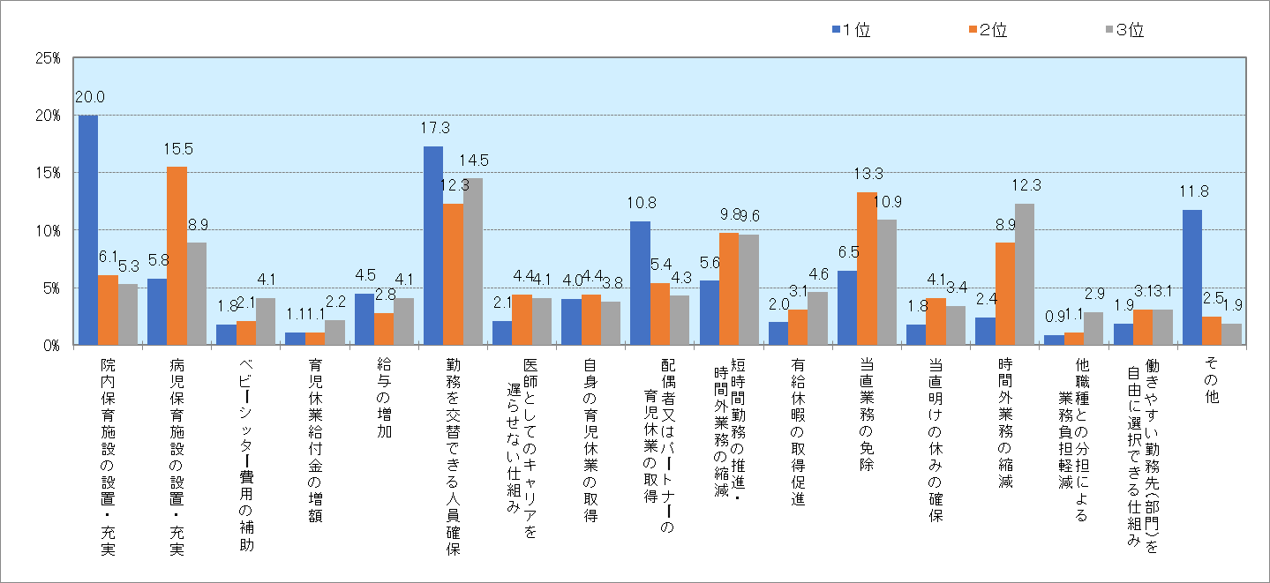

**■どのような取組が勤務の継続に役立つと思うか**

＊今後、出産（配偶者又はパートナーの出産、予定を含む）後、勤務の継続を希望する医師対象

今後、出産後、勤務の継続を希望する医師に対して、『どのような取組が勤務の継続に役立つか』という質問に対して、１位の回答上位は「院内保育所の設置・充実」（29.4%）、「勤務を交替できる人員確保」（21.3%）、２位の回答上位は「病児保育施設の設置・充実」（19.8%）、「勤務を交替できる人員確保」（14.7%）、３位の回答上位は「勤務を交替できる人員確保」（14.2%）、「短時間勤務の推進・時間外業務の縮減」（11.0%）となりました。

【どのような取組が勤務の継続に役立つと思うか１位n=591、２位n=577、3位n=564（％）】

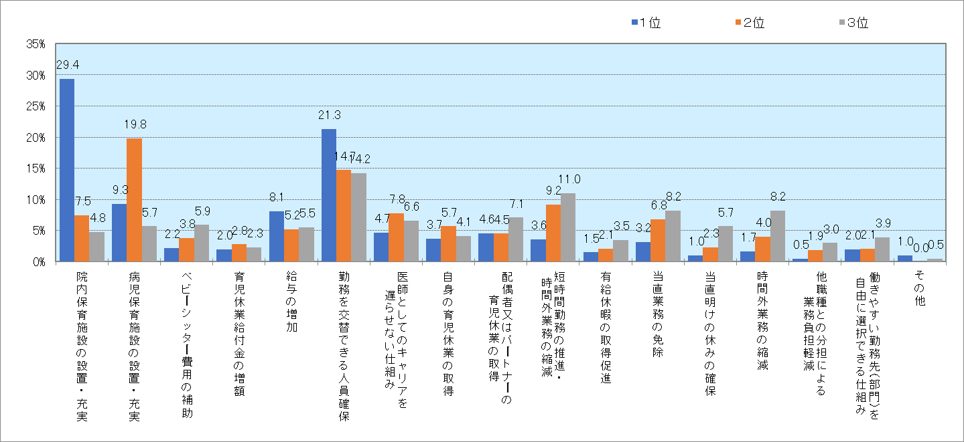

**■性別の育児休業期間満了後の勤務形態**

＊病院の常勤勤務者のみ

育児休業期間満了後の勤務形態については、男性医師、女性医師ともに「常勤医師として復帰」が最も多い回答となりました。ただ「非常勤として復帰」という回答は、男性の回答が6.4%だったのに対し女性医師は11.9%となっており、育児休業期間満了後の働き方の選択として女性医師は男性医師に比べ「非常勤医師」として復帰する割合が高くなっています。

【女性医師の育児休業期間満了後の勤務形態

n=159（％）】

【男性医師の育児休業期間満了後の勤務形態

n=156（％）】

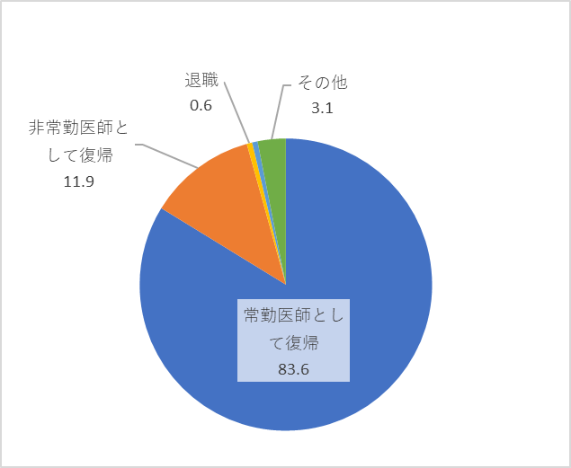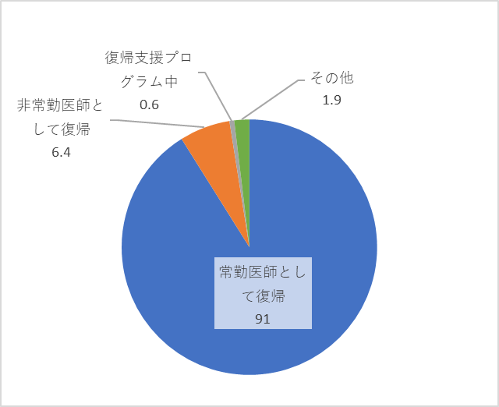

**④　就学前のお子様がいる方についての取組状況**

**■性別の保育所または託児所の利用状況**

　＊病院の勤務者のみ

性別の保育所または託児所の利用状況について、男性医師は「利用している・予定がある」の回答が50.8%と約半数であるのに対し、女性医師は96.9％となっており、保育所または託児所の利用において、男性、女性で随分と差が出ています。

【女性医師の保育所または託児所の利用状況

n=98（％）】

【男性医師の保育所または託児所の利用状況

n=266（％）】

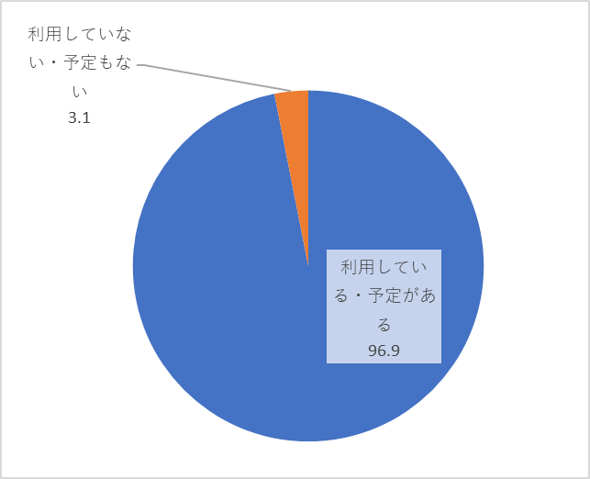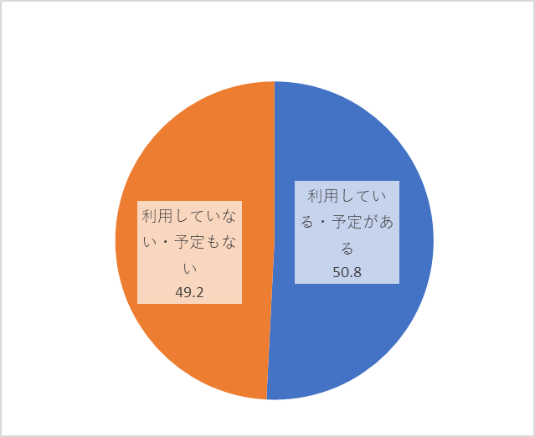

**■保育所または託児所で期待する取組**

＊保育所または託児所を利用している・予定があると回答した医師対象

保育所または託児所で期待する取組として最も多い回答は「病児・病後児保育」で73.6%となり、次に「土曜日の保育」（58.6%）、「一時保育」（43.3%）となりました。

【保育所・託児所で期待する取組n=307（％）】

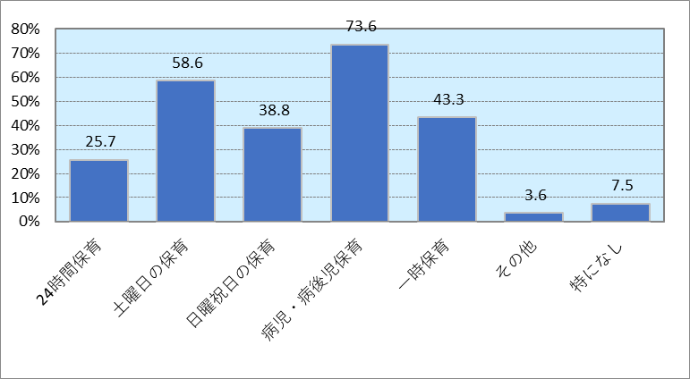

**■回答された中（保育所または託児所で期待する取組）で、希望したものの受けられなかった**

**サービス**

＊保育所または託児所を利用している・予定があると回答した医師対象

保育所または託児所で期待する取組で、希望されたものの受けられなかったサービスとして最も多かったのは「病児・病後児保育」（46.6%）となり、次に「日曜祝日の保育」（32.6%）となりました。また「特になし」も32.2%となっています。

【希望されたものの受けられなかったサービスn=267（％）】

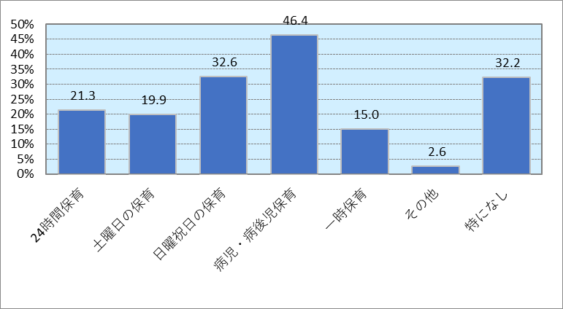

**■従事する医療機関の保育所または託児所（院内保育所等）の利用状況**

＊保育所または託児所を利用している・予定があると回答した医師対象

従事する医療機関の保育所または託児所の利用状況については、約５割の医師が「院内保育所等はあるが、利用・予定なし」（53.6%）となっています。

【従事する医療機関の保育所または託児所の利用状況n=293（％）】

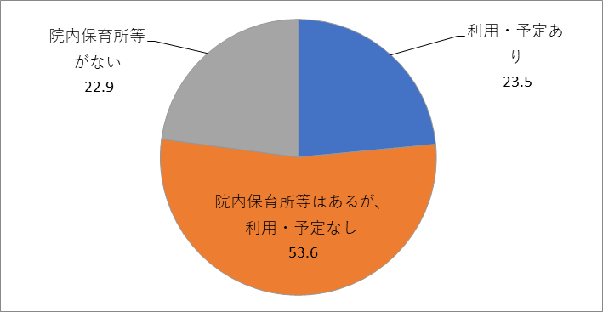

**■「利用していない・予定もない」と回答された方に対してその理由**

＊保育所または託児所を利用している・予定があると回答した医師対象

『従事する医療機関の保育所または託児所を利用していない・予定もない』と回答した医師に対して、その理由として、最も多いのは「児童とともに通勤するのが困難」(62.8％)となり、他の理由に比べて非常に顕著となっています。

【従事する医療機関の保育所または託児所の利用状況n=148（％）】

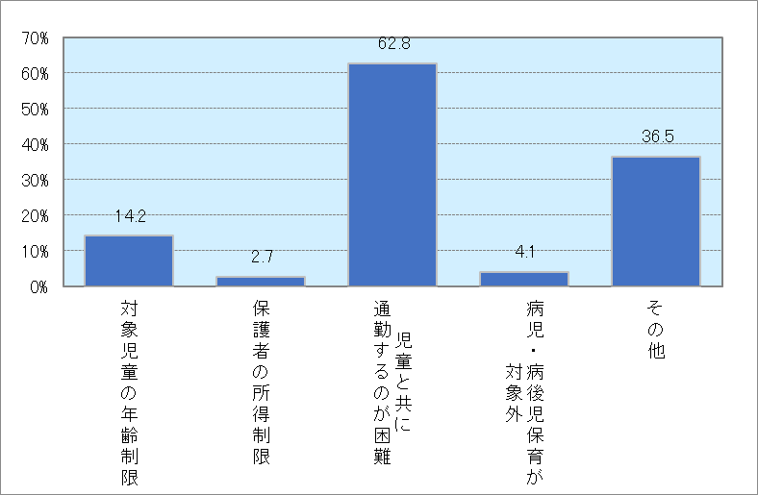

**■「利用していない・予定もない」と回答された方に対して院内保育所以外の保育所または**

**託児所（地元の保育所等）を利用されている（利用する予定がある）理由**

＊保育所または託児所を利用している・予定があると回答した医師対象

『従事する医療機関の保育所または託児所を利用していない・予定もない』と答えた医師に対して、院内保育所等以外の保育所または託児所（地元の保育所等）を利用されている（利用する予定がある）理由について、最も多いのは「児童の送迎が困難でない」（76.6%）となり他の理由に比べて顕著になっています。

【院内保育所以外の保育所または託児所を利用されている理由

n=141（％）】

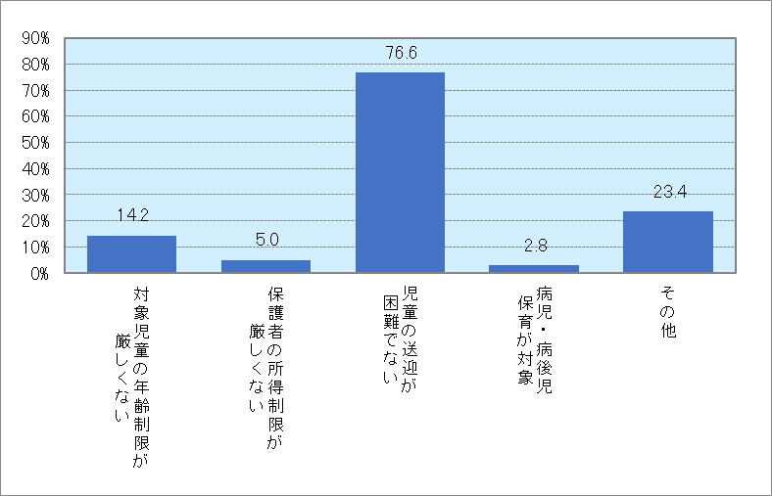

**⑤　医師の負担軽減やキャリア選択の状況**

**■業務の中で負担が大きいと感じるもの**

業務の中で負担が大きいと感じるものの上位は「院内の診療行為以外の業務」（55.6%）、「診断書等の文書作成」（55.1%）となり、実際の診療業務以外の業務において、医師の負担感が高い傾向があります。また診療の中での負担感については、「外来診療」が35.2%、「当直」が32.5%となりましたが、その他の回答を含め、医師の負担感については個人差も大きいと考えられます。

【業務の中で負担が大きいと感じるものn=2,492（％）】

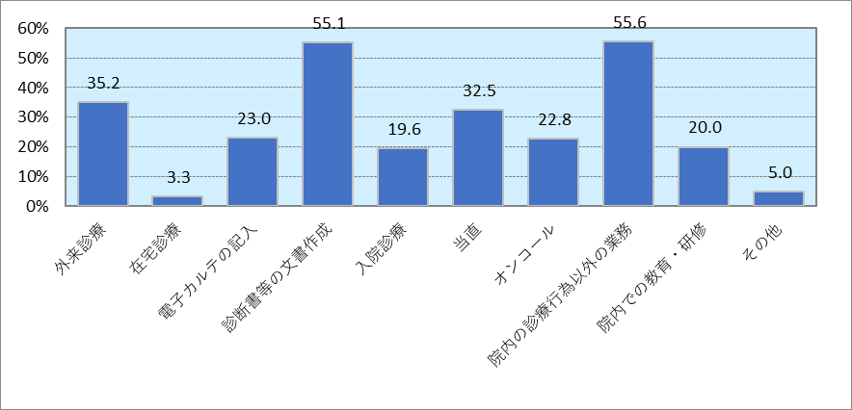

**■業務種別における、業務の中で負担が大きいと感じるもの**

業務の中で負担が大きいと感じるものについて、診療所の開設者又は法人の代表者（≒開業医）と病院の勤務者（≒勤務医）を比較したところ、全体として勤務の負担が大きいと感じているのは、病院の勤務者になりました。診療所の開設者又は法人の代表者よりも病院の勤務者の負担がより大きいと感じているもの（10%以上の差）は、「入院治療」、「当直」、「オンコール」、「院内での教育・研修」となりました。

【業務の中で負担が大きいと感じるもの

診療所の開設者又は法人の代表者n=287　病院の勤務者n=1,595（％）】

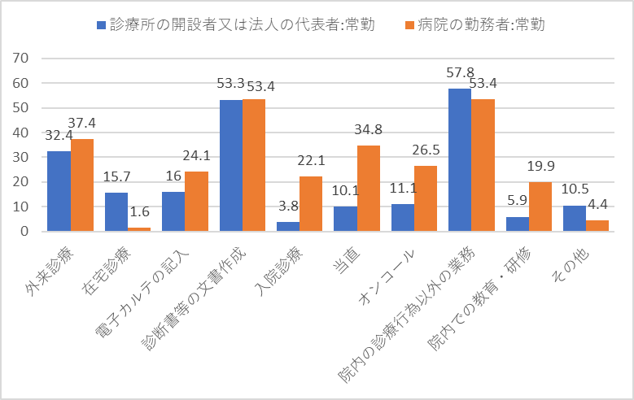

**■主に従事している施設及び業務の種別、勤務先で今後、医師の負担軽減として望まれるもの**

勤務先で今後、医師の負担軽減として望まれるものについては、最も多いのが「医療従事者間での業務移管や共同化」で55.9%、次に「医師の増員」（48.8%）となりました。また「患者に対する上手な医療のかかり方の周知」も42.8%となっています。

【勤務先で今後、医師の負担軽減として望まれるものn=2,481（％）】

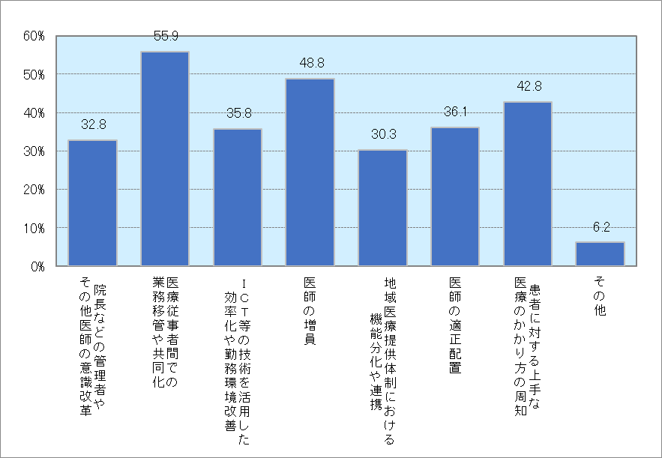

**■業務種別における、医師の負担軽減として望まれるもの**

医師の負担軽減として望まれるものとして、診療所の開設者又は法人の代表者（≒開業医）と病院勤務者（≒勤務医）を比較すると、「その他」以外の全ての項目で、病院の勤務者が望まれることが診療所の開設者又は法人の代表者よりも高くなりました。

診療所の開設者又は法人の代表者（≒開業医）と病院の勤務者（≒勤務医）を比較したところ、全体として勤務の負担が大きいと感じているのは、病院の勤務者になりました。診療所の開設者又は法人の代表者よりも病院の勤務者の負担がより大きいと感じているもの（10%以上の差）は、「入院治療」、「当直」、「オンコール」、「院内での教育・研修」となりました。なお「在宅医療」については、病院で実施している施設が少ないためか、病院の勤務者の負担の割合は低くなっています。

【医師の負担軽減として望まれるもの

診療所の開設者又は法人の代表者n=247　病院の勤務者n=1,618（％）】

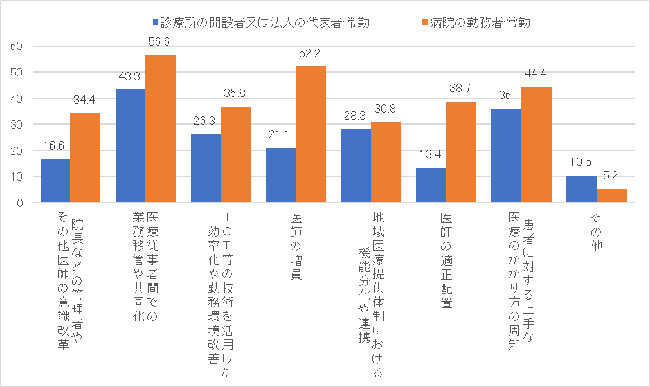

**■勤務を希望する二次医療圏等の有無と希望する二次医療圏**

今後、勤務を希望する二次医療圏の有無については、「ない」が82.0％、「ある」が18.0%となり、「ある」と回答した医師の中で『希望する二次医療圏等はどこか』と聞いた回答について、最も多いのは「大阪市」で37.4%、次に「他府県等」で34.7%、「豊能」30.8％となりました。またそれ以外の医療圏については「堺市」（12.0%）、「三島」（11.6%）以外10％以下となっています。

【今後、勤務を希望される二次医療圏の有無n=2,466（％）】

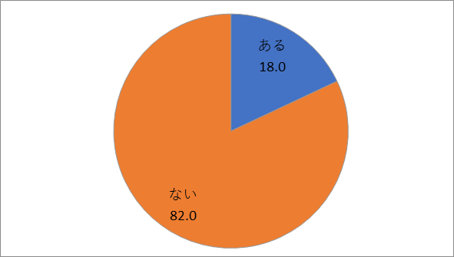

【今後、勤務を希望する二次医療圏n=441（％）】

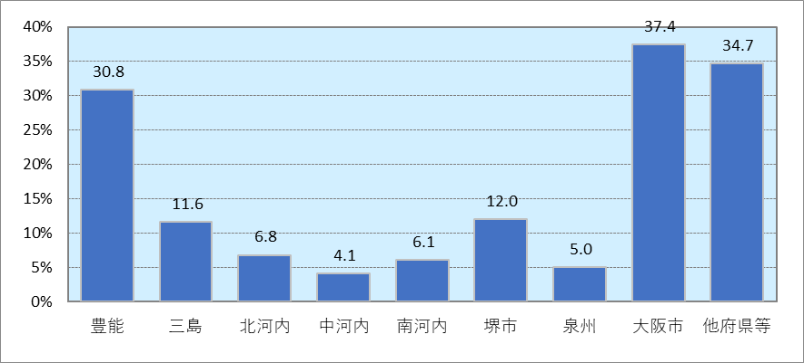

**■「ある」と回答された方についてその理由**

＊あてはまる回答を３つまで記入可

『今後、勤務を希望する二次医療圏があると回答した医師に対して、その理由は何か』と聞いた回答について、最も多い回答は「キャリア選択や居住地選択の余地が大きい」（29.8%）となり、次に「希望する内容の仕事がある」（21.2%）、「労働環境が良い」（18.9%）となりました。

【希望する二次医療圏等がある理由　n=433（％）】

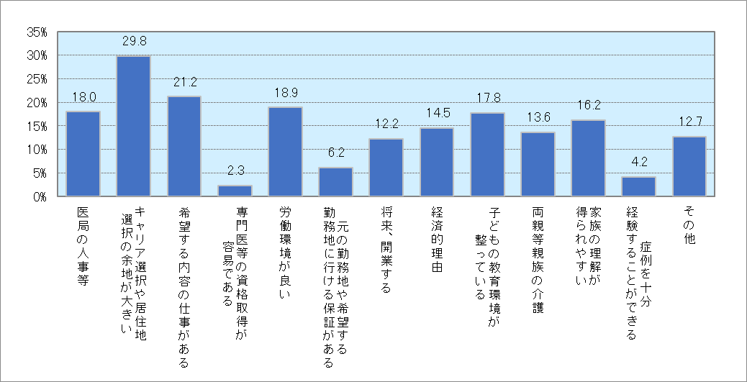

**■勤務先が変わった理由**

＊あてはまる回答を３つまで記入可、平成30年度から現在までの間に主たる勤務先が変わった医師対象

勤務先が変わった理由について、最も多いのは「医局の人事等」で58.3%となり、他の選択肢に比べても極めて高い理由となっています。それ以外の理由としては「希望する内容の仕事がある」（22.5%）、「労働環境が良い」（14.4%）が高い結果となりました。

【勤務先が変わった理由　n=432（％）】

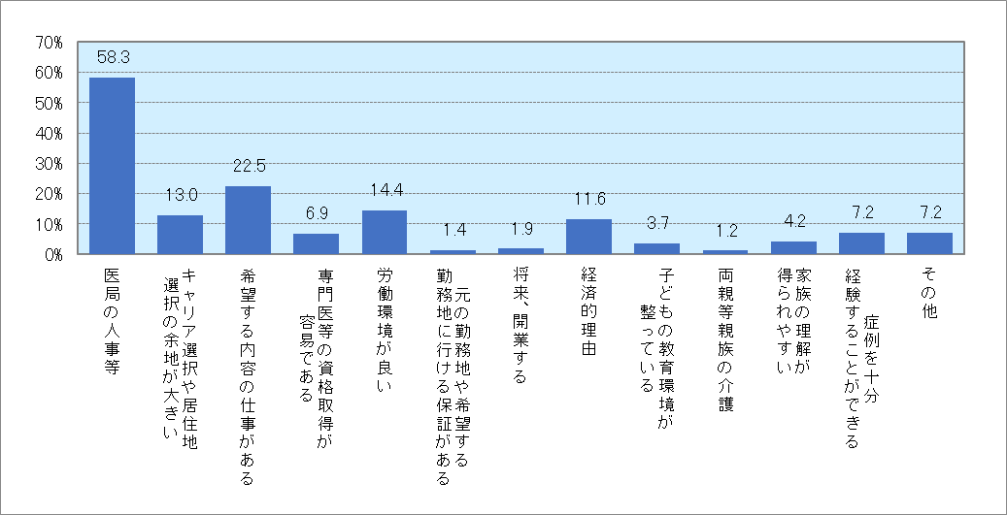

**■前の勤務先の医療圏等**

＊平成30年度から現在までの間に主たる勤務先が変わった医師対象

前の勤務先の医療圏について、最も多いのは「他府県など」で27.6%となり、次に「大阪市」22.5%となりました。それ以外の医療圏の中では「三島」が17.0%となり「大阪市」以外の二次医療圏と比べて多い割合となっています。

【前の勤務先の医療圏等　n=493（％）】

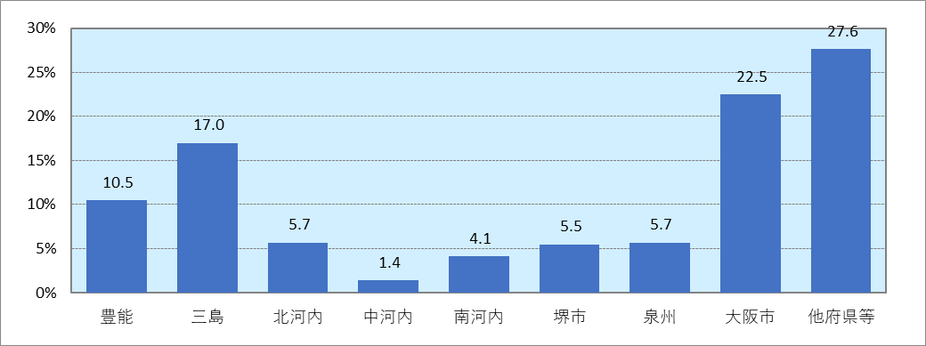

**■産業医としての出務状況**

平成30年8月１日から令和元年7月31日の間での産業医としての出務状況については、「出務したことはない」が90.6%となり、「出務したことがある」の9.4%を大きく上回りました。

【産業医としての出務状況　n=2,196（％）】

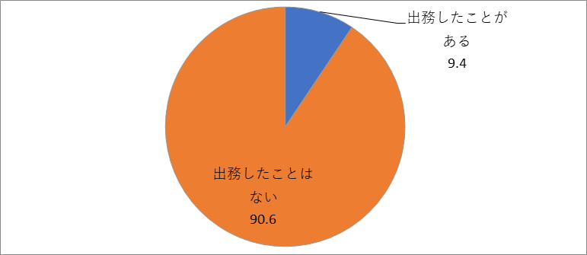

**■産業医として「出務したことがある」と回答した医師に対して、月あたりの産業医出務回数（月あたり平均）と産業医として出務する上での課題**

産業医としての出務回数については、「１回」が48.2%となり、半数近くを占めました。またその次に多い回数は「２回」（16.6%）、「４回」（15.5%）となりました、「５回」以上は相対的に少なくなり、産業医としては、月４回くらいまでの出務をする医師が多い傾向が見られました。

また産業医として出務する上での課題については、「課題がない」が52.4%となり、半分以上の医師が産業医として特に問題なく出務できているようです。

【月あたりの産業医の出務回数　n=193（％）】

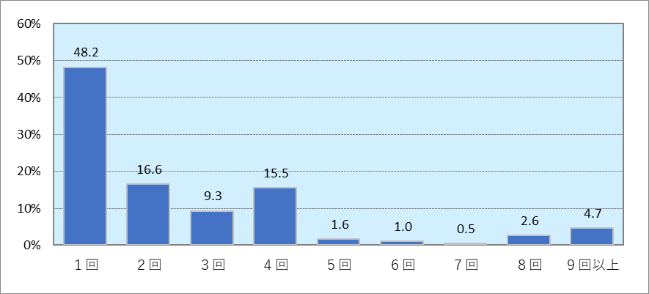

【産業医として出務する課題　n=187（％）】

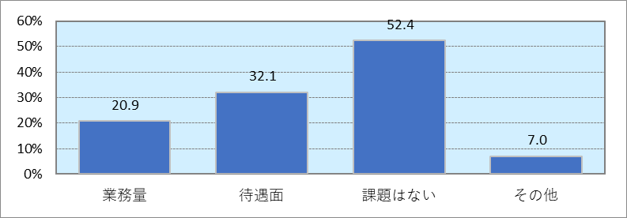

**■産業医として「出務したことはない」と回答した医師に対して、その理由**

産業医として『出務したことがない』と回答した医師について、その理由として最も多かったのは「特に関心がない」で71.5%でした。また次に高かったのが「時間が割けない」で32.4%となりました。

【産業医として出務したことがない理由　n=1,449（％）】

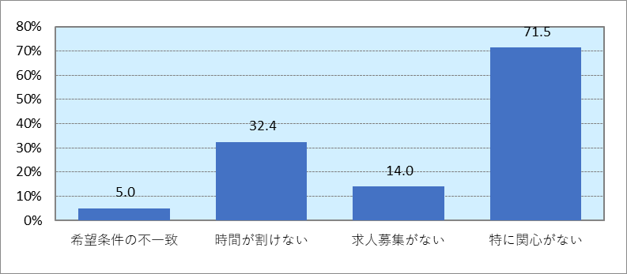

**■学校医としての出務状況と月当たりの学校医出務回数**

平成30年８月１日から令和元年7月31日の間に学校医としての出務の有無については、「出務したことはない」が92.9%となり、「出務したことがある」の7.1%を大きく上回りました。また「出務したことがある」と回答した医師を対象として、学校医出務回数を問うたところ、「1回」が85.0%と最も多くなり、それ以外は「２回」の13.0%となりました。

【学校医としての出務状況　n=2,233（％）】

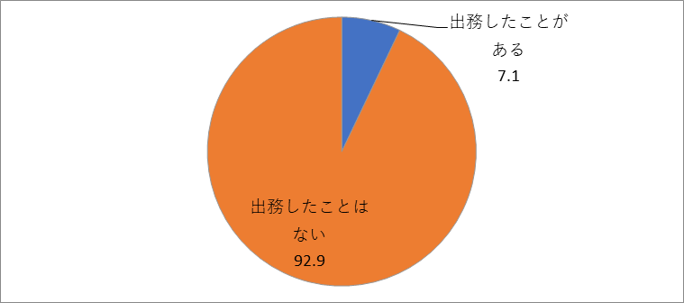

【月当たりの学校医出務回数　n=100（％）】

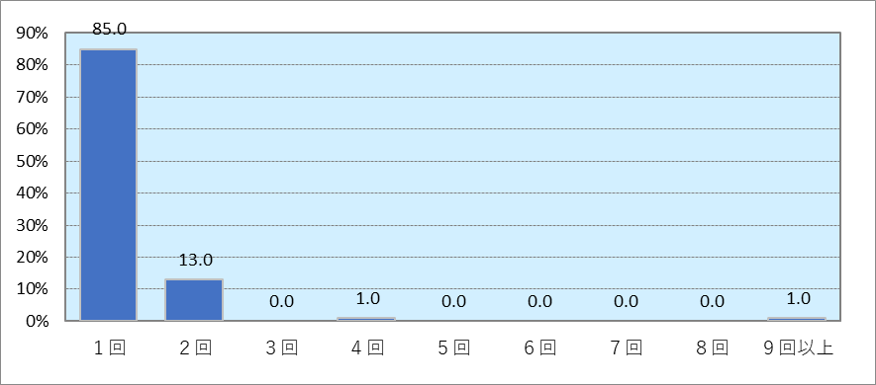

**■学校医としての出務する上での課題**

　 ＊学校医として「出務したことがある」医師を対象

学校医として出務する上での課題として、最も多かったのは「課題はない」で56.0%でした。また「待遇面」は「30.7%」、「業務量」は22.7%となっています。

【学校医として出務する上での課題　n=150（％）】

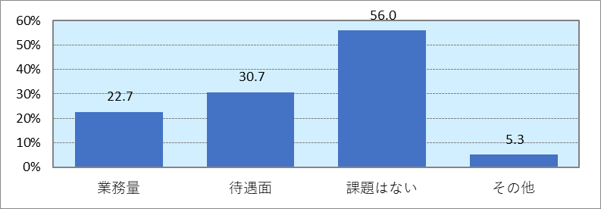

**■学校医として「出務したことはない」と回答した医師に対して、その理由**

学校医として「出務したことはない」と回答した医師に対して、その理由を問うたところ、最も多い回答は「特に関心がない」（68.7%）となりました。また「時間が割けない」は30.3%、「求人募集がない」は26.6%となっています。

【学校医として出務したことがない理由　n=1,866（％）】

